Д. Серікбаев атындағы Шығыс Қазақстан техникалық университеті

ӘОЖ 622.23.05 Қолжазба құқығында

МЫРЗАБЕКОВА ДИНАРА МЫРЗАБЕКҚЫЗЫ

Жер асты кеніші жағдайында жұмыс істейтін технологиялық машиналардың топсалы түйіндерінің құрылымын әзірлеу және параметрлерін негіздеу

6D071200 - «Машина жасау»

Философия докторы (PhD) дәрежесін
алу үшін дайындалған диссертациясы

Ғылыми кеңесшілер:
Кадыров Жаннат Нургалиевич
т.ғ.д., профессор, «Кадыров и партнеры» ЖШС директоры

Басканбаева Динара Джумабаевна
PhD докторы, Satbaev University Энергетика және Машина жасау институтының директорының орынбасары

Шет елдік ғылыми кеңесші:
Марек Млынчак
т.ғ.д., Вроцлав политехникалық университетінің профессоры (Вроцлав, Польша)

Қазақстан Республикасы
Өскемен, 2023
МАЗМҰНЫ

НОРМАТИВТІК СІЛТЕМЕЛЕР 4
АНЫҚТАМАЛАР 5
БЕЛГІЛЕНУЛЕР МЕН ҚЫСҚАРТУЛАР 6
КІРІСПЕ 7
1 ЗЕРТТЕУ ТАҚЫРЫБЫ БОЙЫНША БҰРЫН ОРЫНДАЛҒАН ЖҰМЫСТАРДЫҢ НӘТИЖЕЛЕРІНЕ ШОЛУ ЖӘНЕ ТАЛДАУ 10

1.1 Топсалы түйіндердің жұмысқа қабілеттілігін қамтамасыз ету әдістері бойынша зерттеулер 11

1.2 Пайдаланудағы топсалы түйіндердің жұмысқа қабілеттілігін қолдау әдістері бойынша зерттеулер 12

1.3 Зерттеудің міндеттері 14

1- бөлім бойынша қорытынды 14
2 МАШИНАЛАРДЫҢ ТОПСАЛЫ ТҮЙІНДЕРІНІҢ ЖҰМЫСҚА ҚАБІЛЕТТІЛІГІН ҚАМТАМАСЫЗ ЕТУ БОЙЫНША ТЕОРИЯЛЫҚ ӘЗІРЛЕМЕЛЕР 16

2.1 Зерттеудің жалпы әдістемесі 16
4 кезең. Тиеу-жеткізу машиналарының топсалы түйіндерінің жұмысқа қабілеттілігін қамтамасыз ету бойынша зерттеу нәтижелерінің тиімділігін бағалау 17

2.2 Құрылымдық элементтердің жұмысқа қабілеттілігін есептік қамтамасыз ету әдістемесі 18

2.3 Құрылымдық элементтердің жұмысқа қабілеттілігін құрылымдық-технологиялық қамтамасыз ету әдістемесі 22

2.4 Пайдаланудағы топсалы түйіндердің жұмысқа қабілеттілігін қолдану әдістемесі 24

2 - бөлімі бойынша қорытынды 25
3 МАШИНАЛАРДЫҢ ТОПСАЛЫ ТҮЙІНДЕРІНІҢ ЖҰМЫСҚА ҚАБІЛЕТТІЛІГІН ҚАМТАМАСЫЗ ЕТУ САЛАСЫНДАҒЫ ЭКСПЕРИМЕНТТІК ЗЕРТТЕУЛЕР 26

3.1 Тиеу-жеткізу машиналарының топсалы түйіндерінің пайдалану сенімділігін талдау 26

3.2 Тиеу-жеткізу машиналарының топсалы түйіндерінің тозу процесін модельдеу 29

3.3 Топсалы түйіннің өздігінен бөлшектеуінің діріл процесін эксперименттік модельдеу 41

3 - бөлімі бойынша қорытынды 47
4 МАШИНАЛАРДЫҢ ТОПСАЛЫ ТҮЙІНДЕРІНІҢ ЖҰМЫСҚА ҚАБІЛЕТТІЛІГІН ҚАМТАМАСЫЗ ЕТУ БОЙЫНША ЗЕРТТЕУ 4 НӘИЖЕЛЕРІНІҢ ТИІМДІЛІГІН БАҒАЛАУ 48

4.1 Топсалы түйіндердің жұмысқа қабілеттілігін қамтамасыз етудің есептік, технологиялық және пайдалану аспектілерінің синтезі 48

4.2 Топсалы түйіндердің жұмысқа қабілеттілігін қолдай отырып, оның бақылауға жарамдылығын арттыру 61

4.3 Топсалы түйіндердің жұмысқа қабілеттілігін есептік қамтамасыз етудің тиімділігі 63
4.3.1 Тиеу-жеткізу машинасының бұрылу механизмінің гидравликалық цилиндрінің топсалы бекіту элементтерінің сенімділігі 63
4.3.2 Бұрылу механизмінің топсалы жинағының тозуына байланысты тиеу-жеткізу машиналарының сенімділігін сақтауға арналған шығындарды бағалау 68
4.3.3 Топсалы түйіннің жұмысқа қабілеттілігі мен бақылау жарамдылығын арттыру шығындарын бағалау 71
4.3.4 Топсалы түйіннің жұмыс қабілеттілігін және бақылау жарамдылығын арттыру жөніндегі іс-шараны енгізудің әсерін бағалау 72

4- бөлімі бойынша қорытынды 73
ҚОРЫТЫНДЫ 74
ПАЙДАЛАНЫЛҒАН ӘДЕБИЕТТЕР ТІЗІМІ 75

ҚОСЫМШАЛАР 82

НОРМАТИВТІК СІЛТЕМЕЛЕР

Бұл диссертацияда келесі стандарттарға сілтемелер қолданылған:
ИСО 8402-94 Сапаны басқару және сапаны қамтамасыз ету - Сөздік. 01.04.1994. енгізілді -М. Ресей Мемстандарты. - 16 б.
ГОСТ ИСО 12301-95 СЫРҒАНАУ МОЙЫНТІРЕКТЕРІ. Материалдардың геометриялық көрсеткіштері мен сапа көрсеткіштерін бақылау әдістері. 01.01.1997. енгізілді -М.: Ресей Мемстандарты. - 64 б.
ГОСТ 29202-91 (ИСО 438/2-82) Сырғанау мойынтіректері. Сырғымалы мойынтіректерге арналған металл материалдарды қаттылыққа сынау. Монометалды мойынтіректер. 01.01.1993. енгізілді -М.: КСРО Мемстандарты. - 4 б.
ГОСТ 4543-2016 ҚҰРЫЛЫМДЫҚ ЛЕГИРЛЕНГЕН БОЛАТТАН ЖАСАЛҒАН МЕТАЛЛ ӨНІМДЕРІ. Техникалық шарттар
ГОСТ 14959-2016 ЛЕГИРЛЕНБЕГЕН ЖӘНЕ ЛЕГИРЛЕНГЕН БОЛАТТАН ЖАСАЛҒАН СЕРІППЕГІШ-СЕРІППЕЛІ МЕТАЛЛ ӨНІМДЕРІ. Техникалық шарттар
ГОСТ Р 52545.1-2006 (ИСО 15242-1:2004) Домалау мойынтіректері. Дірілді өлшеу әдістері. Негізгі ережелер. 23.05.2006.енгізілді -М.: Стандартинформ, 2006. -19 б

АНЫҚТАМАЛАР

Тиеу-жеткізу машинасы - жерасты тау-кен жұмыстары кезінде бөлінген тау жыныстарын тиеуге және тасымалдауға қызмет ететін машина.
Тиегіш - әртүрлі жүктерді көтеруге, тасымалдауға және төсеуге арналған өздігінен жүретін машина.
Өзіаударғыш - жүкті түсіру үшін механикалық (әдетте гидравликалық) еңкейтілген немесе мәжбүрлі түрде түсірілетін (мысалы, иірмек) шанағы бар (көбінесе бункер типіндегі) өздігінен түсіретін жүк көлігі, тіркеме немесе жартылай тіркеме.
Топсалы біріктірілген рама - әмбебап топсамен жалғанған алдыңғы және артқы бөліктерден тұратын тірек және көтергіш рамасы, бір бөліктің екіншісіне қатысты жол жамылғысының жазықтықтарындағы және осьтік жазықтықтағы бұрылу бұрыштарына өзара бұрылуын қамтамасыз етеді, оның алдыңғы жағында әдетте жұмыс жабдығы, артқы жағында - қуат блогы және трансмиссия элементтері орнатылады.
Топсалы түйін - бұл барлық біліктердің ұштары шар немесе цилиндрлік топсаның көмегімен бір-бірімен байланысқан құрылымдық элементтердің түйіні.
Үйкеліс күші - екі дененің жанасуынан пайда болатын және олардың салыстырмалы қозғалысына кедергі келтіретін күш.
Инерция күші - векторлық шама, модулі материалдық нүктенің массасы мен осы нүктенің үдеуінің көбейтіндісіне тең, бағыты үдеуіне қарама-қарсы бағытталған күш.
Сырғанау үйкеліс коэффициенті - сырғанау қозғалысы кезінде үйкеліс күшінің қалыпты тірек реакциясының күшіне қатынасы.
Діріл - оны сипаттайтын скалярлық шамалардың тербелісі болатын нүктенің немесе механикалық жүйенің қозғалысы.
Дірілді жылжыту - дірілді сипаттайтын қозғалыстың құрамдас бөлігі.
Діріл жылдамдығы - уақыт бойынша діріл қозғалысының туындысы.
Дірілді жеделдету - уақыт бойынша діріл жылдамдығының туындысы.

БЕЛГІЛЕНУЛЕР МЕН ҚЫСҚАРТУЛАР

ҚР – Қазақстан Республикасы
ШҚТУ – Шығыс Қазақстан техникалық университеті
ТЖМ - тиеу-жеткізу машинасы
ТТ - топсалы түйін
БҚ - біріктіргіш құрылғы
МР - модульділік рангісі
СЭ - серпімді элементтер
КО - контактіні оқшаулау
АаК - алдын ала керілу
БЭеТ - бастапқы электрлік емес түрлендіргіш
БЭТ - бастапқы электр түрлендіргіш
ҚЭТ - қайталама электр түрлендіргіш
СДБ - серпімді деформацияланатын бөлшек
АТБ – апаттық тоқтату блогы
КТҚ – күшейткіш-түрлендіргіш құрылғы
МБҚ - микропроцессорлық басқару құрылғысы
ДН - диагностикалау нысаны
ӨТ – өлшеу түрлендіргіші
х - дененің координатасы
m - дененің массасы
g - еркін түсу үдеуі
f - сырғанау үйкелісінің коэффициенті
ξ (2ωt) - периодтық функция
η (ωt) - периодтық функция
$\dot{X}$ (t) - жылдамдықтың баяу компоненті
$\dot{ ψ}$ (t,2ωt) - жылдам 2π-периодтық құраушысы
fm|$\ddot{η}$| - үйкеліс күші
m$\ddot{ξ}$ - инерция күші
A - діріл амплитудасы
A_{x} - Х осі бойынша тербеліс амплитудасы
A_{y} - Y осі бойынша тербеліс амплитудасы
V_{r} - тербеліс күші
$\dot{ X}$_{r} - тербеліс жылдамдығы
$\dot{ ξ}$ - тербелістердің гармоникалық шамасы
δ - айналу бұрышы
n - білік айналымдарының саны
ω - діріл жылдамдығы
ε - дірілді жеделдету

КІРІСПЕ

Зерттеу тақырыбының өзектілігі. Жерасты кеніштерінде кенді машинамен тасымалдау тау-кен өндіру саласында пайдалы қазбаларды өндірудің өндірістік-технологиялық процесінің ажырамас бөлігі болып табылады. Бұл өндірілген жынысты массивтен алынған жерден конвейерге тиеу орнына дейін тау-кен машиналарының көмегімен тиеу-түсіру және жеткізу қажеттілігіне байланысты болып табылады. Агрессивті қоршаған орта жағдайлары мен ауыр жүктеме режимдері аталған машиналардың біріктірілген рамасының топсалы түйіндерінің қарқынды тозуын тудырды. Біріктірілген рама топсаларының жұмысын қалпына келтіру машиналардың жұмысын тоқтата тұруды талап етеді. Бұл жұмыс уақытын жоғалтуға және шахтадағы жұмыс өнімділігінің төмендеуіне әкеледі. Сонымен қатар, жер асты жағдайында түйіндерді жөндеу процесі өте көп уақытты қажет етеді және қымбатқа түседі.
Осылайша, топсалы түйіндердің жұмысқа қабілеттілігі мен бақылауға жарамдылығын қамтамасыз етуге бағытталған зерттеу өзекті және іс жүзінде маңызды болып табылады.
Ғылыми зерттеудің негізгі идеясы топса түйіндерінің жұмысын талдау, олардың сенімділігін бағалау, сондай-ақ топса түйіндерінің жоғары жұмысқа қабілеттілігі мен бақылауға жарамдылығын қамтамасыз ету үшін техникалық шешімдерді әзірлеу болып табылады.
Осыған байланысты зерттеу міндеттері қойылды. Олар топсалы түйіндердің тозуын талдауды, олардың сенімділігін бағалауды, тозу себептерін анықтауды, топсалы түйіннің жойылуының басым факторын эксперименттік растауды, топсалы түйіннің жұмысқа қабілеттілігі мен жұмыс процесінде бақылауға жарамдылығын қамтамасыз етуге бағытталған техникалық шешімдерді әзірлеуді қамтиды.
Осылайша, қазіргі уақытта пайдалану шығындарын қысқарту және пайдалы қазбаларды жерасты өндіру процестерінің тиімділігін арттыру критерийлері бойынша тау-кен тиеу-жеткізу машиналарының топсалы түйіндерінің жұмысқа қабілеттілігін қамтамасыз ету мәселелері ең өзекті болып табылады. Бұған тиімді техникалық шешімдерді қолдана отырып, жақсартылған жұмысқа қабілеттілік көрсеткіштерімен машиналардың топсалы түйіндерінің жетілдірілген құрылымын әзірлеу және енгізу арқылы қол жеткізіледі.
Зерттеу нысаны – топсалы біріктірілген тиеу-жеткізу машинасының бұрылу гидравликалық цилиндр соташығын бекітетін топсалы түйін (Caterpillar R1300G жер асты тиегіші, Sandvik EJC417 жер асты өзіаударғышы мысалында).
Зерттеу пәні - бұрылу гидравликалық цилиндр соташығын бекітетін топсалы түйіннің жұмысқа қабілеттілігі.
Диссертациялық жұмыстың мақсаты - топсалы түйіндердің жұмысқа қабілеттілігін қамтамасыз ету негізінде тиеу-жеткізу тау-кен машиналары жұмысының тиімділігін арттыру.
Зерттеудің мақсатына жету үшін келесі міндеттерді шешу қажет:
- зерттеу мәселесінің жай-күйін зерделеу, әдеби-патенттік талдау жүргізу;
- топсалы түйіннің жұмысының математикалық моделін және есептік сұлбасын әзірлеу және оның бөлшектерінің беріктігін шекті элементтер әдісімен зерттеу;
- пайдаланудағы топсалы түйіннің жұмыс қабілеттілігі мен сенімділігіне эксперименттік зерттеулер жүргізу;
- топсалы түйін жұмысының физикалық моделін әзірлеу және діріл әсерінен топсалы түйіннің өздігінен бөлшектелу гипотезасын эксперименталды түрде растау;
-тиеу-жеткізу машиналарының топсалы түйіндерін қорғау және бақылау үшін құрылғының жетілдірілген құрылымын әзірлеу;
- зерттеу нәтижелерінің тиімділігіне техникалық-экономикалық бағалау жүргізу.
Зерттеудің әдістемесі теориялық талдаудың, табиғи және виртуалды эксперименттік зерттеулердің сыналған әдістеріне сүйенеді.
Зерттеу тақырыбының даму дәрежесі. Әртүрлі ғалымдардың бұрын жасаған бірқатар зерттеу жұмыстары осы диссертациялық зерттеуді жүргізудің алғышарттарын анықтауға және жаңа ғылыми нәтижелерге қол жеткізуге мүмкіндік берді. Топсалы біріктірілген рамасы бар тиеу-жеткізу машинасының бұрылу механизмінің гидравликалық цилиндр соташығын бекітудің топсалы түйінінің істен шығу себептеріне талдау жүргізілді.
Топсалы түйіннің тозуының кешенді сипаты анықталған, мысалы, топсалы түйіндегі майлау материалының азаюына және ластануына байланысты майлау режимдерінің бұзылуы, жоғарғы сырғалық тесіктегі жұмыс бетінің пластикалық деформациясы (мыжылуы) және жоғарғы сырғалық тесіктегі ойығының жергілікті тозуының пайда болуы (сопақша). Топса саусағының жоғарғы сырғалық тесіктегі осьтік қозғалысының діріл сипаты анықталды, бұл топсаның өзін-өзі бөлшектеуіне әкеледі.
Топсалы түйіндердің жұмысқа қабілеттілігін арттыру үшін топсалы түйіннің майлау материалының ластануын болдырмайтын, сондай-ақ оның бақылау жарамдылығын қамтамасыз ететін, тиеу-жеткізу машиналарының жұмысқа қабілеттілігін арттыруға мүмкіндік беретін құрылғының жетілдірілген құрылымы әзірленді. Бұл ретте ұсынылған құрылғыға орнатылатын бақылау датчигі топсаның өзін-өзі демонтаждауын болдырмау бойынша алдын алу техникалық әсерлерін жүргізу үшін түйіннің техникалық жай-күйін жедел сәйкестендіруге мүмкіндік береді. Топсалы түйіндердің техникалық жай-күйі туралы датчиктің ақпаратын беру Wi-Fi сымсыз технологияларын пайдалану және Maintenance 4.0 деңгейіндегі жоспарлы-алдын алу техникалық әсерлерінің жалпы жүйесіне интеграциялау жолымен қамтамасыз етіледі.
Жұмыстың ғылыми жаңалығы:
- жанасатын денелердің механикалық өзара әрекеттесу тәуелділіктеріне негізделген топсалы біріктірілген рамасы бар тиеу-жеткізу машинасының бұрылу механизмінің гидравликалық цилиндр соташығын бекітетін топсалы түйіннің трибологиялық түйіндескен жеріндегі діріл қозғалысының математикалық моделі;
- пайдалану кезіндегі топсалы түйіндердің жұмысқа қабілеттілігін қолдау әдістемесі;
- майлау материалының ластануын болдырмайтын және топсаның өзін-өзі бөлшектеуіне жол бермейтін алдын алу техникалық әрекеттерін жүргізу үшін түйіннің техникалық жай-күйін жедел сәйкестендіруге мүмкіндік беретін біріктірілген көлік құралының топсалы қосылысының жай-күйін қорғау және бақылау құрылғысы.
Теориялық маңыздылығы. Топсалы түйіннің "төлке-саусақ" жұбының жұмыс бетінің деформациясының (жергілікті жаншылуының) және тозуының (сопақшалануының) математикалық модельдері, сондай-ақ топсалы түйіннің өзін-өзі демонтаждау процесін модельдеуге мүмкіндік беретін топсалы түйіннің саусағының тербелмелі қозғалысы жасалды.
Тәжірибелік маңыздылығы. Топсалы біріктірілген рамасы бар тиеу-жеткізу машиналарын пайдаланатын кәсіпорындарда алдын алу техникалық әрекеттерін жасау үшін топсалы қосылыстың техникалық жай-күйін қорғау және бақылау құрылғысы ұсынылды және патенттелді.
Қорғауға шығарылатын ережелер:
- жанасатын денелердің механикалық өзара әрекеттесу тәуелділіктеріне негізделген топсалы біріктірілген рамасы бар тиеу-жеткізу машинасының бұрылу механизмінің гидравликалық цилиндр соташығын бекітудің топсалы түйінінің трибологиялық түйіндескен жеріндегі діріл қозғалысының математикалық моделі;
- топсалы түйінді дірілге сынаудың тәжірибелік стенді;
- Solid Works-тегі "саусақ-төлке" үйкеліс жұбының тозу процесін модельдеу нәтижелері;
- майлау материалының ластануын болдырмайтын және топсалы түйіннің өзін-өзі демонтаждауына жол бермейтін алдын алу техникалық әрекеттерін жасау үшін түйіннің техникалық жай-күйін жедел сәйкестендіруге мүмкіндік беретін біріктірілген көлік құралының топсалы қосылысының жай-күйін қорғау және бақылау құрылғысы.
Жұмыс нәтижелерін іске асыру. Диссертациялық зерттеу нәтижелері "Казахстанская горная компания" ЖШС енгізуге қабылданды.
Жұмыстың апробациясы. Жұмыстың негізгі нәтижелері 5 халықаралық ғылыми конференцияларда баяндалып, ғылыми семинарларда талқыланды.
Диссертациялық зерттеу тақырыбы бойынша ғылыми басылымдарда 5 баспа жұмысы, оның ішінде Scopus базасында индекстелетін журналда 2 мақала жарияланды. 1 патент алынып, өнертабысқа 4 тапсырыс берілді.
Жұмыстың құрылымы мен көлемі. Диссертация кіріспеден, төрт бөлімнен, қорытындыдан тұрады. Жалпы көлемі 88 бетті құрайды және 43 суретті, 8 кестені және 3 қосымшаны қамтиды.

1 ЗЕРТТЕУ ТАҚЫРЫБЫ БОЙЫНША БҰРЫН ОРЫНДАЛҒАН ЖҰМЫСТАРДЫҢ НӘТИЖЕЛЕРІНЕ ШОЛУ ЖӘНЕ ТАЛДАУ

Қазақстан экономикасының негізгі салаларының бірі тау-кен өнеркәсібі болып табылады. Ең үлкен қиындық-жер асты қазбаларын өндіру процесі. Бұл ретте өндірудің технологиялық процесінің қауіпсіздігі мен тиімділігін қамтамасыз ету қажет. Сондықтан пайдалы қазбаларды үздіксіз өндіру үшін тау-кен машиналарының жұмысқа жарамдылығын сақтау ерекше өзектілікке ие.
Тау-кен тиеу-жеткізу машиналары [1] топсалы рамасы бар сұлба бойынша құрылымдық түрде орындалған [2], [3]. Топсалы қосылыстың қозғалғыштығы (1-сурет) май беруге арналған түтігі бар 1 бұрылу цилиндрі соташығын бекіту сырғалық тесігіндегі төлкенің есебінен қамтамасыз етіледі. Қосылыстың механикалық тығыздалуы 2 сақиналардың көмегімен жүзеге асырылады. Біріктірілген көлік құралдарының ерекшеліктері [4-7]. [8-14] - еңбектерінде топсалардың тозуы агрессивті факторлардың жиынтығының әсерінен болатындығы атап өтілді.

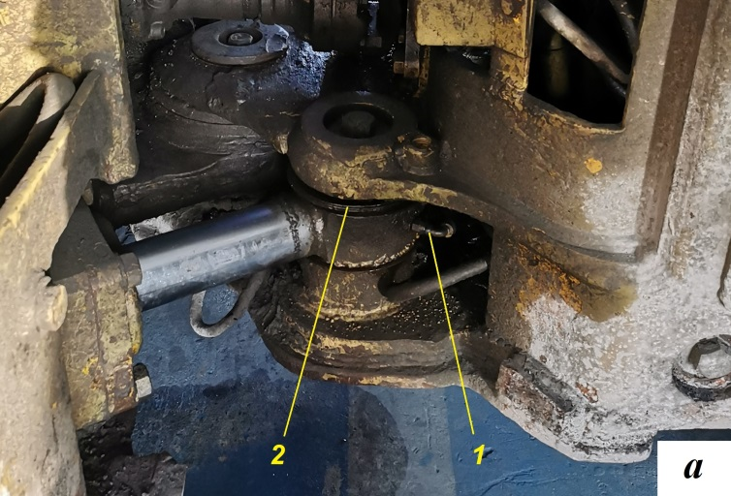
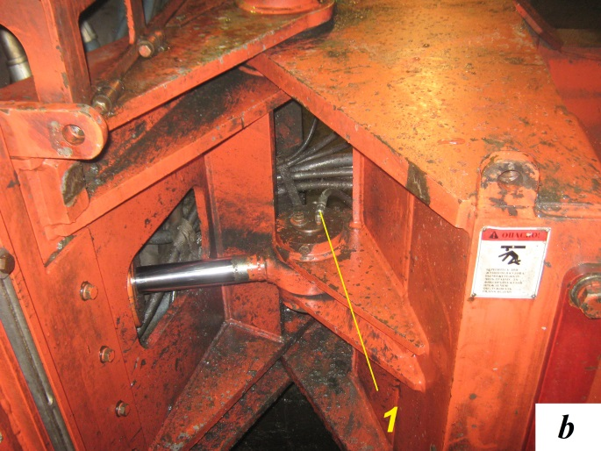

Сурет 1.1 - Caterpillar R1300G (а) жер асты тиегіші мен Sandvik EJC417 жер асты өзіаударғышының (b) бұрылу гидравликалық цилиндр соташығын бекітетін топсалы түйін

Осы жұмыста олардың топсалы түйіндерінің жұмыс қабілеттілігін қамтамасыз ету негізінде тиеу-жеткізу тау-кен машиналары жұмысының тиімділігін арттыру бойынша диссертациялық зерттеудің мақсатына сәйкес топсалы біріктірілген рамасы бар көлік машиналарының топсалы түйіндерінің жұмысқа қабілеттілігін қамтамасыз етуге және қолдауға байланысты бұрын орындалған зерттеулерге шолу жасалды.
Әрі қарай ғылыми зерттеу материалының қысқаша мазмұны, зерттеу тақырыбы бойынша жұмыстарға шолу, тау-кен тиеу-жеткізу машиналарының жұмыс қабілеттілігін талдау нәтижелері және топсалы түйіндердің тозуы, олардың ақаулық көрсеткіштерін бағалау, топсалы түйіндердің тұтастығының бұзылу себептерін талдау және топсаның өзін-өзі демонтаждау процесін эксперименттік модельдеу, сондай-ақ, оның жай-күйін бақылау және жұмыс ортасы факторларының агрессивті әсерінен қосымша қорғаныс арқылы үлкен жұмысқа қабілеттілігін қамтамасыз ету мақсатында топсалы тораптарды жобалау бойынша ұсынылатын техникалық шешімдер.
Аталған зерттеулерге шолу және олардың нәтижелерін талдау мынадай бағыттар бойынша ұсынылған: құрылымдық элементтердің беріктігін қамтамасыз етудің есептік әдістері бойынша зерттеулер; құрылымдық элементтердің беріктігін қамтамасыз етудің технологиялық әдістері бойынша зерттеулер; топсалы түйіндердің пайдаланудағы жұмыс қабілеттілігін қолдау әдістері бойынша зерттеулер. Ұсынылған бөлу топсалы түйіндердің айдаланудағы өмірлік циклінің маңызды кезеңдерін оны жобалау, дайындау және мақсатына (жұмысына) қолдану кезінде өнім ретінде қарастыру қажет екендігімен негізделген.

1.1 Топсалы түйіндердің жұмысқа қабілеттілігін қамтамасыз ету әдістері бойынша зерттеулер
Жұмыс беттерінің материалын қатайту әдістерімен машина бөлшектерінің жұмысқа қабілеттілігін қамтамасыз етуге бағытталған зерттеулер белгілі. Мақалада [15] автомобильдің трансмиссиясын жасау үшін жаңадан жасалған болаттың беттік қатайтылған қабатының қасиеттеріне ұсақ дисперсиялы бөлшектермен қатайту жағдайларының әсері қарастырылған. Беттік қабаттың көтергіш қасиеті [16] мақаласында Писаренко-Лебедевтің құрылымдық-әртекті материалының шекті күйінің жалпыланған критерийі бойынша оның беттік қатаюына байланысты пластикалық қасиеттерінің өзгеруі ескеріле отырып зерттелген. Мақалада [17] сусымалы жағдайда жартылай кеңістіктің беттік қатайтылған қабатындағы қалдық кернеулерді босату мәселесін шешу әдісі ұсынылған. Жұмыста [18] тау-кен машиналарының жоғары жүктемелі бөлшектерінің үйкеліп тозу қарқындылығын төмендетуге бағытталған шешім ұсынылған. Оларды жасау процесіне жоғары температуралы термомеханикалық өңдеу кезеңін қосуды ұсынады. Дәстүрлі шыңдаумен салыстырғанда, термомеханикалық өңдеу нәтижесінде үйкеліс тозуы кезінде болаттың тозуға төзімділігі артатыны эксперименталды түрде анықталды. Болат бөлшектерінің беріктігі мен тозуға төзімділігін арттыру нәтижелері [19] жұмыс бетіне электролиттік-плазмалық өңдеу әдісін қолдану ұсынылды.
Жұмыста [20] көміртекті болаттардағы беткі қабаттың құрылымы мен физикалық-механикалық қасиеттерінің әсерін ескеретін болат үйкеліс жұптарының тозу моделі ұсынылған. Жұмыста [21] болаттың тозуға төзімділігі негізінен материалдың химиялық құрамына байланысты екенін және қалыпты жүктеме артқан сайын тозу жылдамдығы артатынын эксперименталды түрде дәлелденген.
Көптеген еңбектерде қорғаныс наноқабаттарын қолдану арқылы бөлшектердің өнімділігін қамтамасыз ету әдістері зерттелді. Жұмыста [22] үйкеліске қарсы жабындардың тозу сипаты мен ерекшеліктері қарастырылған. [23] жұмыс атмосфераның MoS₂ жабындарының трибологиялық қасиеттеріне әсерін зерттейді, олардың тозуға төзімділігі мен сәйкес бұзылу механизмдері бағаланған. Жұмыста [24] әртүрлі толтырғыштармен өзгертілген полимерлі композициялық үйкеліске қарсы материалдарды қолдану тиімділігі талданған.
Жұмыста [25] бөлшектердің беттеріне SiO₂ негізіндегі жұқа пленкалы жабындарды жағу арқылы күш агрегаттарының сенімділігін арттыру әдістері қарастырылған. [26] жұмыста қосарланған жүйелер (қабаттар) және қосарланған қабаттарының қалыңдығы әртүрлі көпкомпонентті қабаттар зерттелді. Физика-механикалық, трибологиялық сипаттамаларды, сондай-ақ коррозияға және тотығуға төзімділікті анықтайтын әсерлері бар фазааралық шекарадағы нанотүйіршік мөлшері мен диффузиясының байланысы көрсетілген. Жұмыста [27] ауыспалы қабаттарды қолдану қорғаныс наножабынның адгезиялық сипаттамасын айтарлықтай жақсартуға, сондай-ақ олардың жоғары қаттылығын қамтамасыз етуге мүмкіндік беретіні анықталды.

1.2 Пайдаланудағы топсалы түйіндердің жұмысқа қабілеттілігін қолдау әдістері бойынша зерттеулер
Машиналардың үйкеліс түйіндеріндегі бөлшектердің тозуын азайту үшін майлау материалдарын қолданудың тиімділігі мәселелері [28-30] жұмыстарда қарастырылған.
[31-35] жұмыстарында тау-кен жабдықтары мен тау-кен машиналарының сенімділігіне статистикалық талдау нәтижелері келтірілген. Мақалада [31, 281б.] тау-кен жабдықтарының сенімділігін талдау кезінде байқалатын және бақыланбайтын әртектілікті сипаттау үшін аралас морттылық моделін қолдану зерттелген. Объектілердің сенімділігі уақытқа, сондай-ақ қоршаған орта мен пайдалану факторларына байланысты екендігі атап өтілді. Мақалада [32, 13б.] біріктірілген өзіаударғыштардың пайдалану сенімділігін бағалау ұсынылған. Сонымен қатар, элементтердің істен шыққанға дейін жұмыс істеуін сипаттау үшін Вейбуллдың үлестірілуі қолданылды.
Мақалада [33, 405б.] Монте-Карло әдісімен карьерлік өзіаударғыштың бұрылу жұдырықшасының қажулық беріктілігіне талдау жасалды. Қалдық беріктігі мен қажулық ресурсының статистикалық бағалары алынды. Мақалада [34, 1б.] орташа жөндеу уақытын бағалау әдісіне негізделген тау-кен өндірісіндегі өзіаударғыштардың сенімділігін талдау ұсынылған. Жалпы жағдайда жөндеу уақытын кездейсоқ шама ретінде қолдануға болатындығы негізделген, өйткені қайталанатын оқиғалар әртүрлі жөндеу мерзімдеріне әкелуі мүмкін. Бұл тәсіл тиеу-жеткізу машиналарының сенімділігін бағалау кезінде біздің зерттеуіміз үшін ерекше қызығушылық тудырады.
Мақалада [35, 44б.] карьерлік өзіаударғыштарға техникалық қызмет көрсету және жөндеу жүйесіне талдау жасалған. Жылдық күнтізбелік қордың 8760-8784 сағатының өнімділік уақыты орта есеппен 2500-3600 сағатты құрайтыны анықталды, ал өзіаударғыштардың өнімділік жұмысының 1 сағаты ішінде жөндеуде тұрып қалу уақыты 0,3-1,1 сағатты құрайды. Авторлар барлық ақаулардың 90%-ы қозғалтқыштың, жетекші берліктің, аспа жүйесінің, доңғалақтар мен шиналардың, электр жабдықтарының, трансмиссия және тежегіш жүйесінің істен шығуына байланысты екенін атап өтті.
Жұмыстарда [36-40] тау-кен жабдықтары мен тау-кен машиналарының сенімділігін техникалық қызмет көрсету әдістерімен қолдау саласында ұсынылған. Мақалада [36, 69б.] өзіаударғыштардың сенімділігін зерттеу нәтижелері келтірілген. Авторлар тау-кен өнеркәсібіндегі көлік машиналарына түзету техникалық қызмет көрсету әдісін ұсынды. Жұмыстарда [37, 349б., 38, 136б.] тиеу-жеткізу машиналарының жұмысқа қабілеттілігін зерттеу нәтижелері келтірілген. Мақалада [37, 350б.] жерасты тиегіштері мен өзіаударғыштардың ең аз сенімді қондырғылары мен техникалық жүйелері анықталды. Сонымен қатар жөндеудің орташа уақытын бағалау әдісін қолданады. Мақалада [38, 139б.] сенімділігі ең төмен түйін ретінде топсалы түйіндердің техникалық күйінің жұмысқа қабілеттілігі мен бақылауға жарамдылығын қамтамасыз ететін техникалық шешім ұсынылған. Мақалада [39, 45б.] континентальды климат жағдайында жұмыс істейтін өзіаударғыштардың гидравликалық жүйесінің ақаусыз жұмыс істеу мәселесі қарастырылады. Гидравликалық жүйенің жұмысына әсер ететін жағымсыз факторларды талдау үшін авторлар SADT (Structured Analysis & design Technique) құрылымдық талдау әдіснамасына негізделген жүйелік тәсілді қолданды. Негізгі теріс фактор қоршаған орта температурасының кең ауқымындағы жұмыс сұйықтығының кинематикалық тұтқырлығының тұрақсыздығы екені анықталды. Әдебиетте [40, 24б.] тау-кен жабдықтарының сенімділігінің әртүрлі аспектілері келтірілген. Сондай-ақ, тау-кен жабдықтарына техникалық қызмет көрсетудің типтік қателіктері мен техникалық қызмет көрсету қателіктеріне ықпал ететін факторлар, тау-кен жабдықтарына техникалық қызмет көрсетудегі қателер мен проблемаларды азайту үшін инженерлік жобалауға байланысты жақсарту бойынша пайдалы ұсыныстар қарастырылады.
Осылайша, тау-кен машиналарының, оның ішінде тиеу-жеткізу машиналарының жұмысқа қабілеттілігін зерттеудің жай-күйін талдау келесі қорытынды жасауға мүмкіндік береді. Машиналар мен механизмдердің жұмысқа қабілеттілігі әртүрлі факторлардың жиынтығымен анықталады [41, 42]. Тозу себептері мен техникалық қызмет көрсету жүйесінің жетілмегендігі бойынша жұмысқа қабілеттілігінің төмендеуінің жалпы заңдылықтары бар. Дегенмен, әрбір жеке жағдайда машиналардың техникалық күйінің ерекшеліктерін ескеру қажет. Осыған байланысты аса маңызды түйіндер мен жүйелердің техникалық жай-күйіне мониторинг жүргізу және алдын алу техникалық қызмет көрсетуді уақтылы жүргізу қажет. Сонымен қатар, маңызды құрылымдық элементтердің ақауларын уақтылы анықтау оларды бақылаудың жеткіліксіздігімен шектеледі.

1.3 Зерттеудің міндеттері
Диссертациялық жұмыстың мақсаты - топсалы түйіндердің жұмысқа қабілеттілігін қамтамасыз ету негізінде тау-кен машиналарын тиеу-жеткізу жұмысының тиімділігін арттыру.
Зерттеудің мақсатына жету үшін келесі міндеттерді шешу қажет:
- зерттеу мәселесінің жай-күйін зерттеу, әдеби-патенттік талдау жүргізу;
- топсалы түйін жұмысының математикалық моделін және есептік сұлбасын әзірлеу және оның бөлшектерінің беріктігін шекті элементтер әдісімен зерттеу;
топсалы түйін жұмысының математикалық моделін және есептік сұлбасын әзірлеу және оның бөлшектерінің беріктігін шекті элементтер әдісімен зерттеу;
- топсалы түйін жұмысының математикалық моделін және есептік сұлбасын әзірлеу және оның бөлшектерінің беріктігін шекті элементтер әдісімен зерттеу;
- топсалы түйін жұмысының математикалық моделін және есептік сұлбасын әзірлеу және оның бөлшектерінің беріктігін шекті элементтер әдісімен зерттеу;
- топсалы түйін жұмысының математикалық моделін және есептік сұлбасын әзірлеу және оның бөлшектерінің беріктігін шекті элементтер әдісімен зерттеу.

1- бөлім бойынша қорытынды
Бұл жұмыста тиеу-жеткізу машиналарының жұмысына талдау жасалды. Тозу нәтижесінде топсалы түйіндер өзін-өзі бөлшектеуге бейім екендігі анықталды. Бұл машиналардың қауіпсіздігіне сыни әсер етеді.
Бұрын жүргізілген зерттеулерге шолу нәтижелерін ескере отырып және олардың негізінде топса түйінінің жұмысын зерттеудің алғышарттарын ала отырып, теориялық және эксперименттік зерттеулер жүргізілуі керек:
топсалы түйіннің тозу сипаты мен механизмін анықтау, сонымен қатар математикалық модельдеу арқылы оның біріктірілген бөлшектерінің жұмыс беттерінің тозуға төзімділігін бағалау;
заттардың салмағына қарамастан жоғары қарай қозғалуының физикалық негіздерін сипаттау, саусақтың тік қозғалу механизмін сипаттау (жұмыс гипотезасы ретінде діріл әсерінен әсер етушінің саусағын қоздыратын себептердің діріл сипаты туралы болжам жасаймыз);
саусақты топсада жылжытудың діріл сипаты туралы қабылданған жұмыс гипотезасын эксперименттік түрде растау және оның діріл қозғалысының режимдерін анықтау (бұл үшін діріл сынақтарының эксперименттік стендін әзірлеу және діріл әсерінен топса түйінінің жұмысын физикалық модельдеу қажет).
Топсалы түйіннің бақыланбайтын сипатына байланысты оның жұмысқа қабілеттілігін арттыру үшін топсалы түйіннің бақылауға жарамдылығын қамтамасыз ету қажет. Осы негізде топсалы саусақтың күйін бақылау датчигі бар қосымша қорғаныс құрылғысын жасау ұсынылады. Ұсынылған құрылғыны машиналардың сенімділігін қамтамасыз ету және қолдау жүйесіне біріктіру үшін Maintenance 4.0 тұжырымдамасына негізделген жерасты тиеу-жеткізу машиналарының жұмысқа қабілеттілігі мен сенімділігін басқару әдісін әзірлеу қажет.

2 МАШИНАЛАРДЫҢ ТОПСАЛЫ ТҮЙІНДЕРІНІҢ ЖҰМЫСҚА ҚАБІЛЕТТІЛІГІН ҚАМТАМАСЫЗ ЕТУ БОЙЫНША ТЕОРИЯЛЫҚ ӘЗІРЛЕМЕЛЕР

2.1 Зерттеудің жалпы әдістемесі
1-бөлімде қойылған міндеттерді шешу үшін зерттеудің жалпы әдістемесі әзірленді. Онда зерттеу мақсатына жетуге бағытталған әрекеттер тізбегі жүйеленген. Зерттеудің жалпы әдістемесі келесі кезеңдерден тұрады (2.1-сурет).
1-кезең зерттеу сұрағының жай-күйін талдауды қамтиды, оның барысында диссертацияның таңдалған тақырыбының өзектілігі расталады, сонымен қатар зерттеу объектісін таңдау негіздемесі жасалады. Бұл ретте сенімділіктің теориялық және практикалық мәселелерін шешуге бағытталған бұрын орындалған жұмыстар зерттеудің алға қойған мақсатына жету үшін оларды пайдалану тұрғысынан талданады. Қолда бар ғылыми білім мен тәжірибені талдау жасалған алғышарттарды бағалауға және осы зерттеуде шешілуі керек нақты міндеттерді тұжырымдауға мүмкіндік береді.
2- кезең қойылған міндеттерді шешудің теориялық негіздерін құруды көздейді. Ол үшін қажет:
-тиеу-жеткізу машиналарының жиі істен шығатын түйіндерін және түйіндердің жұмысқа қабілеттілігіне әсер ететін себептерді анықтау;
- жүктемелерді модельдеу және бөлшектердің өнімділігін бағалау үшін топсалы түйіндердің математикалық моделін және есептеу сұлбасын жасау;
- діріл әсерінен топсалы түйіннің жұмысын имитациялаудың физикалық моделін жасау;
- топсалы түйіндердің жұмыс қабілеттілігі мен бақылау жарамдылығын қамтамасыз ету жөніндегі іс-шаралар кешенін әзірлеу;
- топсалы түйіннің жетілдірілген құрылымын бағалау әдістемесін әзірлеу;
- топсалы түйіннің жұмысын жақсарту шараларының тиімділігін бағалау әдістемесін әзірлеу.
3-кезең тиеу-жеткізу машиналарының пайдалану сенімділігін талдауға және нақты пайдалану жағдайында бұрылу механизмнің топсалы түйіндерінің ресурстық көрсеткіштерін бағалауға байланысты эксперименттік зерттеулер жүргізуді қамтиды.
Топса түйінінің бөлшектерін күштік жүктеу және тозу процесін модельдеу бойынша машиналық эксперимент орындау, сондай-ақ олардың тозу процесінің көрсеткіштерін және бөлшектердің жұмыс бетінің тозу сипатын бағалау.
Топсалы түйіннің физикалық моделінің діріл жүктемесін имитациялаудың эксперименттік стендін жасау және топсалы түйіннің өзін-өзі бөлшектеу процесін зерттеу.

1 кезең. Зерттеу сұрағының жай-күйін талдау
Зерттеудің мақсаты
Зерттеудің міндеттері
ТЖМ-ның топсалы түйіндерінің жұмысқа қабілеттілігін қамтамасыз ету
Функционалдық сенімділікті қамтамасыз ету әдістері
Элементтік сенімділікті қамтамасыз ету әдістері
Бақылау жарамдылығын арттыру әдістері
Топсалы түйіннің сенімділігінің элементтік сұлбасын құру
Топсалы түйіннің сенімділігі төмен элементтерін анықтау
Топсалы түйін жұмысының математикалық моделін жасау
Топсалы түйіннің жетілдірілген құрылымының сенімділігін бағалау әдістемесін әзірлеу
Топсалы түйіннің жұмысқа қабілеттілігін қамтамасыз ету шараларын әзірлеу
2 кезең. Тиеу-жеткізу машиналарының топсалы түйінінің жұмысқа қабілеттілігін қамтамасыз етудің теориялық алғышарттары

Топсалы түйіннің жұмысқа қабілеттілігін қамтамасыз ету шараларының тиімділігін бағалау
Топсалы түйіннің жұмысқа қабілеттілігін арттырудың техникалық шешімін әзірлеу
Топсалы түйіннің өздігінен бөлшектенуінің діріл процесін эксперименттік модельдеу
3 кезең. ТЖМ-ның топсалы түйіндерінің жұмыс қабілеттілігін эксперименттік зерттеу
Тиеу-жеткізу машиналарының топсалы түйіндерінің пайдалану сенімділігін талдау
Топсалы түйіннің құрылымдық элементтерінің тозу процесін модельдеу

4 кезең. Тиеу-жеткізу машиналарының топсалы түйіндерінің жұмысқа қабілеттілігін қамтамасыз ету бойынша зерттеу нәтижелерінің тиімділігін бағалау

Топсалы түйіннің жұмысқа қабілеттілігін қамтамасыз етудің есептік, құрылымдық, технологиялық және пайдалану аспектілерінің синтезі

Топсалы түйіннің жұмысқа қабілеттілігін қамтамасыз етудің құрылымдық-технологиялық іс-шараларының тиімділігін бағалау

Топсалы түйіннің жұмысқа қабілеттілігін қолдай отырып оның бақылау қабілеттілігін арттыру тиімділігін бағалау

Mantenance 4.0 жүйесі шеңберінде тиеу-жеткізу машиналарын пайдалану жағдайында топсалы түйіннің жетілдірілген құрылымын қолданудың экономикалық әсері

Сурет 2.1- Зерттеудің жалпы әдістемесі

Агрессивті орталардың (кеніш шаңының абразивті бөлшектері, құрамында қышқыл бар қосылыстары бар ылғал) енуінен қорғау үшін, сондай-ақ топсалы түйіннің пайдалану бақылау қабілеттілігін арттыруға мүмкіндік беретін топсалы түйіннің жетілдірілген құрылымын әзірлеу.
Өнертабысқа өтінім беру арқылы топсалы түйіннің қауіпсіздігі мен бақылау жарамдылығын арттыру бойынша әзірленген техникалық шешімге құқықтық қорғауды қамтамасыз ету.
3-кезең топсалы түйіннің жұмысына қабілеттілігін қамтамасыз етудің есептік, құрылымдық, технологиялық және пайдалану аспектілерін синтездеуді қамтиды.
Бұл жағдайда жетілдірілген топсалы түйіннің сенімділігі мен ресурсының жоғарылауын бағалау керек.
Жетілдірілген топса жинағының басқару қабілетін арттырудың тиімділігін бағалау.
Сонымен қатар, Mantenance 4.0 жүйесінің жұмыс істеуі жағдайында оның жұмыс қабілеттілігін сақтай отырып, жетілдірілген топсалы түйіннің құрылымын қолданудан күтілетін экономикалық әсерді бағалау қажет.

2.2 Құрылымдық элементтердің жұмысқа қабілеттілігін есептік қамтамасыз ету әдістемесі
Біріктірілген рамасы бар тиеу-жеткізу машиналарының құрылымдық ерекшеліктері "саусақ-төлке" үйкеліс жұбы ретінде топсаның конъюгаттық элементтері сағат тілімен және оған қарсы 21,25 градусқа ішінара бұрылу және бастапқы қалыпқа оралу түрінде циклдік қозғалыстар жасайды, бұл жалпы 42,5 градусқа тең.
Құрылымды біріктірілген жартылай рамалары бар тиеу-жеткізу машиналарының топсалы түйінінің жұмыс процесін талдау бұрын жүргізілген зерттеулерде діріл әсерінің факторы ескерілмегенін көрсетті.
Өздігінен жүретін тау-кен машиналары деп аталатын, топсалы-біріктірілген рамасы бар сұлба бойынша құрылымды түрде орындалған тау-кен тиеу-жеткізу машиналары кіретін доңғалақты көлік машиналары не электр жетегімен, не гидромеханикалық трансмиссиясы бар дизельді күштік энергетикалық қондырғымен жабдықталған. Әдетте, электр станциясының теңгерімсіздігі және беріліс элементтерінің бұралу тербелістері орын алады. Айта кету керек, дизельді қондырғыларда иінді біліктің айналу жиілігі минутына 3000 айналымға дейін жетеді, бұл негізгі тербелістердің жиілік диапазонын 50 Гц-ке дейін шектейді. Мысалы, Cat ® 3306b DITA қозғалтқышы [43]. Машинада орнатылған күш қондырғылары өтпелі режимдерде (бос жүрістен максималды жүктемелерге дейін) көбірек жұмыс істейтіндіктен, қуат блогының айналу жиілігінің тұрақты мәнін орнатуға мүмкіндік жоқ. Дегенмен, қозғалтқыштың айналу жиілігіне сәйкес келетін шектеулі жиілік диапазонын тербелістің негізгі көзі ретінде қарастыруға болады. Сонымен қатар, [44] жұмыста машинаның рамасына өздігінен жүретін көлік жүретін жолдың кедір-бұдырларынан тербелістер берілетіні атап өтілді. Осылайша, өздігінен жүретін тау-кен машиналарындағы діріл процестері агрегаттардың жұмыс істеуінен машинаның тербелістері мен жол бетінің бұзылуынан болатын тербелістерді қамтиды. Сонымен қатар, жол соққыларынан тербелістердің жиілік диапазоны шахтадағы жолдың әрбір жеке учаскесіндегі жол төсемінің сипатына байланысты және кездейсоқ сипатта болады.
Айта кету керек, діріл процестері тербеліс амплитудасы мен жылдамдығына тән мәндері бар әртүрлі жазықтықтар мен бағыттардағы тербеліс процестерінің құрамы болады [45-49]. Егер жоғарыда аталған жағдайларды ескерген жағдайда, тербеліс процестерінің қайсысы басым екенін анықтап, топсалы түйінде саусақтың қозғалғыштығына әкелуі мүмкін. Топсалы түйіннің тозуы нәтижесінде топсалы түйін элементтері арасында саңылаулар пайда болады және саусақты топса осіне қатысты жылжыту мүмкіндігі пайда болады. Саусақты жылжытудың ықтимал түрлерінің ішінде, ілмекті саусақтың ойықтары тозған жағдайда, саусақтың сызықтық қозғалысын және оның топса осіне қатысты бұрылуын қарастыруға болады.
Топсаның осіне қатысты саусақты бұру жоғарғы және төменгі сырғалық тесіктердің төлкелеріндегі саусақты бекіту аймағында тозған кезде бекітудің әлсіреуі нәтижесінде пайда болады. Көлденең жазықтықта саусақтың сызықтық ығысуы бұрылу гидравликалық цилиндрінің сырғалық тесігіне орнатылған төлкенің ішкі диаметрін сопақша ету арқылы мүмкін болады.
Көбінесе бұрылыс гидравликалық цилиндрінің соташығының қозғалысы төлкенің тозуына байланысты бұрылыс гидравликалық цилиндрінің сырғалық тесігіндегі елеулі ойыққа байланысты тиісті бағытта жартылай бүктелумен бірге жүрмейтін жағдайлар туындайды. Майлау жүйесінің арналары орналасқан бөлімдегі төлкенің тозу диаграммасы 2.2-суретте көрсетілген. Суретте көрсетілгендей, төлкенің жұмыс бетінің жергілікті тозу формасы өзіне тән сопақ көрініске ие.
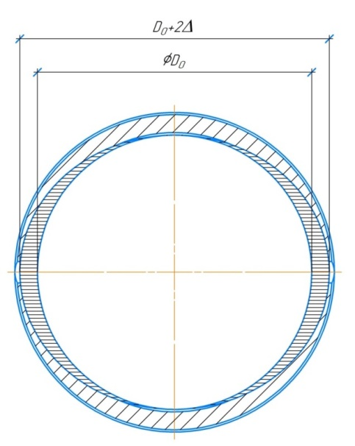

Сурет 2.2 - Бұрылу гидравликалық цилиндр қақпағының тозу диаграммасы

Саусақтың тік бағытта сызықтық ығысуы саусақтың жоғары немесе төмен қозғалуына мүмкіндік береді. Топсаның төменгі сырғалық тесігінің құрылымдық ерекшеліктеріне байланысты саусақ төмен қарай жылжи алмайды, ал саусақтың өз массасының әсерінен жоғары қарай жылжымауы керек. Мұнда саусақтың топса түйініндегі екі позициясын қарастыруға болады - тігінен (топса осіне сәйкес) немесе топса осіне бұрышпен. Топса осьтен ауытқып кетсе, гидравликалық цилиндрден күш проекциясы саусақты сырғалық тесікке қатысты жоғары жылжыту үшін жеткілікті болуы мүмкін.
Саусақтың қатаң тік орналасуы жағдайында оның осіне күштің проекциясы нөлге тең болады. Бұл позиция машинаның түзу сызықты қозғалысына сәйкес келеді (машинаны бұру үшін раманы жинау процесі болмаған кезде). Алайда, бұл позицияда топса түйінінің саусағы бір қабырғадан екінші қабырғаға ауыса отырып, оған бұрылу гидравликалық цилиндрінің күшімен басылады. Осылайша, топсалы түйінге әсер ететін фактор бар деп болжауға жеткілікті негіздер пайда болды, бұл оның діріл сипатына ие өзін-өзі бөлшектеуге әкеледі. Кейбір жағдайларда қатты денелер діріл процесінің әсерінен салмағына қарсы тігінен жоғары қарай жылжи алатыны белгілі. Мұндай дірілмен жылжу процестері [50-53] жұмыстарда сипатталған.
Тік діріл конвейеріндегі жүк қозғалысының дифференциалдық теңдеуінің тікелей аналитикалық шешімі өте күрделі. Қозғалыстарды тікелей бөлу арқылы діріл механикасының негізгі теңдеуін құру арқылы шамамен шешім қабылдау әлдеқайда оңай. Бұл жағдайда келесі қосымша болжам қабылданды.
m денесі мен құбыр қабырғалары арасында алшақтық жоқ деп есептей отырып, дененің құбыр арқылы салыстырмалы қозғалысының дифференциалдық теңдеуін жазамыз:

$m\ddot{x}=-mg-fm\left|\ddot{η}\left(ωt\right)\right|sgn\dot{x}-m\ddot{ξ}\left(ωt\right)$ (2.1)

мұндағы х - құбыр осі бойынша жоғары есептелетін дене координаты; m – дене массасы; g – еркін түсу үдеуі; f - сырғанау үйкеліс коэффициенті; ξ (2ωt) және η(ωt) - сәйкесінше құбырдың бойлық және көлденең тербелістерінің заңын сипаттайтын 2π периодпен аргументтерінің периодтық функциялары.
Біз (1) түр теңдеуінің шешімдеріне көңіл аударамыз:

$\dot{x}\left(t\right)=\dot{X}\left(t\right)+\dot{ψ}\left(t, 2ωt\right)$ (2.2)

мұндағы $\dot{X}\left(t\right)$ - жылдамдықтың баяу құрамдас бөлігі (дірілді тасымалдау жылдамдығы), а $\dot{ψ}\left(t, 2ωt\right)$ - шартты қанағаттандыратын 2ωt аргументі бойынша жылдам 2π-периодты құраушысы:

$〈\dot{ψ}\left(t, 2ωt\right)〉=0$. (2.3)

Бұл жағдайда айқын (баяу) X(t) және жасырын (жылдам) (t,2ωt) компоненттерінің теңдеулері келесідей жазылады:
$m\ddot{X}=-mg+V$ (2.4)

$m\ddot{ψ}=fm\left[\left|\ddot{η}\left(ωt\right)\right|sgn\left(\dot{X}+\dot{ψ}\right)-〈\left|\ddot{η}\left(ωt\right)\right|sgn\left(X+\dot{ψ}\right)〉\right]-m\ddot{ξ}\left(ωt\right)$ (2.5)

мұндағы

$V=-fm〈\left|\ddot{η}\left(ωt\right)\right|sgn\left(\dot{X}+\dot{ψ}\right)〉$ (2.6)

Айталық, үйкеліс күші $fm\left|\ddot{η}\right|$ инерция күшінің бойлық компонентімен салыстырғанда аз$m\ddot{ξ}$. Содан кейін (2.3) шартты қанағаттандыратын (2.5) жылдам қозғалыс теңдеуінің $2ωt$ аргументі бойынша 2π-периодты шешімі:

$\dot{ψ}=-\dot{ξ}$ .

Содан кейін (6) діріл күші үшін өрнек келесідей болады

$V=V\left(\dot{X}\right)=-fm〈\left|\ddot{η}\left(ωt\right)\right|sgn\left[\dot{X}-\dot{ξ}\left(ωt\right)\right]〉$ (2.7)

Үйлесімді тербелістер үшін құбырлар заң бойынша:

$\dot{ξ}=A_{x}\sin{2\left(ωt-δ\right)}$, $η=A_{y}\sin\left(ωt\right)$ , (2.8)

формулаларға өлшемсіз діріл күшін V_{r} және ${\dot{X}}_{r}$ өлшемсіз діріл жылдамдығын енгізу арқылы:
$V_{r}={V∙x}/{\left({2fmA}_{y}ω^{2}\right)}$, $\dot{X_{r}}={\dot{X}}/{\left(2A_{x}ω\right)}$ , (2.9)

(7) орталандырған соң δ (0≤δ≤π/2) үшін аламыз:

$V_{r}=V_{r}\left({\dot{X}}_{r},δ\right)=\left\{\begin{aligned}1, {\dot{X}}_{r}≤-1 болғанда \\ -cosδ\sqrt{2\left(1+{\dot{X}}_{r}\right)}+1, -1≤{\dot{X}}_{r}≤cos2δ болғанда \\ sinδ\sqrt{2\left(1-{\dot{X}}_{r}\right)}-1, cos2δ≤{\dot{X}}_{r}≤1 болғанда\end{aligned}\right.$ (2.10)

Осылайша, тік құбырдағы m массасы бар дененің қозғалысын сипаттайтын ұсынылған математикалық модель оның сәйкестігін эксперименттік растауды қажет етеді. Ол үшін діріл сынағы стендінің физикалық моделін құру және сынау арқылы эксперименттік зерттеулер жүргізу, діріл жылдамдығы мен діріл үдеуінің көрсеткіштерінің мәндерін, сондай-ақ тербеліс амплитудасын (діріл қозғалысының ауқымы) алу және оларды талдау қажет.

2.3 Құрылымдық элементтердің жұмысқа қабілеттілігін құрылымдық-технологиялық қамтамасыз ету әдістемесі
Топсалы түйіннің жұмысқа қабілеттілігі мәселесін оның жеткіліксіз сенімділігі тұрғысынан шешу триботехникалық жұмыс режимдерін және оның тез тозатын бөлшектерінің тозуға төзімділігін жақсарту, түйіскен бөлшектердің жұмыс беттерінің үйкеліс аймағында майлау режимінің тұрақтылығын қамтамасыз ету, сондай-ақ түйіннің құрылымына өзгерістер мен толықтырулар енгізу арқылы жүзеге асырылуы мүмкін. Талдау көрсеткендей, жұмыс барысында саусақ-төлке жұбының абразивті, коррозиялық және қажу тозуының әсерінен топсалы түйіннің техникалық күйінің нашарлау процестері байқалады [9, 42б, 10, 45б]. Орталықтандырылған майлауды енгізу арқылы триботехникалық жұмыс жағдайларын қамтамасыз ету [28, 301б., 15, 727б.] аталған мәселені шешуге мүмкіндік бермейді. Сондықтан топсалы түйіннің құрылымына өзгерістер енгізу туралы шешім қабылданды. Атап айтқанда, саусақ-төлке жұбының механикалық және коррозиялық тозуын болдырмау мақсатында абразивті бөлшектер мен коррозиялықбелсенді сұйық орталардың топсалы түйінге енуінен қорғауға арналған [54] құрылғы әзірленді. Абразивті бөлшектер мен коррозиялық қосылыстардың әсерінен топсаны тозудан қорғау қорғаныс құрылғысының корпусының құрылымымен қамтамасыз етіледі.
Сонымен қатар, әзірленген құрылғы [54, 2 б.] біріктірілген тиеу-жеткізу машинасының топсалы біріктірілген күйін бақылауды қамтамасыз ету мәселесін шешеді. Бұл жағдайда мәселе Industrie 4.0 [27, 2б, 28, 296б., 29, 64б.] технологияларын механика мен ақпараттық технологиялардың түйіскен жерінде қолдану арқылы шешілді. Бұл "on line" режимінде топсалы түйіннің бақылау қабілеттілігін қамтамасыз ету арқылы оның жұмысын жақсарту мәселесін шешуге мүмкіндік берді. Топса түйінінің күйін басқаруға Maintenance 4.0 жүйесіне біріктірілген саусақтың осьтік ығысу датчигі арқылы қол жеткізіледі [27, 12б., 15, 727б.].
Топсалы түйіндердің құрылымына енгізілетін өзгерістер мен толықтыруларды ескере отырып, Maintenance 4.0 тұжырымдамасына негізделген жерасты тиеу-жеткізу машиналарының жұмысқа қабілеттілігі мен сенімділігін басқару әдісін ұсындық. Мысал ретінде көрсетілген тұжырымдамаға сәйкес жерасты тиеу-жеткізу машиналары паркінің техникалық жұмысын қарастырайық. Қарастырылып отырған жерасты тиеу-жеткізу машиналарының жиынтығы тұйық жүйе болып табылады. Бұл жүйе кеңістікте шектеулі, ауыр жұмыс жағдайында, циклдік қайталанатын іс-қимыл сұлбасымен мақсатына сай қолданылуымен сипатталады. Осыған байланысты өндірістік-технологиялық цикл шеңберінде машина мен басқа да машиналар мен жабдықтар кешенін тоқтатуға әкеп соғатын сыни істен шығулардың туындауына жол бермеу үшін жедел деректерді ескере отырып, алдын ала техникалық қызмет көрсету және жөндеу стратегиясын енгізген жөн [28, 250б., 29, 65б.]. Бақыланатын объектінің нақты уақыттағы техникалық жай-күйі туралы жедел деректермен қамтамасыз етуге объектінің техникалық жай-күйін сипаттайтын аса маңызды диагностикалық параметрлердің мерзімді немесе үздіксіз мониторингі жүйесін пайдалану негізінде қол жеткізуге болады [30, 228б.]. Ол үшін борттық диагностикалық датчиктер жүйесін орнату арқылы машинаның бақылау қабілеттілігін қамтамасыз ету қажет. Бұл жағдайда адам факторын жоятын және бақыланатын объектінің ағымдағы жағдайы туралы ақпаратқа қол жеткізу уақытын қысқартатын деректерді берудің сымсыз әдісін жүзеге асырған жөн.
Тиеу-жеткізу машиналарының бұрылу механизмінің топсалы түйінінің мысалында топсаның жұмыс беттерін агрессивті ортаның әсерінен оқшаулауды жақсартатын оның құрылымына өзгерістер енгізу, сондай-ақ топсалы түйінді арнайы датчиктермен жабдықтау ұсынылады. Олар топсаның түйінінің техникалық күйін кем дегенде екі параметр бойынша үздіксіз бақылауды қамтамасыз етуі керек: топсаның жоғарғы ойығындағы саусақ пен төлкенің арасындағы радиал саңылау, саусақтың топса осі бойымен жоғары қарай жылжуы. Қарастырылған параметрлердің біріншісі, шын мәнінде, саусақ осінің топса осіне қатысты ығысу қарқындылығын бағалауға мүмкіндік береді. Бұл ақпарат топсаның тозуы шекті мәнге жеткен кезде оқиғаның басталу сәтін болжау үшін бастапқы болады. Бұл жағдайда топсаның тұтастығы бұзылмайды, бірақ жарамдылық критерийі бойынша техникалық құжаттама талаптарына сәйкессіздік тіркеледі. Бұл параметрді бақылау кезінде тозған элементтерді ауыстыру үшін топсаны жоспарлы және алдын-ала жөндеуді жоспарлау мүмкін болады. Осьтік ығысуды бақылау үшін датчиктердің түрін таңдағанда, жұмыс принципі мен сезімталдық дәрежесіне байланысты нұсқалар болуы мүмкін. Бұл қосымша талдауды қажет етеді. Алайда, қарастырылып отырған параметрлердің екіншісі біз үшін өте маңызды. Мұнда саусақтың топса осі бойымен жоғары қарай жылжуына және кейіннен топсаның өзін-өзі бөлшектеуіне байланысты оқиға қарастырылады. Бұл жағдайда топсаның тұтастығы бұзылады, жұмыс қабілеттілігі мен қауіпсіздік критерийлері бойынша техникалық құжаттама талаптарына сәйкессіздік тіркеледі. Екінші параметрді бақылау кезінде топсаның бұзылуының басталуын уақытында анықтау мүмкін болады. Екінші параметрді бақылау үшін осьтік бағытта саусақтың қосымша еркіндік дәрежесінің пайда болу индикаторы ретінде жұмыс істейтін басқа датчик қажет. Екінші датчик іске қосылған кезде машинаның жұмысын тоқтатып, тозған элементтерді ауыстыру үшін топсаға жоспардан тыс алдын-ала жөндеу жүргізу қажет.
Жоғарыда аталған датчиктерді орналастыруға арналған құрылымдық шешімдер олардың топса түйініне жақын орналасуын болжайды. Датчиктер сонымен қатар шаңнан, ылғалдан және қатты заттардың соққысынан физикалық қорғауды қажет етеді. Сондықтан датчиктерді топса жинағының үстіне герметикалық түрде орнатылған қақпақ түрінде жасалған қорғаныс құрылғысына орналастыру керек. Қақпақтың датчиктер үшін жеткілікті ішкі кеңістігі болуы керек. Егер микроэлектроника саласындағы ұқсас құрылғылардың элементтер базасының өлшемдерін ескерсек, бұл кеңістік үлкен болмайды. Алайда датчиктерден борттық бақылау-диагностикалық аппаратураның басқару блогына сигнал беру үшін датчиктерді орналастыру болжанған қорғаныс құрылғысының корпусы радиосигналдар өтетін өткізгіш материалдан толығымен немесе белгілі бір бөлігі ғана жасалуы керек.

2.4 Пайдаланудағы топсалы түйіндердің жұмысқа қабілеттілігін қолдану әдістемесі
Топсалы түйіндердің жұмысқа қабілеттілігін пайдалану әдістемесі Maintenance 4.0 деңгейіндегі машиналардың жұмысқа қабілеттілігі мен сенімділігін басқару жүйесінің ақпараттық моделіне сүйенеді.
Ұсынылған жер асты тиеу-жеткізу машиналарының жұмысқа қабілеттілігі мен сенімділігін басқару жүйесінің ақпараттық моделін қарастырамыз. Модель диагностикалық ақпаратты талдау нәтижелері бойынша шешім қабылдау функциясы бар генерациялау, жинау, сақтау және өңдеу жүйесіне негізделген. Қарастырылып отырған жүйеде датчиктерден сигнал ағындарының процесі, ақпаратты өңдеу және ақпараттық ағындардың картасында сұлбалық түрде көрінетін пайда болатын әрекеттер жұмыс істейді (2.3-сурет). Датчиктерден сигналдар бақылау-диагностикалық аппаратураны басқару блогына келіп түседі және ішкі деректер банкінде сақталады.
Әрі қарай өңдеу, тексеру және талдау үшін келіп түскен ақпарат кәсіпорындағы техниканы басқарудың орталықтандырылған жүйесіне берілуі керек. Деректерді беру ауысым барысында үздіксіз немесе мезгіл-мезгіл белгілі бір уақыт аралығында жүзеге асырылуы мүмкін. Аралықтардың ұзақтығы технологиялық циклмен анықталады. Байланыс сеансы машина ақпарат алмасу пунктіне жақын болған кезде өткізіледі. Мұндай пункттердің бірнешеуі тиеу-жеткізу машиналарының қозғалыс маршрутының бойында орнатылуы мүмкін. Сымды байланыс орнату үшін маршруттағы машиналардың тоқтауын болдырмау үшін сымсыз байланыс түрін таңдау керек.
Машина түйіндерінің жай-күйі, оларды тексеру және өңдеу туралы деректерді алғаннан кейін ақпарат шешім қабылдау модуліне жіберіледі. Содан кейін белгіленген техникалық қызмет көрсету және жөндеу регламентіне сәйкес бақылаудағы объектіге тиісті техникалық әсер ету қажеттілігі туралы басқарушы командалар туындайды. Осыдан кейін әрбір бақыланатын машинаға оның техникалық жай-күйіне және ол үшін белгіленген техникалық қызмет көрсету стратегиясына сәйкес қолданылатын техникалық әсер ету уақыты мен түрі (профилактикалық қызмет көрсету немесе жөндеу) анықталады. Бұл ретте жұмыс көлемі, орындаушылар, қажетті құралдар мен материалдар беріледі. Жекелеген құрылымдық элементтерді ауыстырумен жөндеу жағдайлары үшін қосалқы бөлшектердің номенклатурасы мен санына тапсырыс беріледі. Тартылатын ресурстардың толық тізбесі қалыптастырылғаннан кейін сервистік учаскеде техникалық қызмет көрсетуді (жөндеу) жүргізу кестесі қалыптастырылады.
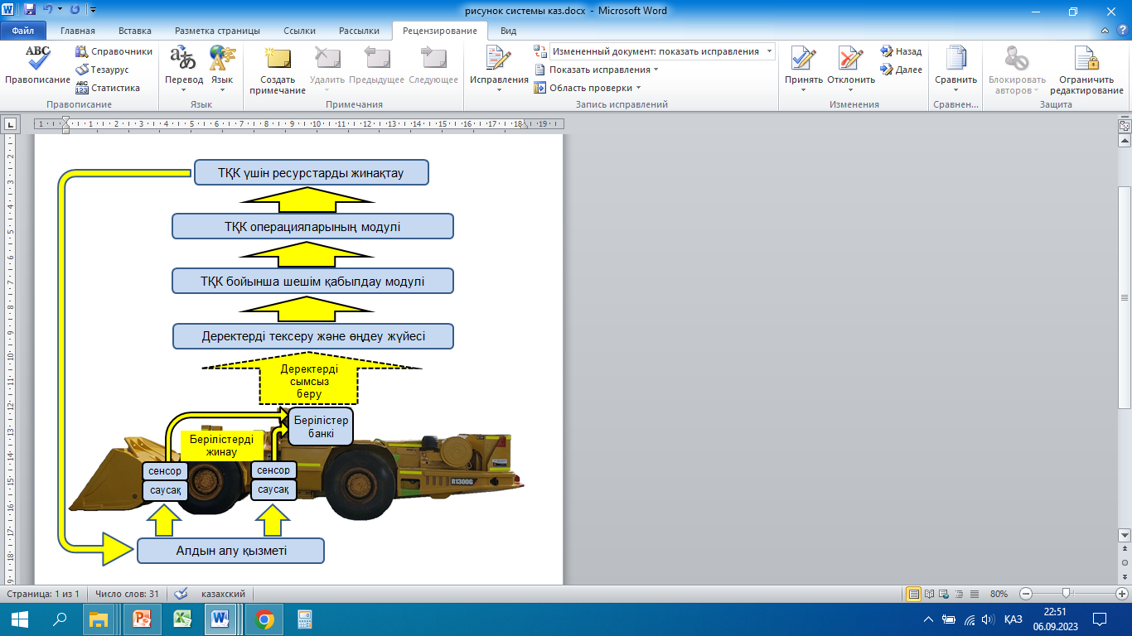

Сурет 2.3 - Maintenance 4.0 тұжырымдамасы бойынша алдын алу қызмет көрсетудің ақпараттық ағындарының картасы

2 - бөлімі бойынша қорытынды
Осылайша, тиеу-жеткізу машиналарының топсалы түйіндерінің сенімділігінің қолданбалы есептерін шешу бойынша жүргізілген теориялық зерттеулердің нәтижелері диссертациялық зерттеуде қойылған міндеттерді шешу үшін қажетті алғышарттар жасалғанын көрсетті:
- тиеу-жеткізу машиналарының топсалы түйіндерінің жұмысқа қабілеттілігін қамтамасыз етудің теориялық негіздері әзірленді;
- физикалық денелердің тік қозғалысының діріл әдісінің принциптері мен аналитикалық теңдеулері белгіленді;
- тиеу-жеткізу машиналарының топсалы түйіндерінің жұмысқа қабілеттілігін қолдау әдістемесі әзірленді.

3 МАШИНАЛАРДЫҢ ТОПСАЛЫ ТҮЙІНДЕРІНІҢ ЖҰМЫСҚА ҚАБІЛЕТТІЛІГІН ҚАМТАМАСЫЗ ЕТУ САЛАСЫНДАҒЫ ЭКСПЕРИМЕНТТІК ЗЕРТТЕУЛЕР

3.1 Тиеу-жеткізу машиналарының топсалы түйіндерінің пайдалану сенімділігін талдау
Тау-кен тиеу-жеткізу машиналарының жұмысқа қабілеттілігін талдау үшін Шығыс Қазақстанның тау-кен өндіру кәсіпорындарында Caterpillar R1300G жерасты тиегіштерін және Sandvik EJC417 жерасты өзіаударғыштарын пайдалану нәтижелері алынды. Олардың істен шығуы мен жөндеуде тұрып қалуының деректерін талдау негізінде сенімділігі ең төмен агрегаттар мен машиналар жүйелері анықталды. Зерттеудегі сияқты орташа жөндеу уақытын бағалау әдісі [37, 352б.] қолданылды.
Әрбір көрсетілген машина түрі үшін жөндеу жұмыстарының тұрып қалуына талдау жасалды. Машиналардың жұмысқа қабілеттілігін жоғалтуға әкелетін ақаулықтарды жоюға байланысты тұрып қалулар қарастырылды. Машинаның бір жылдағы орташа тұрып қалу ұзақтығы ескерілді.
Caterpillar R1300G бір тиегішінің жалпы тұрып қалу уақыты жылына орта есеппен 2,4 мың сағатты құрады. 3.1-кестеде Caterpillar R1300G тиегішінің тұрып қалу ұзақтығы көрсетілген.

Кесте 3.1 - Caterpillar R1300G жерасты тиегішінің агрегаттары мен жүйелерін сенімділігі бойынша саралау

Агрегаттар, жүйелер | Жөндеу уақыты, сағат | Үлесі, % | Жалпы сомасы, %
Трансмиссия | 649,4 | 26,79 | 26,79
Гидравлика | 623,5 | 25,72 | 52,51
Рама, тіркеу | 314,2 | 12,96 | 65,47
Қозғалтқыш | 300,8 | 12,41 | 77,88
Шөміш | 207,5 | 8,56 | 86,44
Электр жабдығы | 180,6 | 7,45 | 93,89
Тежегіш жүйесі | 87,5 | 3,61 | 97,50
Жебе | 60,5 | 2,50 | 100,00

Caterpillar R1300G тиегішінің жүйелері мен агрегаттарын сенімділігі бойынша саралау үшін Парето диаграммасы салынған. Сенімділігі ең төмен жүйелер тобына (басым әсер жөндеудегі жалпы тұру уақытының шамамен 80% құрайды) төрт жүйе кірді, соның ішінде трансмиссия, гидравлика, тіркеу түйіндері бар рама және қосалқы жүйелерімен қозғалтқыш. 3.1-суреттен машинаның жөндеудегі ең ұзақ тұрып қалуы трансмиссия мен гидравлика элементтерінің істен шығуына байланысты екенін көруге болады. Олар біріге машинаның барлық тұрып қалуының жартысының жуығына себепші болады. Алайда, жұмыс қауіпсіздігін қамтамасыз ету критерийі бойынша ең маңызды ақаулар тіркеу түйіндері бар рама бойынша тіркеледі. Олар жөндеудегі тиегіштердің барлық тұрып қалу ұзақтығының шамамен 13% құрайды.

Caterpillar R1300G тиегішінің құрылымдық элементтерінің көрсетілген тобында бұрылу механизмнің топса түйіндерінің істен шығуы жиі кездеседі. Істен шығудың себебі - бұрылу гидравликалық цилиндрдің қақпағындағы топсаның саусақ ойығының тозуы. Бұл жағдайда саусақтың топсалы түйіннен ішінара немесе толық шығуының бірнеше жағдайлары тіркелген. Ауысым механиктері жоспарлы жөндеу жұмыстарын жүргізген сәтке дейін жұмыс аралығында топсаны өздігінен бөлшектеуден ұстап тұру үшін саусақты топсаның ойығынан шығудан сақтайтын 1-пластинадан және 2-шыбықтан жасалған шектеу элементін (тіреу тұтқасы) орнату туралы шешім қабылданды (3.2-сурет). Шыбықтың бір шеті жартылай раманың корпусына дәнекерлеу арқылы бекітілді, дәнекерленген табақшасы бар шыбықтың екінші бөлігі топсаның саусағын жоғарыдан басып, оның жоғары қарай қозғалуына жол бермеді. Саусақтың салмағына қарамастан жоғары қарай жылжуына себеп болатын ықтимал себептерді іздеу де осы зерттеудің міндеттеріне кіреді.

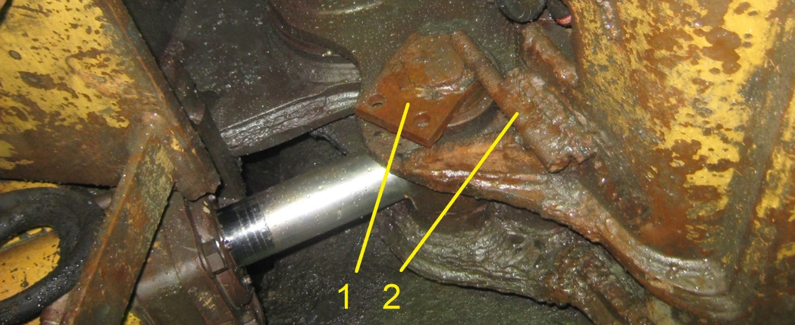

Сурет 3.2 - Caterpillar R1300G тиегішінің бұрылу механизмінің топсасы тозған кезде топсалы саусақты өздігінен бөлшектеудің алдын алу бойынша уақытша шешімі

Сол сияқты Sandvik EJC 417 өзіаударғышының жөндеуде тұрып қалуына талдау жасалды және оның агрегаттары мен жүйелерінің сенімділігіне талдау жасалды. 3.2-кестеде Sandvik EJC417 өзіаударғышының жөндеуде тұру ұзақтығы көрсетілген. Sandvik EJC417 бір өзіаударғышының жалпы тұрып қалу уақыты жылына орта есеппен 2,2 мың сағатты құрады.

Кесте 3.2 - Sandvik EJC417 жерасты өзіаударғышының агрегаттары мен жүйелерінің сенімділігі бойынша саралау

Агрегаттар, жүйелер | Жөндеу уақыты, сағ. | Үлесі, % | Қосынды үлесі, %
Трансмиссия | 752,35 | 33,84 | 33,84
Рама, тіркеу | 488,76 | 21,99 | 55,83
Қозғалтқыш | 387,58 | 17,44 | 73,27
Гидравлика | 267,93 | 12,05 | 85,32
Электр жабдығы | 175,71 | 7,90 | 93,22
Өзіаударғыштың шанағы | 87,8 | 3,95 | 97,17
Тежегіш жүйесі | 62,18 | 2,80 | 99,97
Шасси | 0,64 | 0,03 | 100,00

Sandvik EJC 417 өзіаударғышының жүйелері мен агрегаттарын олардың сенімділігі бойынша саралау жүргізілді, Парето диаграммасы салынды (3.3-сурет). Сенімділігі төмен жүйелер тобына (жөндеудегі барлық тұрып қалудың 80%) барлығы үш жүйе кірді, соның ішінде трансмиссия, тіркеу түйіндерімен рама және қосалқы жүйелері бар қозғалтқыш. 3.3-суреттен көріп отырғаныңыздай, өзіаударғыштың жөндеудегі ең көп тұрып қалу уақыты беріліс элементтерінің істен шығуына байланысты. Айта кету керек, жұмыс қауіпсіздігін қамтамасыз ету критерийі бойынша ең маңызды болып табылатын рама мен тіркеу түйіндері сенімділігі ең төмен жүйелер арасында екінші орында. Олар жөндеудегі өзіаударғыштардың барлық тұрып қалу ұзақтығының шамамен 22%-ын құрайды.

Сурет 3.3 - Sandvik EJC417 өзіаударғышының жүйелері мен сенімділігін саралау

3.2 Тиеу-жеткізу машиналарының топсалы түйіндерінің тозу процесін модельдеу
Біріктірілген рамасы бар тиеу-жеткізу машинасының бұрылу механизмінің гидравликалық цилиндр соташығын бекітудің топсалы түйінінің жұмыс беттерінің және сырғалық тесіктің тозуы нәтижесінде сырғалық тесіктің бекіту орындарында топсалы саусақтың отырғызу өлшемдерінің тозуы, сондай-ақ сырғалық тесікті сопақтай отырып, жоғарғы және төменгі сырғалық тесіктерді жергілікті тозуы тіркелді.
Егер гидравликалық цилиндрлердің сырғалық тесіктері қазба шойыннан жасалған жоғары беріктігі бар құрылымдық элементтер екенін ескеретін болсақ, онда жүк тиеу-жеткізу машиналарының жартылай рамасына орнатылған топсалы түйіннің сырғалық тесіктері тікелей жартылай раманың корпусына кесіледі, ал төменгі сырғалық тесік, әдетте, жартылай раманың корпусымен бірдей материалдан жасалған, төменгі жағынан жоғарғы жартылай рамаға дәнекерленген.
Топса түйінінің саусағы 3.4-суретте көрсетілген. Саусақ жасау үшін пайдаланылған материалды талдау оның химиялық құрамы бойынша 38ха ГОСТ 4543-71 маркалы хромды болатқа жақын жоғары сапалы легирленген болаттан жасалғанын көрсетті.

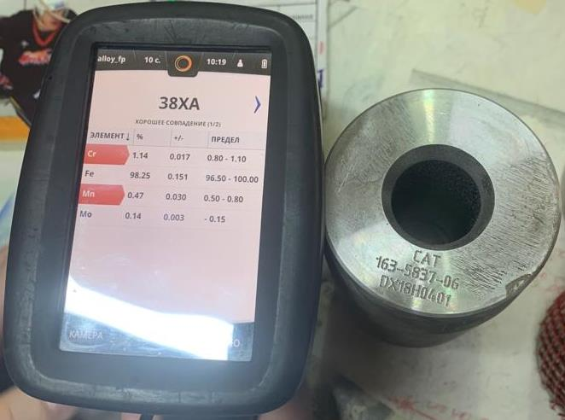

Сурет 3.4 - CAT 163-5837-06 DX18H0401 бұрылу гидроцилиндрінің соташықты бекіту топсасының саусағы

Бұрылу гидравликалық цилиндрінің сырғалық тесігіне орнатылған төлкеде майлау материалын үйкеліс аймағына жеткізуге арналған арналар мен науалар бар (3.5-сурет). Төлке жасау үшін пайдаланылған материалды талдау оның химиялық құрамы бойынша ШХ15 ГОСТ 801-78 маркалы мойынтіректі болатқа жақын болаттан жасалғанын көрсетті.

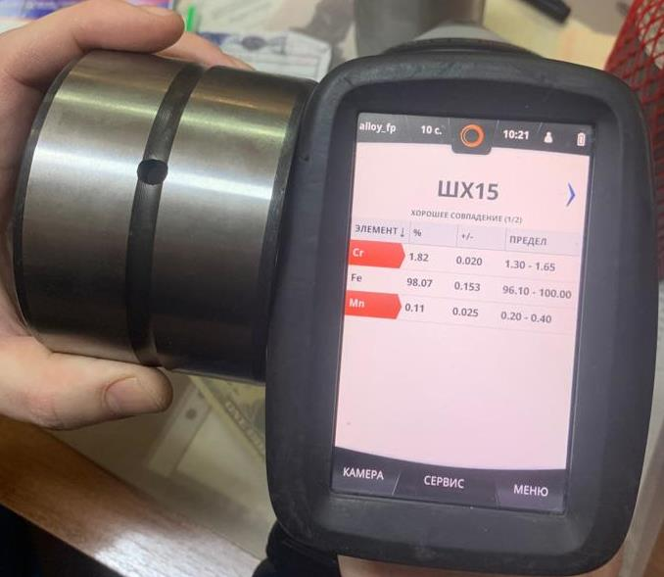

Сурет 3.5 - 7J-9346 бұрылу гидроцилиндрі соташығының сырғалық тесігінің төлкесі

Саусақ пен төлке материалдарының маркасын анықтау кезінде рентгенфлуоресцентті талдау әдісі және Hitachi x-MET8000 моделінің портативті РФА анализаторы қолданылды.
Caterpillar R1300G тиеу-жеткізу машиналарының "саусақ-төлке" үйкеліс жұбының тозу процесін модельдеуге арналған жүктемелердің бастапқы мәндері 3.3-кестеде келтірілген. Геометриялық мәндер 3.6-суретте көрсетілген.
Модельдеу мамандандырылған SolidWorks бағдарламалық өнімін қолдана отырып, шекті элементтер әдісімен жүргізілді. Модельдеу үшін бастапқы деректер ретінде материалдардың моделі мен қасиеттері, жүктемелер және тор туралы ақпарат 3.7, 3.8, 3.9, 3.10, 3.11 және 3.12-суреттерде келтірілген.

Кесте 3.3 - Тозу процесін модельдеуге арналған бастапқы жүктеме мәндері

Параметр | Өлшем бірлігі | Мәні
Толық массасы | кг | 29702
Жүктің массасы | кг | 6800
max ұзындығы | м | 8915
max ені | м | 2195
Доңғалақ базасы | мм | 3050
Алдыңғы осьтен тіркеме құрылғысына дейінгі ұзындық | мм | 1520
Тіркеу құрылғысынан артқы белдікке дейінгі ұзындық | мм | 1530
Шиналар бойынша габариттік ені | мм | 1900
Шинаның ені 17,5×R25 | мм | 444,5
Жолтабанның ені | мм | 1455,5
Раманың бұрылу бұрышы | град | 42,5
Габариттік радиусы, ішкі | мм | 2825
Гидрацилиндр диаметрі 6” | мм | 152,4
Піспектің ауданы | м² | 0,018241469
Гидроцилиндр жүрісінің ұзындығы 17,7” | мм | 449
Гидроцилиндрдегі қысым | МПа | 40
Гидроцилиндр соташығындағы күш | кН | 730

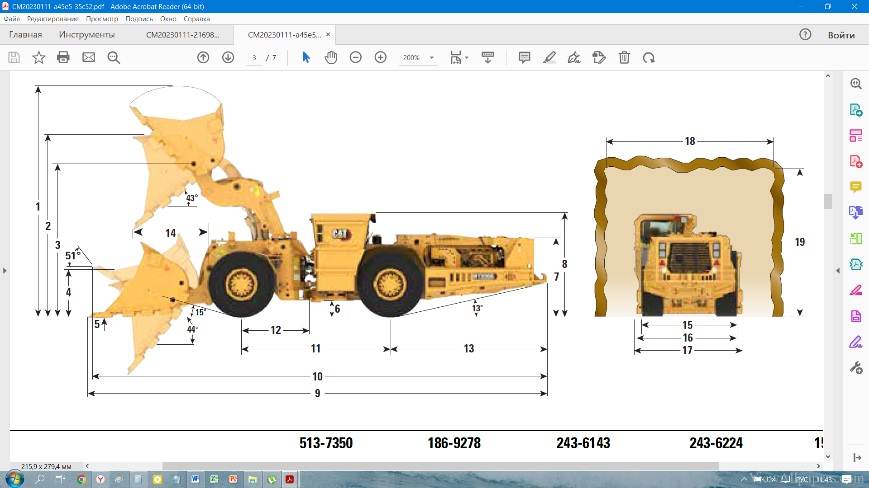

Сурет 3.6 - Caterpillar R1300G тиеу-жеткізу машиналарының геометриялық параметрлері, 1 бет

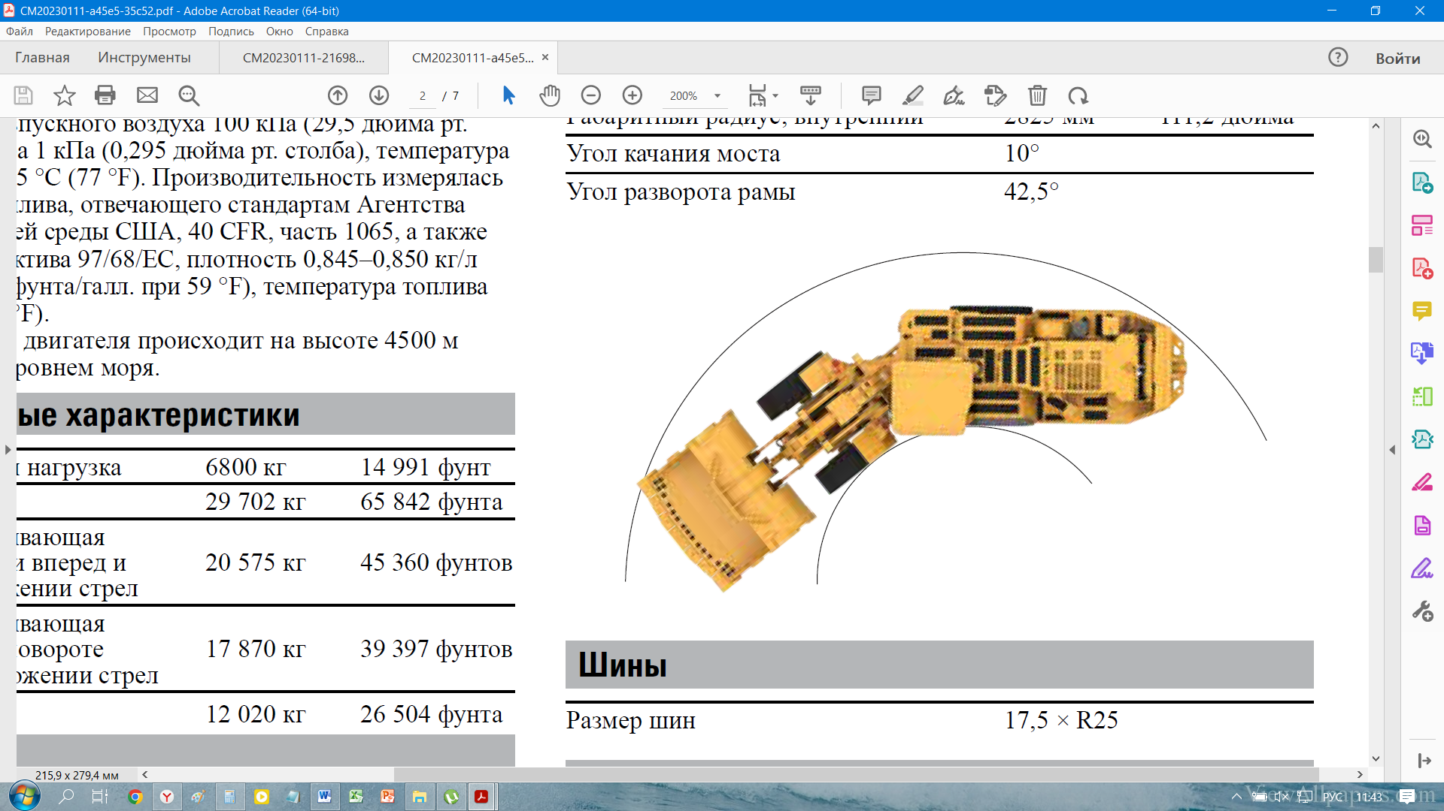

Сурет 3.6 – 2 бет

+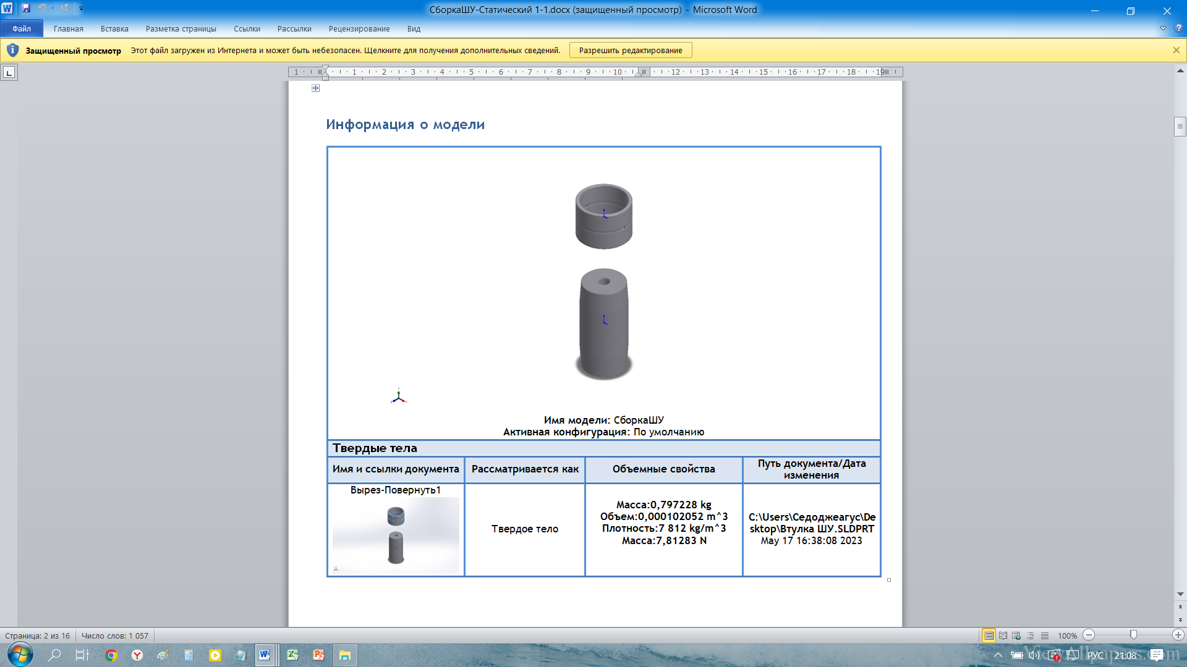

Сурет 3.7 - Топсалы түйіннің үйкеліс жұбының моделі
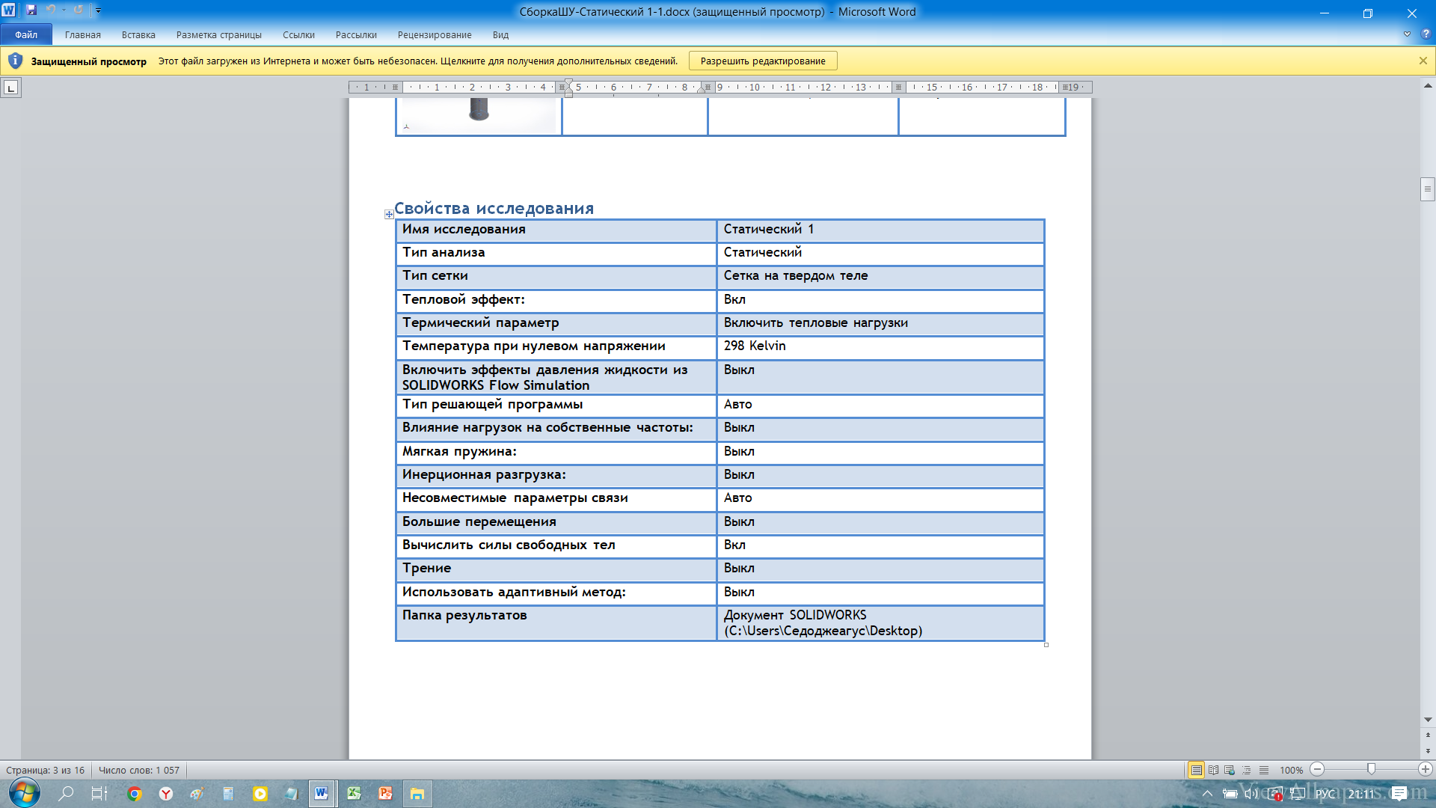
Сурет 3.8- SolidWorks ортасында топсалы түйіннің үйкеліс жұбын модельдеу шарттары
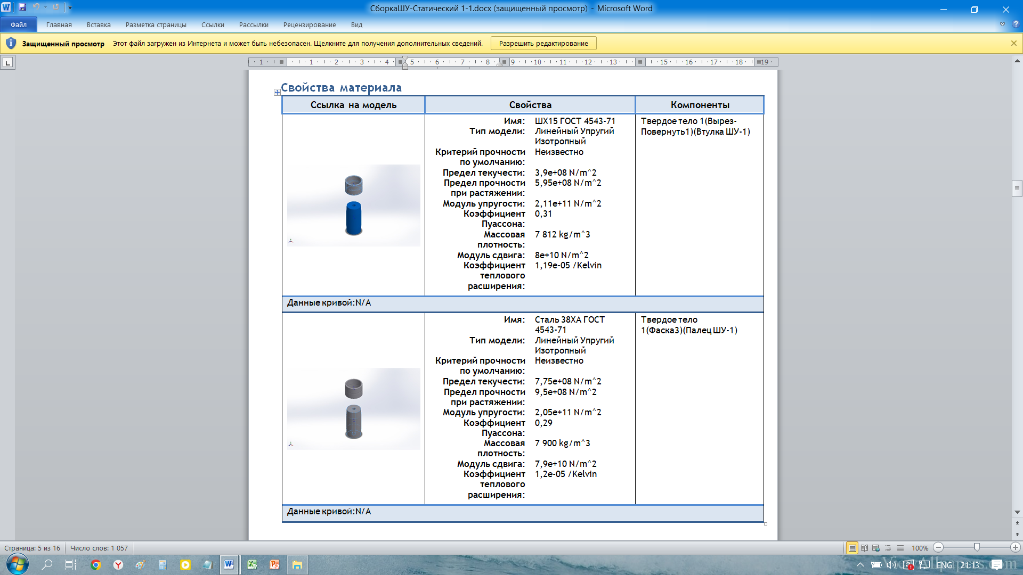
Сурет 3.9 - Үйкеліс жұбы материалдарының қасиеттері
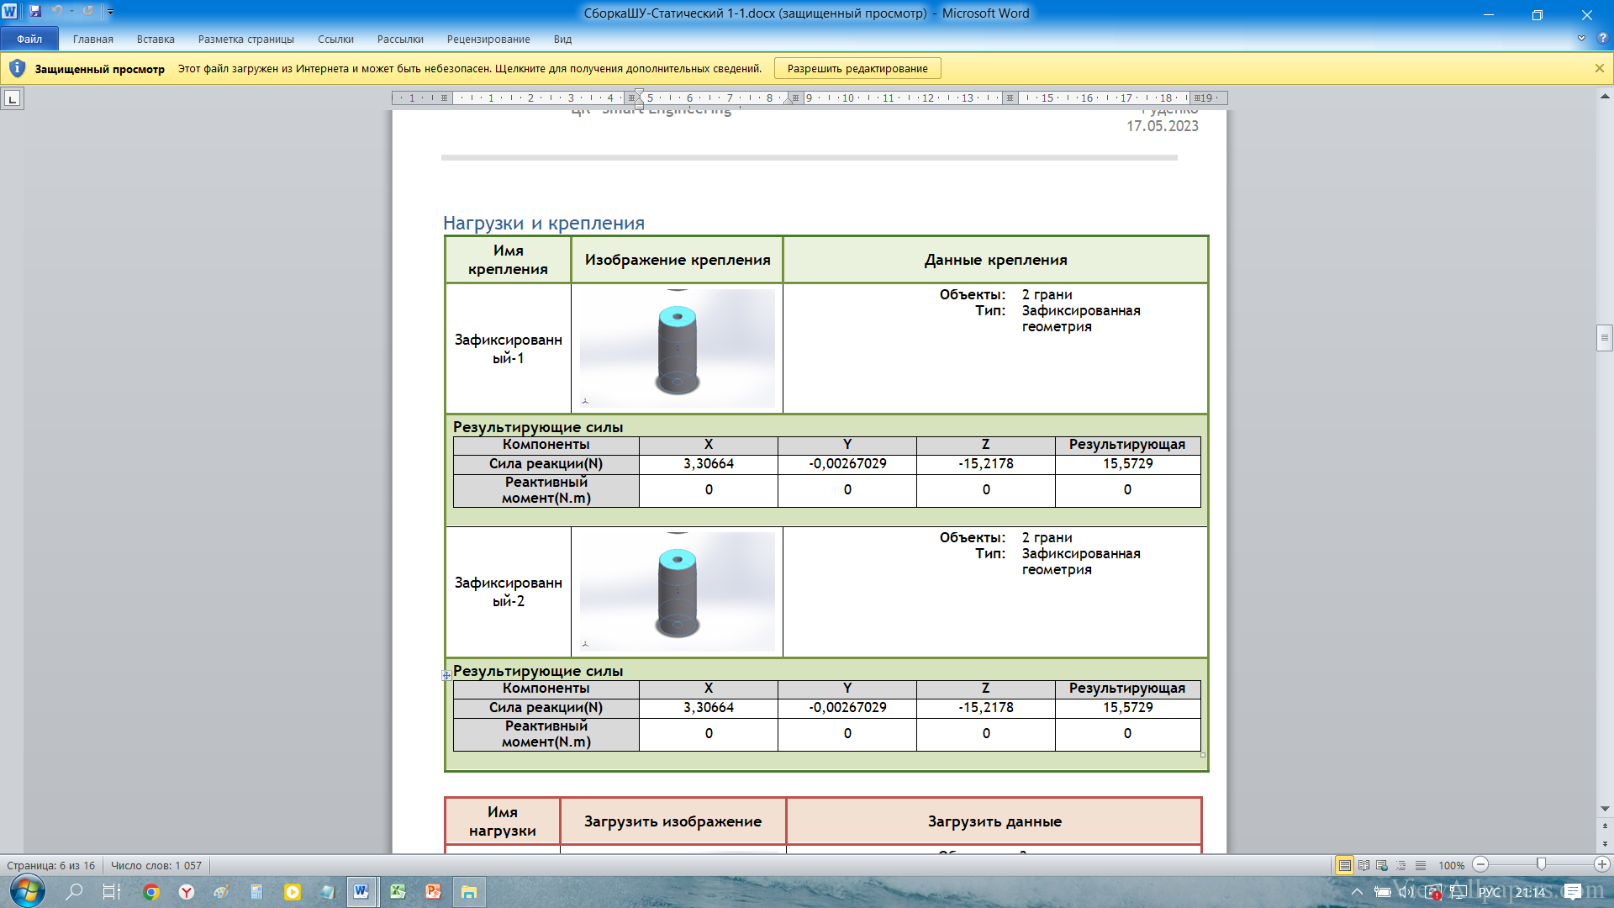

Сурет 3.10 - Топсалы түйіннің үйкеліс жұбына түсетін жүктемелер

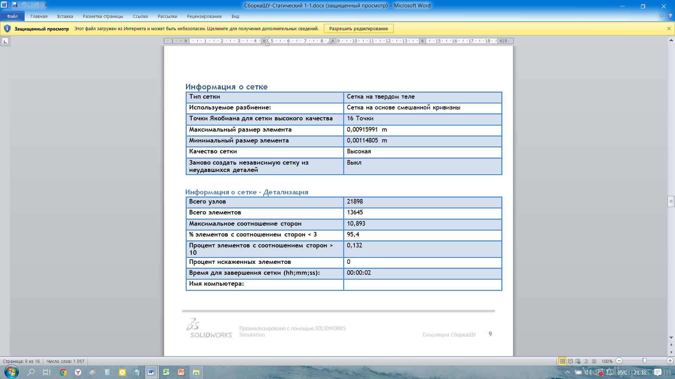
Сурет 3.11 - Шекті элементтер әдісімен үйкеліс жұбын модельдеуге арналған тор туралы ақпарат
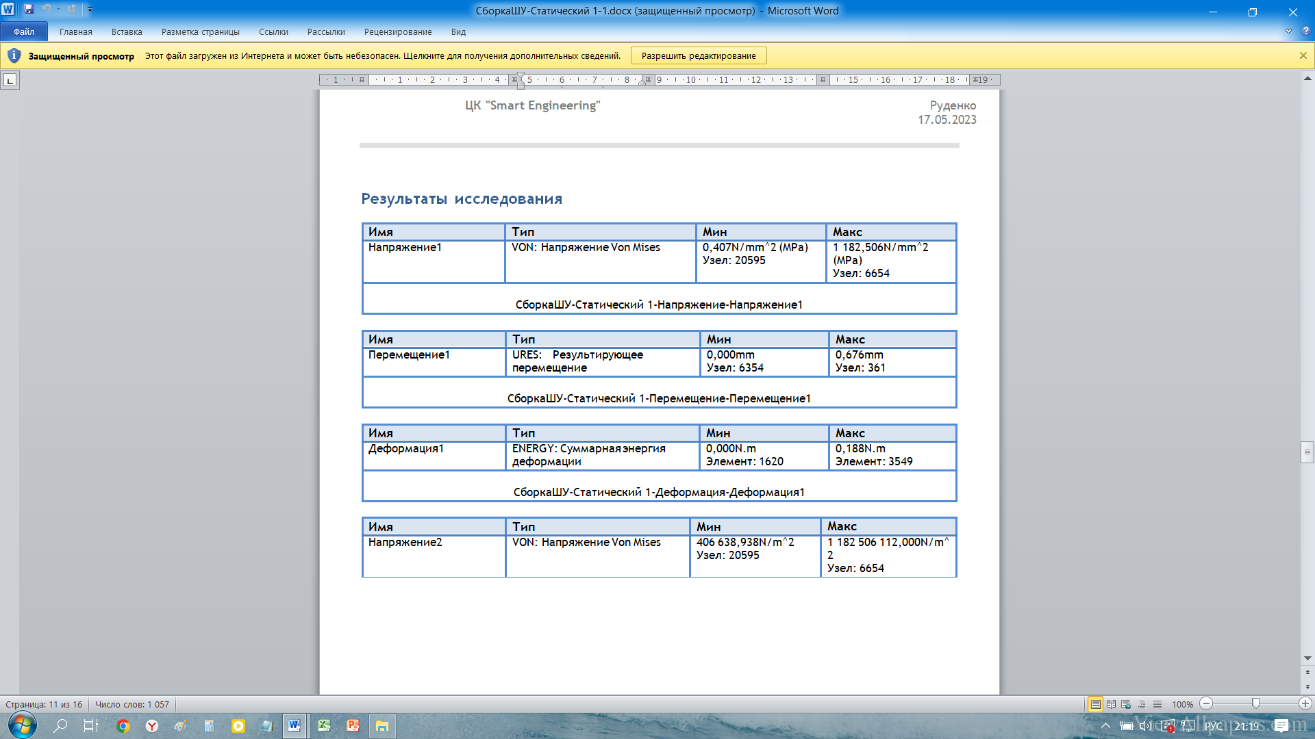
Сурет 3.12 - Шекті элементтер әдісімен үйкеліс жұбын модельдеу нәтижелері

Шекті элементтер әдісімен саусақ кернеуін модельдеу нәтижелерін талдау саусақ бетіне қолданылатын жүктеменің көп бөлігі саусақтың шеткі аймақтарындағы кернеулерге әкелетінін көрсетті (3.13-сурет). Статикалық жүктеме кезінде бұл ортаңғы бөлікте шамалы деформациялардың пайда болуына әкеледі, ал шеткі аймақтарда олардың жоғарылауы орын алады (3.14-сурет).

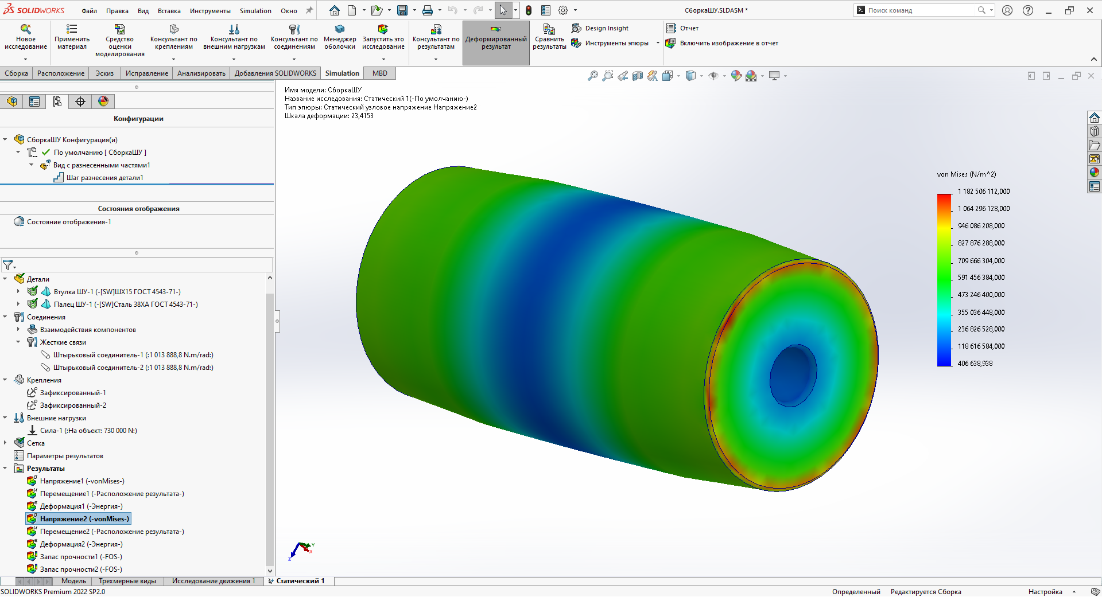

Сурет 3.13 - Саусақ бетіндегі кернеулер
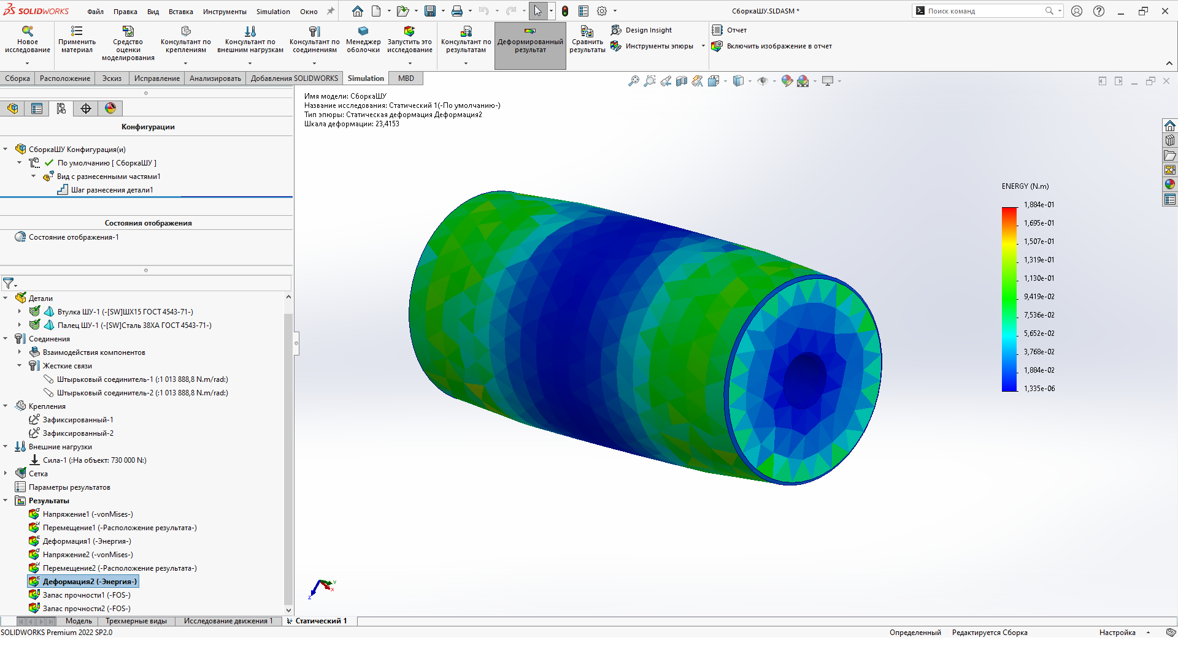
Сурет 3.14 - Саусақ бетінің деформациясы

Саусақтың жұмысын төлкемен жұптастыру кезінде модельдеу саусақтың ортаңғы жұмыс аймағында жұмыс бетінің пластикалық деформациясының жоғарылауы бар екенін көрсетті (3.15-сурет). Беріктік қорының көрсеткіші бойынша модельдеу нәтижелерін талдау саусақтың шеткі аймақтарында материалдың беріктілігінің қоры оның жұмысқа қабілеттілігін қамтамасыз ету үшін жеткіліксіз екенін көрсетті (3.16-сурет). Бұл дегеніміз, саусақ жүктелген кезде, ол тек төлкедегі сырғанау белдеуінің ортаңғы аймағында ғана емес, сонымен қатар жартылай раманың жоғарғы және төменгі сырғалық тесіктерінде саусақты бекітудің шеткі аймақтарында да тозады.

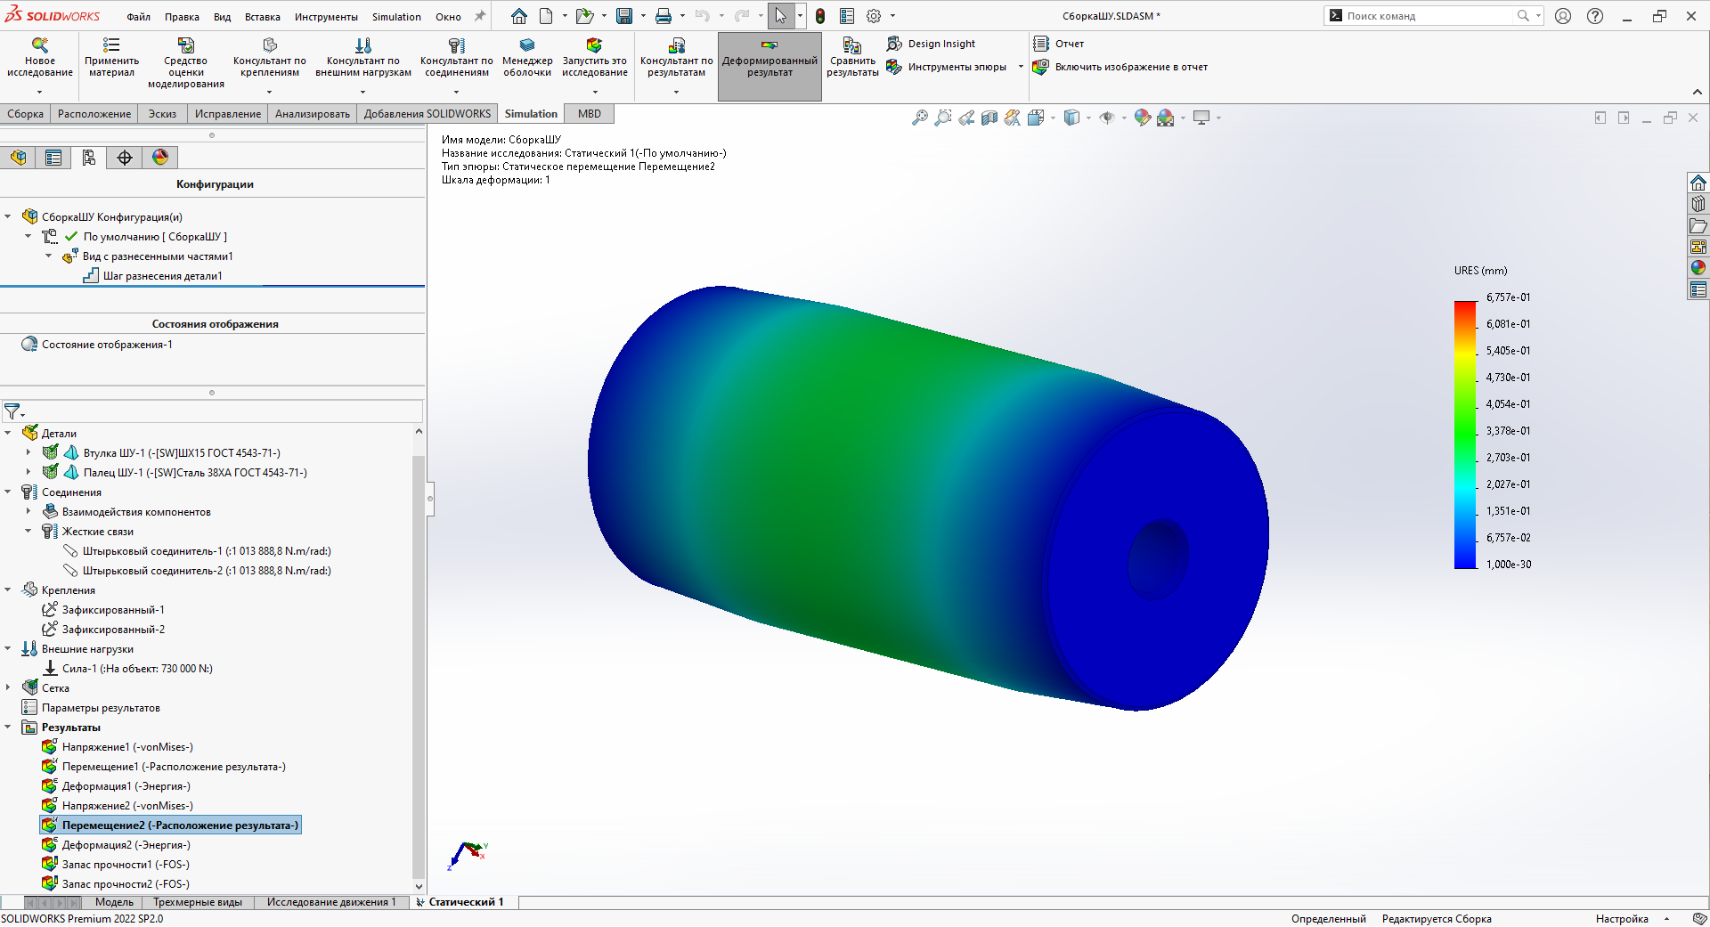

Сурет 3.15 - Саусақ бетіндегі пластикалық деформация
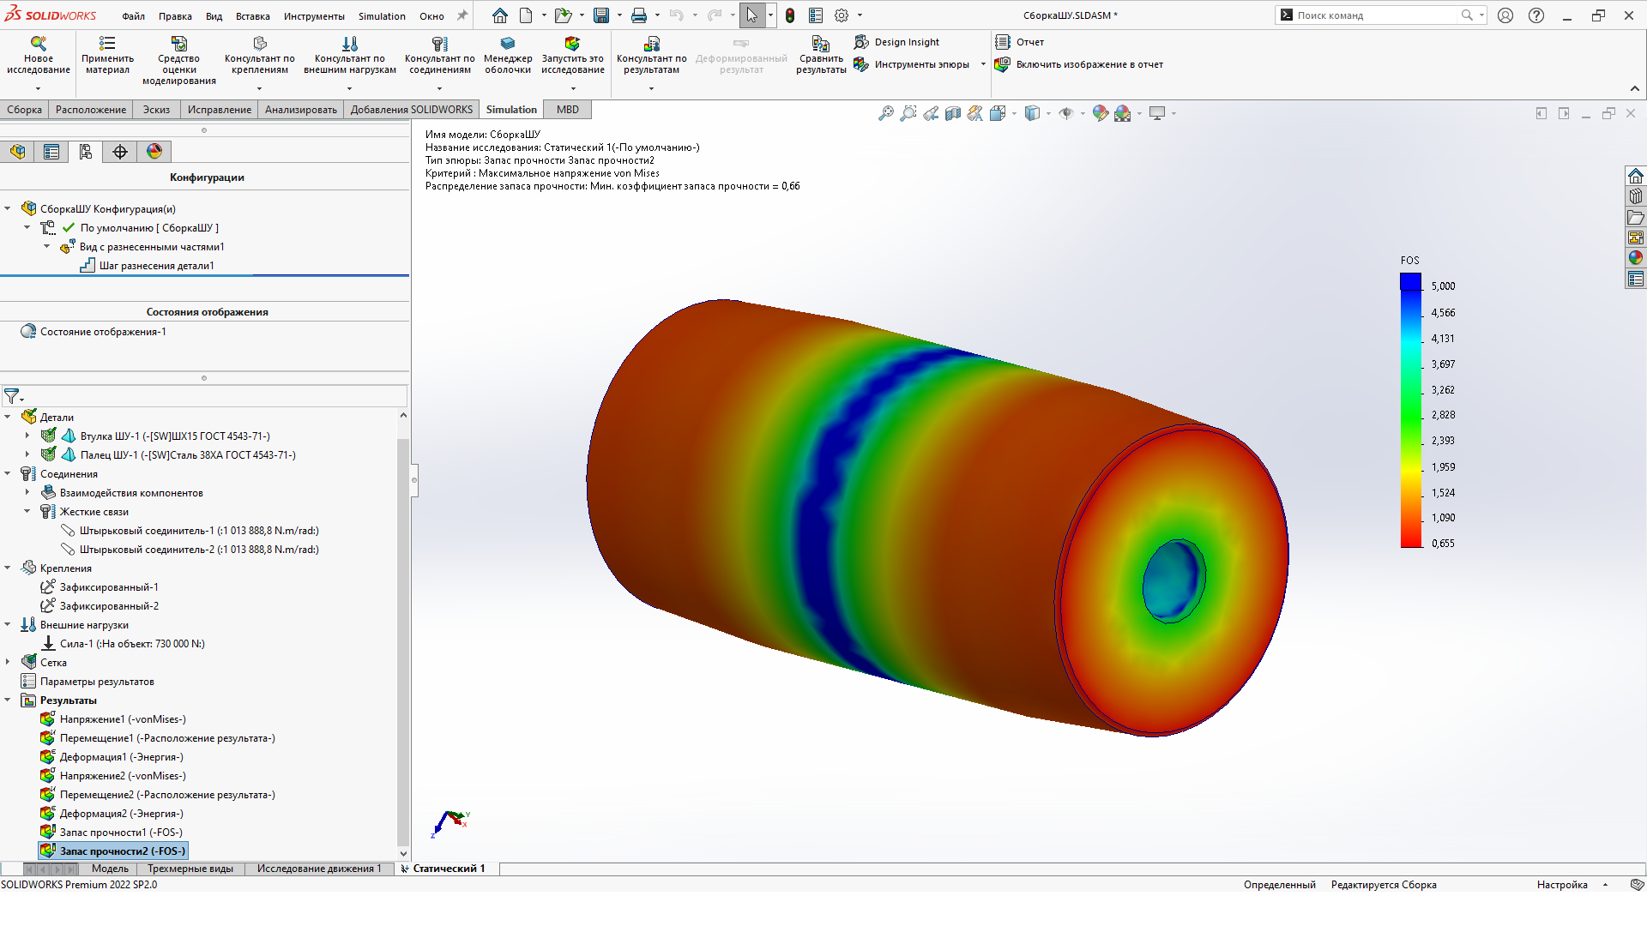
Сурет 3.16 - Саусақ бетіндегі материалдың беріктілік қоры

Шекті элементтер әдісімен төлке кернеулерін модельдеу нәтижелерін талдау төлке бетіне қолданылатын жүктеменің көп бөлігі ішкі цилиндрлік беттің шеткі аймақтарындағы кернеулерге әкелетінін көрсетті (3.17-сурет). Статикалық жүктеме кезінде ішкі цилиндрлік беттің ортаңғы бөлігінде айтарлықтай деформациялардың ошақтары жүктеменің интенсивті қолдану аймақтарында саусақты төлкеге ішінара бұру кезінде пайда болады (3.18-сурет).

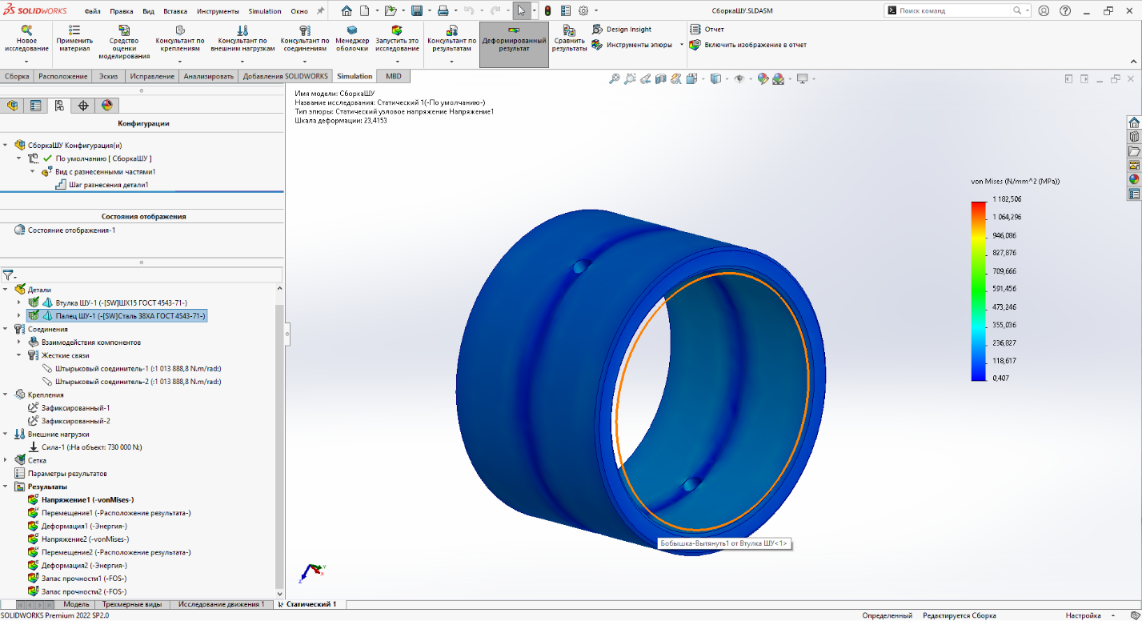

Сурет 3.17 - Төлке бетіндегі кернеулер

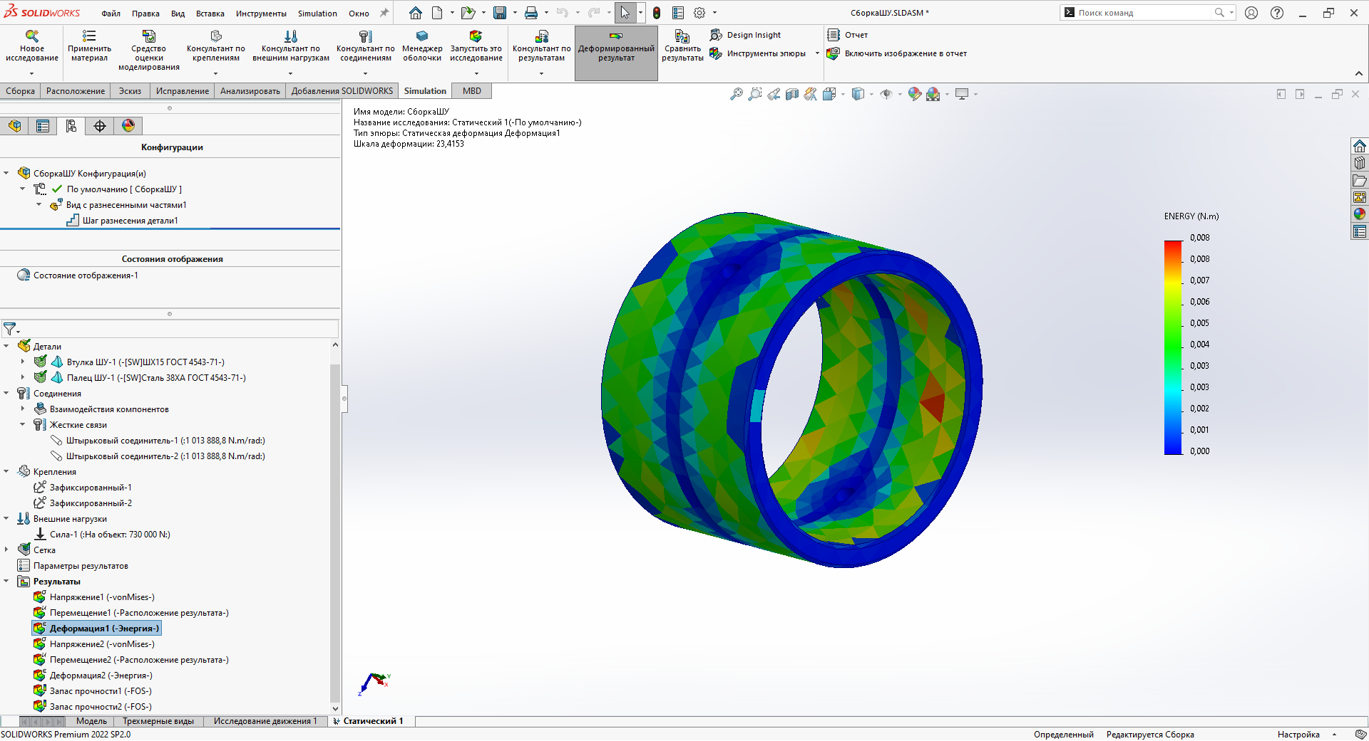

Сурет 3.18 - Төлке бетінің деформациясы

Сонымен қатар, бұрылу кезінде төлкенің саусақпен жұптастырылған жұмысын модельдеу төлкенің сыртқы бетінің көп бөлігінде жұмыс бетінің пластикалық деформация мәндерінің жоғары деңгейі бар екенін көрсетті (3.19-сурет). Модельдеу нәтижелерін талдау төлкенің ішкі жағындағы сырғанау бетіндегі материалдың беріктік қоры оның жұмысқа қабілеттілігін қамтамасыз ету үшін жеткіліксіз екенін көрсетті (3.20-сурет). Бұл төлке жүктелген кезде ол төлкенің ішкі сырғанау аймағында тозады дегенді білдіреді.

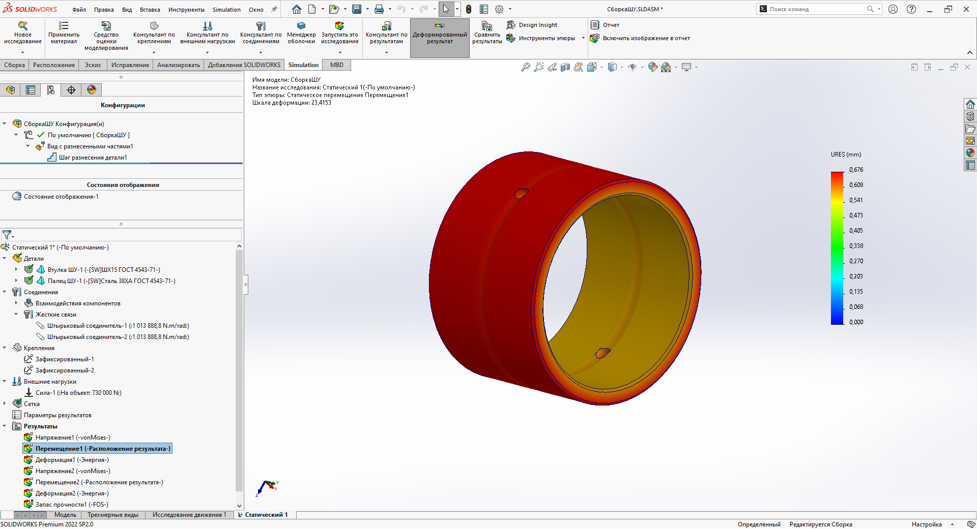

Сурет 3.19 - Төлке бетіндегі пластикалық деформация
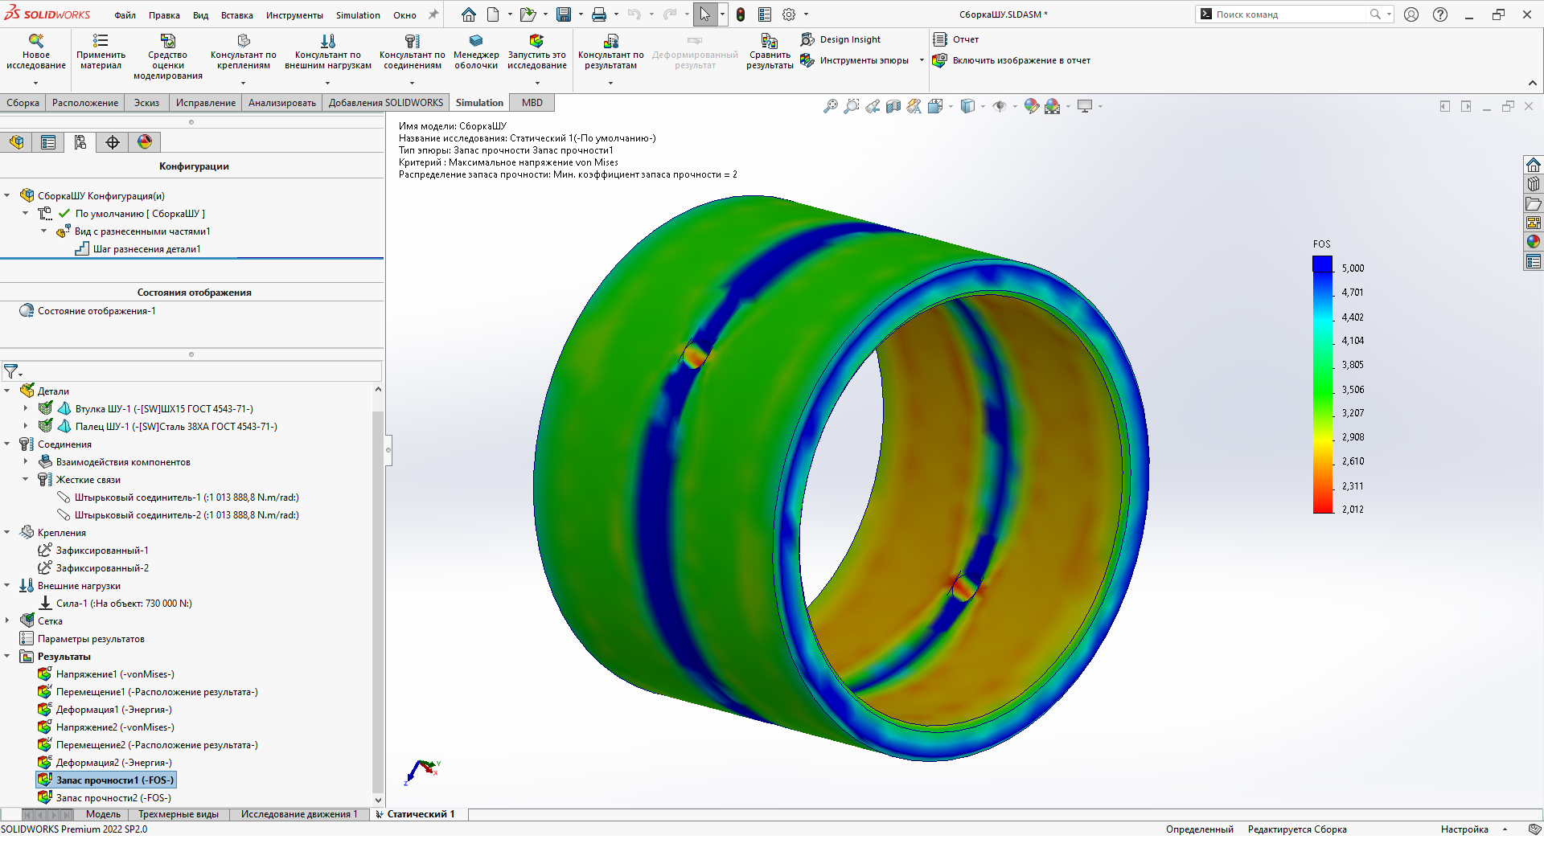
Сурет 3.20 - Төлке бетіндегі материалдың беріктік қоры

Тау-кен машиналарының топсаларындағы үйкелетін жұптардың тозу процестерін қарастыратын болсақ, онда зерттеу нәтижелерін ескеру қажет [41, 127б]. Тиеу-жеткізу машиналарын пайдалану кезінде бұрылу гидравликалық цилиндрінің саусағы бірнеше рет істен шыққандығы көрсетілген. Бұл жағдайда саусақтың істен шығуы жұмысқа қабілеттіліктің бұзылуының белгісі ретінде ғана емес, сонымен қатар саусақтың топса түйінінен физикалық шығуы да байқалады. Автор [41, 128б.] саусақтың шығуының мүмкін себептерінің бірі - қысу кезіндегі байланыс кернеулері болып табылады. Бұл гипотезаның әділдігін эксперименттік растау ұсынылмаған. Алайда, [41, 129б.] кір мен шаң топсаға енген кезде микро саңылаулар көбейіп, оған кіретін су коррозияға ұшырайтындығы дұрыс айтылады. Тоттың шаң мен кірмен бірге суперабразив ретінде жиынтық әрекеті түйіннің толық бұзылуына әкелетіні атап өтілді. [41, 130б.] саусақ позициясын тұрақтандырудың бір нұсқасы ретінде оны бұрандамалармен бекіту ұсынылады. Дегенмен, қазіргі уақытта бұрандалы бекіткіштердің босап қалуын және бекіту бұрандаларының түсіп кетуін, содан кейін саусақтың топса жинағынан шығуын уақтылы анықтаудың техникалық мүмкіндіктері жоқ екенін атап өткен жөн.
Тиеу-жеткізу машиналарының жұмыс тәжірибесі [37, 354б., 38, 140б., 41, 131б.] топсалы түйіндер тек тозуға бейім емес екенін көрсетті, саусақты өз салмағына қарамастан жоғары қарай жылжыту жағдайлары бірнеше рет байқалды. Тиеу-жеткізу машинасының жұмысы кезінде саусақтың топсадан шығуының басталуын уақтылы анықтау үшін техникалық мүмкіндік жоқ. 1.1-суретте көрсетілгендей, саусақты жоғары жылжытуға арналған шектеулер де орнатылмаған. Саусақты жоғары қарай толық жылжыту нәтижесінде топса жинағын бөлшектеу және машинаны басқаруды жоғалту орын алады. Топсалы түйінді осындай бөлшектеу кезінде нормативтік құжаттың 5.5.6-тармағы күшіне енеді [42, 15б.]. Онда "машиналарды мақсатына сай пайдаланудың мүмкін еместігі" "рульдік басқару бөліктері бекітілмеген, сіргеленбеген, ажыратылған немесе зақымдалған" жағдайда пайда болатындығы атап өтілді.
Ақаулардың сипатын талдау "рама, тіркеу" құрылымдық элементтер тобындағы өзіаударғыштар үшін (тиегіштер үшін де) бұрылу механизмнің буындарының жұмысқа қабілеттілігін жоғалту жиі кездесетінін көрсетті. Істен шығудың себебі - сырғалық тесігінің ойығындағы топсаның саусақ орнының абразивті-коррозиялық тозуы, содан кейін топсаның өзін-өзі бөлшектеуі.
Тірек элементті орнату туралы шешім қолданылды. Ол саусақты топсаның ойығынан шығудан сақтайды. Бұл топсаның өздігінен бөлшектелуіне жол бермейді. Бұл машинаны жоспарлы жөндеу жұмыстары жүргізілгенге дейін аяқтауға мүмкіндік береді.
Осылайша, машиналардың жөндеуде тұрып қалуы туралы статистикалық мәліметтер және оларды талдау нәтижелері жерасты тиеу-жеткізу машиналарының топсалы түйінінің жұмысын зерттеу тақырыбының өзектілігі мен практикалық маңыздылығын растайды. Топсалы түйінді дербес бөлшектеу (бұдан әрі - өзін-өзі бөлшектеу) жағдайлары машинаның жұмысқа қабілеттілігі және жұмыс жүргізу қауіпсіздігі тұрғысынан өте маңызды. Бұл жағдайлар топсалы түйінге сыртқы күш әсерлері қолданылмайтындығымен сипатталады, бұл саусақты топсалы түйіннің сырғалық тесігінен шығаруға әкелуі мүмкін.
Сондықтан екі мәселені қарастырған жөн. Бірінші тапсырма саусақтың жоғары қозғалу себептерін іздеуді және топсаның өзін-өзі бөлшектеу процесін зерттеуді қамтиды. Бұл мәселені шешу қарастырылып отырған өзін-өзі бөлшектеу процесінің бастапқы кезеңінде саусақтың топсадан қозғалысын уақтылы анықтаудың техникалық мүмкіндігін қамтуы керек. Бірінші тапсырманы топсалы түйіннің бақылауға жарамдылығын қамтамасыз ету міндеті деп атайық. Екінші міндет топсадағы майлау материалын ластайтын қатты және сұйық бөгде материалдардың топса түйініне ену мүмкіндігін азайту шараларын қамтиды. Екінші тапсырманы топсалы қондырғының жұмысқа қабілеттілігін қамтамасыз ету міндеті деп атайық.

3.3 Топсалы түйіннің өздігінен бөлшектеуінің діріл процесін эксперименттік модельдеу
Жұмыс беттерінің тозуы және сырғалық тесік ойықтарының сопақшалануы нәтижесінде саңылаулардың пайда болуы саусақтың өз осі бойымен сырғалық тесік ойықтарында қозғалуына және өз осінің айналасында айналуына мүмкіндік береді. Саусақты өз осіне айналдыру жойқын салдарға әкелмейді. Бірақ саусақты өз осі бойымен жылжыту мүмкіндігі, егер саусақ құрылымдық түрде жоғарғы отырғызу орынын қалыңдатып жасаса ғана мүмкін болады.
Көрсетілген көрсеткіштердің мәндерін эксперименттік бағалау үшін біз оны діріл процестерінің сынақ алаңы ретінде пайдалану үшін физикалық модель жасауымыз керек. Зерттеу нысаны болып табылатын жер асты тиеу-жеткізу машинасы дизельді қозғалтқышпен жабдықталған. Машинаның тербеліс жиілігінің диапазонын минутына 1000-нан 2000-ға дейін зерттеген жөн, өйткені модельдеу кезінде тербеліс диапазоны машинаның ішкі жану дизельді қозғалтқышының иінді білігінің айналу жиілігіне сәйкес келуі керек. Осы мақсатта дірілді сынау стенді әзірленді және жасалды, онда діріл тербелістерінің әсерінен топсалы түйіннің саусақ әрекетін эксперименталды түрде зерттеуге болады.
Машинаның қозғалтқышынан тербелістерге сәйкес келетін тербелістердің бағытын машинаның осі бойымен және оның бойымен тік жазықтықта қарау керек. Бұл жағдайда біріктірілген машинаның корпусы біртұтас болады, ал корпустың қозғалысы тік ось бойымен сызықты болады, сонымен қатар машинаның бойлық және көлденең осьтері айналасында тербеледі.
Көлденең жазықтықтағы тербелістерді қоздыру үшін дірілді сынау стендінде теңгерімсіздігі бар айналмалы тік білік 1, ал тік жазықтықтағы тербелістерді қоздыру үшін теңгерімсіздігі бар айналмалы көлденең біліктер 2 болады (3.21 - сурет). Көлденең біліктердің айналуын үйлестіру үшін 3 тісті доңғалақтар қолданылады.
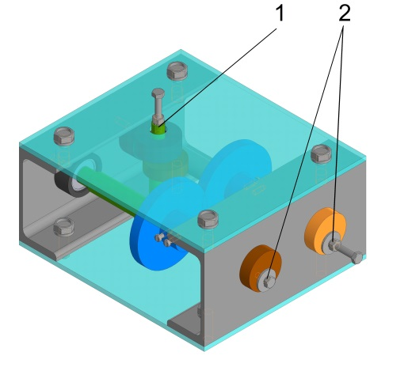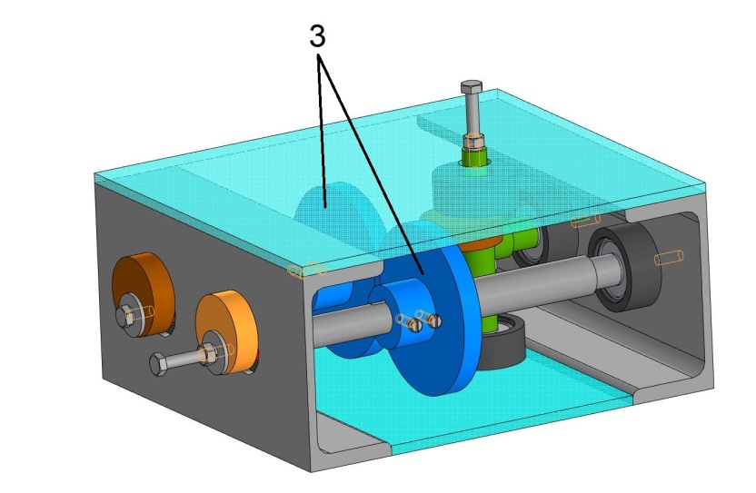

Сурет 3.21 - Дірілді сынау стендінің моделі

Дірілді сынау стенді топса түйінінің жұмысымен бірге жүретін діріл процестерін модельдеуге мүмкіндік береді. Ол үшін топса түйінінің моделі жасалды. Ол цилиндрлік соташық түріндегі саусақтан және цилиндрлік төлкеден тұрады. Төлке стенд платформасына тігінен бекітілген, ал соташық төлкеге салынған. 1: 8 моделінің масштабты өлшемі құрылымдық себептер мен дірілді сынау стендін дайындаудың технологиялық мүмкіндіктеріне байланысты қабылданды.
Жүк тиеу-жеткізу машинасында төрт доңғалақ болғандықтан, стенд барабар физикалық модель ретінде төрт серпімді тірегі болуы керек. Ол үшін стенд корпусы төрт серіппелі тіреуіштің көмегімен тірек тақтасына орналастырылады. Осылайша әр тіректегі серіппелер жоғары және төмен тербеліс мүмкіндігін қамтамасыз ету үшін стенд корпусының үстіңгі және астыңғы жағында орналасады. Стендтің серпімді тіректері ретінде биіктігі 45 мм бастапқы (бос) күйдегі №2108-1007020 клапан серіппелері пайдаланылды. Стенд корпусының біркелкі қысылуын қамтамасыз ету үшін тіректердің әрқайсысында қысылған күйдегі серіппелердің биіктігі бір-біріне теңестірілді. Ол үшін тірек серіппелерін серіппелерді қысу жүрісі шамасының жиырма пайызына біркелкі қысу орындалды.
Стендтің жетегі минутына 0-ден 2500 айналымға дейін реттелетін айналу жиілігі бар электр қозғалтқыштарынан (3.22-сурет) қарастырылған. Стендтің жетегі стенд дірілінен электр қозғалтқыштарын түсіру және стендтің тербеліс еркіндігін қамтамасыз ету үшін икемді білік арқылы жүзеге асырылады.

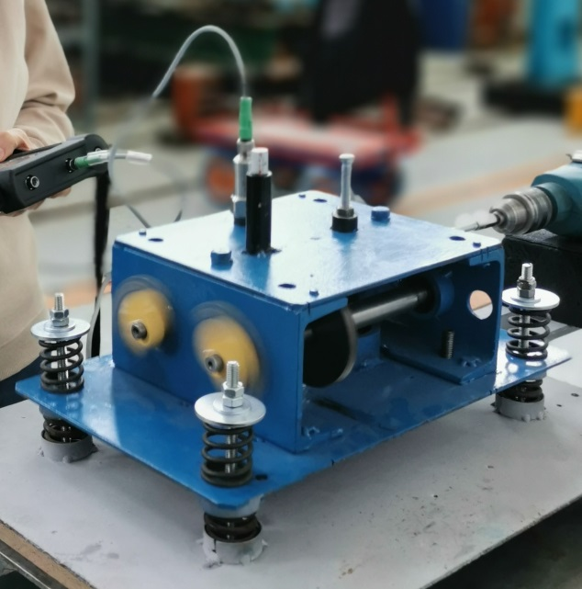

Сурет 3.22 - Дірілді сынау стенді

Діріл әсерінен төлкедегі топсалы саусақтың күйін эксперименттік зерттеу жоғарыда сипатталған сынақ стендінің көмегімен жүргізілді. Стенд цилиндрлік төлкедегі цилиндрлік саусақтың әрекетін зерттейді, бұл топса түйінінің төлкедегі топса саусағының орнын модельдейді.
Сынақ нәтижелерінің дәлдігі мен сенімділігін қамтамасыз ету үшін стендте жоғары дәлдіктегі өлшеу жабдығы пайдаланылды. Сынақ режимдерін өлшеу үшін стендте DT-2234c+ электронды контактісіз цифрлық тахометр пайдаланылды (3.23-сурет). Тахометр көрсеткіштерінің дәлдігі ±0,05% құрайды.

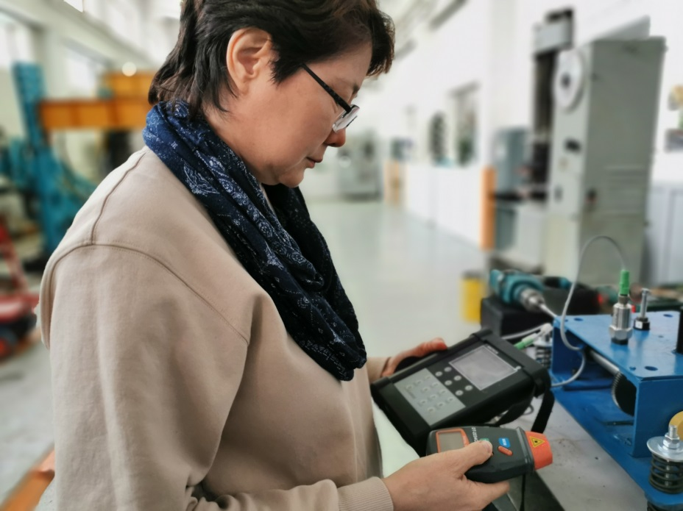

Сурет 3.23 - DT-2234C+ модельді цифрлық тахометр

Құрылған діріл процестерінің режимдерін BALTECH VP-3470 моделінің жоғары дәлдіктегі теңдестіруші виброметрі тіркеді (3.24-сурет).

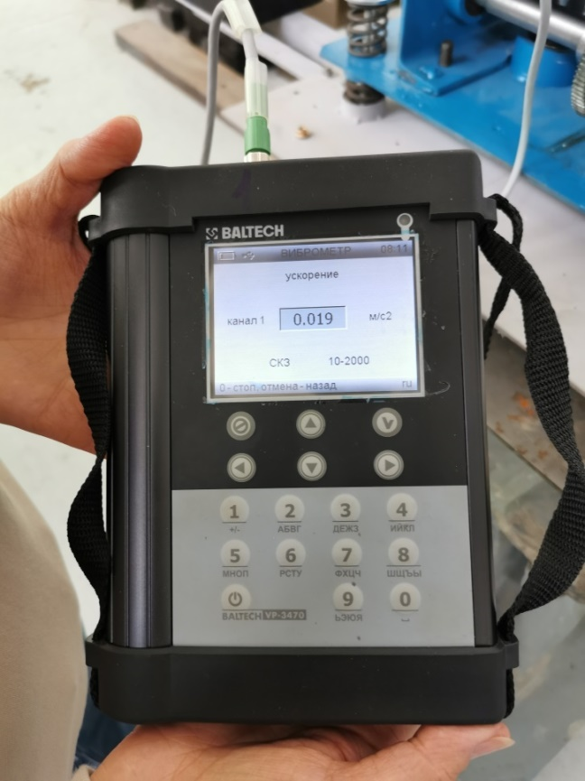

Сурет 3.24 - BALTECH VP-3470 модельді виброметр- теңестіруші модельді

Дірілді сынау стендіндегі топсалы түйіннің жұмысын модельдеу Д.Серікбаев атындағы Шығыс Қазақстан техникалық университетінде (Өскемен, Қазақстан Республикасы) зертханалық жағдайда орындалды.
Тәжірибе айналу жиілігінің біркелкі өсуін қамтамасыз ете отырып, 1000-нан 2000 айн/мин аралығындағы стенд біліктерінің айналу режимдерінде жүргізілді. Эксперимент барысында саусақтың төлкедегі келесі әрекеті тіркелді. Алдымен саусақ тербелістен дірілдеді, бірақ төлкеде қозғалмады. 1100 айн/мин стенд біліктерінің айналу жиілігіне жеткенде, саусақ солға және оңға аздап айнала бастады, тік қозғалыс байқалмады.
Стенд біліктерінің айналу жиілігі 1200 айн/мин болғанда, саусақ өз осінің айналасында сағат тілімен тұрақты айнала бастады. Стенд біліктерінің айналу жиілігі 1250 айн / мин болғанда, саусақ айналу бағытын сағат тіліне қарсы бағытта өзгертті. 1300 айн/мин стенд біліктерінің айналу жиілігінде саусақтың айналу бағыты өзгерген жоқ.
Стенд біліктерінің айналу жиілігі 1350 айн/мин болғанда, саусақ қайтадан сағат тілімен айналу бағытын өзгертті, содан кейін ол стенд біліктерінің айналу жиілігінің мәніне 1600 айн/мин.-қа дейін өзгермеді. Стенд біліктерінің айналу жиілігі 1650 айн/мин болғанда, саусақтың айналуы тоқтап, әрі қарай айналмады. Саусақтың өз осінің айналасында айналуынан басқа, оның төлке ішіндегі тік қозғалыстары белгіленген. Атап айтқанда, стенд біліктерінің айналу жиілігінен бастап 1400 айн/мин саусақтың тік қозғалысы тіркелді. Бұл жағдайда саусақ төлке бойымен тігінен жоғары көтерілді. 1400 айн/мин жиіліктегі стенд біліктерінің айналу режимінде саусақты көтеру мөлшері 2 мм болды, бұл ретте саусақ сағат тілімен тік ось бойымен айналуын тоқтатқан жоқ.
Көріп отырғанымыздай, стенд біліктерінің айналу жиілігінің зерттелетін диапазонында 1450 айн/мин айналу жиілігінің интервалында діріл жылдамдығы мен діріл қозғалысының мәндерінің күрт өсуі байқалады. Төлкедегі саусақты көтерудің ең үлкен мәні стенд біліктерінің 1450 айн/мин айналу жиілігінде шамамен 6 мм-ге көтерілгені белгіленді. Осы кезде стендтегі діріл жылдамдығының, діріл үдеуінің және діріл қозғалысының ауқымының мәндері ең үлкен мәндерге жетті (3.25-сурет).
Содан кейін стенд біліктерінің 1500 айн/мин айналу жиілігінде саусақтың тік қозғалысы 2 мм-ге дейін төмендеді. Стенд біліктерінің айналу жиілігіне жеткенде 1550 айн/мин және одан да көп саусақтың төлкедегі тік қозғалысы тіркелген жоқ. Бұл жағдайда саусақ өз осінің айналасында 1650 айн/мин.-та стенд біліктерінің айналу жиілігіне жеткенге дейін айналуды жалғастырды.
Сынақ нәтижелері 3.4 - кестеге жинақталған.

Кесте 3.4 - Дірілді сынау стендіндегі эксперименттік зерттеулердің нәтижелері

Біліктің айналу жиілігі, айн./мин | Орын ауыстыру амплитудасы, A, мкм | Діріл жылдамдығы ω, мм/с | Діріл үдеуі ε, м/с²
1200 | 191 | 24,5 | 12,7
1250 | 320 | 37 | 13,7
1300 | 410 | 53 | 15
1350 | 520 | 72,5 | 18
1400 | 600 | 90 | 21
1450 | 720 | 109 | 25
1500 | 668 | 90,5 | 21
1550 | 580 | 76 | 18,6
1600 | 491 | 62 | 16,4

Эксперименттік зерттеулердің нәтижелерін графикалық түсіндіру 3.8-суретте келтірілген.

Сурет 3.25 - Сынақ стендіндегі эксперименттік зерттеулердің нәтижелері

Бұл эксперименттің мақсаты-өз салмағына қарамастан саусақты жоғары көтеру мүмкіндігін анықтау үшін төлкедегі саусақтың діріл режимін физикалық модельдеу. Осылайша, жүргізілген эксперимент саусақтың салмағына қарсы саусақты жоғары жылжытудың діріл сипаты туралы гипотезамызды растады және діріл жүктемелерінің әсерінен топсаны өздігінен бөлшектеу мүмкіндігін дәлелдеді. Айта кету керек, нақты тиеу-жеткізу машинасының тербелісі кезінде саусақты топсада көтеру режимдері аздап өзгеруі мүмкін.

3 - бөлімі бойынша қорытынды
Жерасты тиеу-жеткізу машиналарының топсалы түйіндерінің жұмысқа қабілеттілігін қамтамасыз ету мәселесі қарастырылуда. Бұл мәселе топсалы түйін құрылымының жеткіліксіз жұмысының нәтижесі екендігі анықталды. Мұнда, ең алдымен, топсалы түйіннің "саусақ-төлке" үйкеліс жұбының жұмыс аймағына енетін және оның тозуын тудыратын абразивті және коррозиялық белсенді орталардың әсерінен қорғалу критерийі бойынша топсалы түйін құрылымын жетілмегендігін атап өткен жөн. Тәжірибе көрсеткендей, артық саңылау саусақтың топса түйінінен жоғары көтерілуіне мүмкіндік береді, бұл оның өзін-өзі бөлшектеуіне әкеледі. Бұл діріл әсерінен пайда болатын күштердің әсерінен болатындығы анықталды. Сонымен қатар, оның жарамдылық критерийі бойынша топсалы түйін құрылымының жетілмегендігі бар. Топсалы түйіннің күйін бақылау құрылғыларының болмауы машинаның қауіпсіздігін қамтамасыз ететін құрылымдық түйіннің тұтастығын жоғалту себебінен машиналардың сыни істен шығуына әкеледі.

4 МАШИНАЛАРДЫҢ ТОПСАЛЫ ТҮЙІНДЕРІНІҢ ЖҰМЫСҚА ҚАБІЛЕТТІЛІГІН ҚАМТАМАСЫЗ ЕТУ БОЙЫНША ЗЕРТТЕУ 4 НӘИЖЕЛЕРІНІҢ ТИІМДІЛІГІН БАҒАЛАУ

4.1 Топсалы түйіндердің жұмысқа қабілеттілігін қамтамасыз етудің есептік, технологиялық және пайдалану аспектілерінің синтезі
Бұрын жүргізілген зерттеулердің талдауы көрсеткендей [18, 27б., 19, 246б., 37, 353б., 38, 141б., 41, 132б.], пайдалану процесінде саусақ-төлке жұбының абразивті, коррозиялық және қажу тозуының әсерінен топсалы түйіннің техникалық күйінің деградация процестері байқалады. Орталықтандырылған майлауды енгізу арқылы триботехникалық жұмыс жағдайларын қамтамасыз ету [28, 3-25б., 29, 66б., 30, 229б.] аталған мәселені шешуге мүмкіндік бермейді. Сондықтан топсалы түйіннің құрылымына өзгерістер енгізу арқылы тау-кен машиналарының бұрылу механизмдерінің топсалы түйінінің құрылымын жаңарту туралы шешім қабылданды. Бұл жағдайда топсалы түйіннің құрылымының бірнеше нұсқалары жасалды.
Бірінші нұсқаны қарастырамыз. Біріктіргіш құрылғы (4.1-сурет) тиеу-жеткізу машиналарының бұрылу механизмінің топсалы байланысқан бұрылу бөлшектері - бұл бір-біріне қатысты бұрылатын бөлшектер мысалы, жартылай рама (1 сырғалық тесік) және гидравликалық цилиндр соташығын (2 сырғалық тесік) 1 және 2 сырғалық тесіктер арқылы құрама біріктіргіш құрылғы. 1 және 2 сырғалық тесіктер арқылы 3-саусақ қисықсызықты иілген сыртқы бетімен өтеді, 5-осьті қатайтатын сырғалық тесіктермен кедергісіз әрекеттеседі. 4.1-суретте көрсетілген: 9 позиция - қысқыш төлкелер, 10 позиция - аралық төсемдер, 11 позиция - сомын.

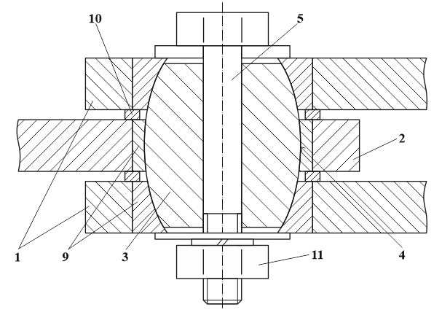
Сурет 4.1 - Тиеу-жеткізу машиналарының бұрылу механизмінің топсалы байланысқан бұрылу бөлшектерін біріктіргіш құрылғы

Біріктіргіш құрылғыларды іске асыру нұсқаларын ретке келтіру және талдау үшін олардың құрылымдық ерекшеліктерін көрнекі түрде көрсететін бұтақты сызба жіктеу графигі (4.2-сурет) жасалды. Бағанда жіктеу белгілері негізінде барлық біріктіргіш құрылғылар топтарға бөлінеді. Бөлу 1 және 0 индекстерімен кодталады. Сұлбада индекстер график тармақтарының шыңдарын білдіреді.
Алты жіктеу белгісі анықталды [55]:
1 - біріктіргіш құрылғы (ЖҚ) құрылымын орындау нұсқасы (1-біріктіргіш құрылғысының штаттық бөлшектері негізінде, 0- біріктіргіш құрылғының құрамына енгізілген қосымша бөлшектер негізінде);
2 – диагностикалық ақпаратты әзірлеу нұсқасы (1-үздіксіз, 0-дискретті);
3 – модульділік рангісі (МР) (МР=1 болғанда 1; 0<РМ<1 болғанда - 0);
4 – ЖҚ құрылымын кіріктіру нұсқасы (1 – кіріктірілген, 0 – орналастырылған);
5 – элементтердің құрылымдық ұқсастығы мен ұтымды орындалуы принципін сақтау (1 – сақталған, 0 – сақталмаған);
6 – құрылымының құрамында стандартталған серпімді элементтерді (СЭ) қолдану (1 – стандартты серпімді элементтер қолданылған, мысалы, жапырақшалы, сақиналы немесе соташық қозғалысын өлшейтін, 0 – стандартты емес серпімді элементтер қолданылған, мысалы, қабықшалы).

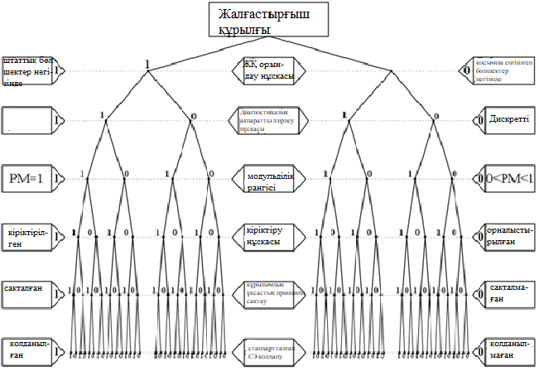

Сурет 4.2 - Тиеу-жеткізу машиналарының бұрылу механизмдерінің топсалы түйіні құрылымының бұтақ тәрізді жіктеу графигі

Модульділік рангісі функционалдық автономияның сандық көрсеткіші ретінде қызмет етеді [55, 1б.]:

$PM=\left(C-C_{доп}\right)/C$ (4.1)

мұндағы С – ЖҚ-ның бастапқы құны, C_{доп} – функционалды автономия беру үшін ЖҚ-ны жетілдіруге кететін қосымша шығындар (РМ=1 болғанда жетілдіру қажет емес).
Ұсынылған жіктеу сұлбасын қолдана отырып, жалғастырушы құрылғыны [54, 3б.] 010001 тобымен ұсынуға болады, ал оның құрамындағы функционалды элементтерді бөліп көрсетуге болады [55, 2б.]: КО - контактіні оқшаулау элементі; АаК-алдын ала керілу элементі; БЭеТ - бастапқы электрлік емес түрлендіргіш; БЭТ және ҚЭТ– сәйкесінше бастапқы және қайталама электр түрлендіргіштер, оның функционалдық құрылымдық сұлбасы төмендегідей ұсынылуы мүмкін (4.3-сурет):

АаК

БЭТ
ҚЭТ
КО

Сурет 4.3 - Біріктіргіш құрылғының функционалды құрылымдық сұлбасы

[54, 4б.] бойынша біріктіргіш құрылғының кемшіліктері, атап айтқанда құрылымының күрделілігі және төмен техникалық сипаттамалары, соның ішінде саусақтың осьтік ығысуына төмен сезімталдық 4.4-суретте [56], 4.5-суретте [57], 4.6-суретте [58] көрсетілген автордың әзірлеген біріктіргіш құрылғы нұсқаларында жойылды.
Біріктіргіш құрылғыда (4.4-сурет) параллель орналасқан жартылай рамалық 1 сырғалық тесіктер бар, олардың арасында орналасқан екінші буынды 2 сырғалық тесікпен байланысқан, мысалы, гидравликалық цилиндр соташығы бар. Буындарды байланыстыратын топса құрама болып табылады және 3 осьте 4 саусақты қамтиды. Ол 1 және 2 сырғалық тесіктерде орнатылған буындарды қатайтады. 5 саусақтың сыртқы беті қисықсызықты-дөңес, ал 6 осьтің бұрандалы консоль ұшы қысу күшін тудыратын 7 сомынмен әрекеттеседі. Сондай-ақ, байланыстырушы құрылғыда 8 топсалы түйіннің сыртқы бүйірлік бетімен әрекеттесетін топсалы қосылыстың күйін қорғау және бақылау элементі бар.
3 осьтің 9 бастиегінде ішкі бір жақты ашық цилиндрлік қуыс 10 және сыртқы шеткі дискілі дөңес 11 орындалған.
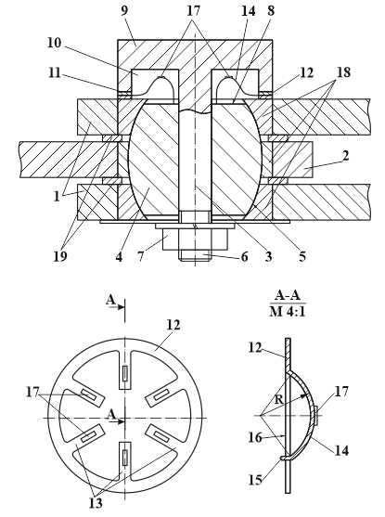

Сурет 4.4 - Тиеу-жеткізу машиналарының бұрылу механизмінің топсалы түйінінің жаңартылған құрылымы (1-нұсқа)

Буындардың топсалы қосылысының жай-күйін қорғау және бақылау құрылғысы осьтің бастиегінің 11 сыртқы шеткі дискілі дөңесі мен серпімді деформацияланатын дискілі шайбаның топсалы түйінінің 8 сыртқы бетінің арасына орналастырылған түрінде орындалған.
Дискілі шайба сыртқы тірек жазық бетімен 12 жасалған, онымен шеңбер бойымен ішке біркелкі бағытталған қисықсызықты-иілген жапырақшалармен 13 байланысқан толық емес дөңгелек серпімді деформацияланатын қисықсызықты-иілген беті 14 бар. 15 жапырақшаның консоль ұштары 16 шайбаның тірек тегіс бетінің деңгейінен төмен орналасқан және 8 топса түйінінің сыртқы бетімен жергілікті түрде әрекеттеседі.
13 жапырақшалардың қисықсызықты-иілген беттерінің ең үлкен серпімді деформация аймағында бастапқы электр түрлендіргіштері, мысалы, 17 тензорезисторлары орналасқан.
Диск шайбасы тұрақты серпімді сипаттамалары бар материалдан жасалған, мысалы, 65 ГОСТ 14959 серіппелі болаттан жасалған.
18 позицияда қысқыш төлкелер белгіленген; 19 позицияда аралық тығыздағыштар.
Біріктіргіш құрылғы келесідей жұмыс істейді.
Тасымалдау және тиеу-жеткізу қосқыш құрылғысының құрамдас бұрылу механизмін қарқынды пайдалану процесінде үйкеліс беттерінің тозуына байланысты топсалы түйіннің 4 саусағының осьтік (тігінен жоғары) жылжуы орын алады. Бұл байланыстырушы құрылғының 1 және 2 сырғалық тесіктеріне циклдік жүктемелердің тұрақсыздандырушы әсеріне байланысты. Нәтижесінде абразивті және коррозиялық белсенді заттар үйкеліс беттерінің жанасу бетіне түседі. Әрбір сырғалық тесік саңылауының геометриялық пішінінің тозуы және жоғалуы орын алады, яғни тесік пішінінің сопақшасы пайда болады. Мұның бәрі 2 гидравликалық цилиндрдің сырғалық тесігінің тозуының маңызды мәніне жеткенде, 1 жартылай раманың сопақша жоғарғы сырғалық тесігінен 4 саусақты жоғары қарай итеруге әкеледі.
Дискілі шайбаның 13 жапырақшалары, 8 топсалы түйіннің сыртқы бетімен локализацияланған, серпімді деформацияланған. Олардың қисықсызықты-иілген беттерінің 14 серпімді деформациясы нәтижесінде 17 тензорезисторлардың кедергісі өзгереді, оның сигналы күшейткіш - түрлендіргіш құрылғыда түрлендірілгеннен кейін әрі қарай қолдануға ыңғайлы түрге айналады және технологиялық машиналардың, мысалы, тасымалдау және тиеу-тиеу машиналарының топсалы қосылатын бөлшектерінің сынуын болдырмай, жалғағыш құрылғыны жедел техникалық диагностикалау міндеттерін шешу үшін бастапқы ақпарат болып табылады.
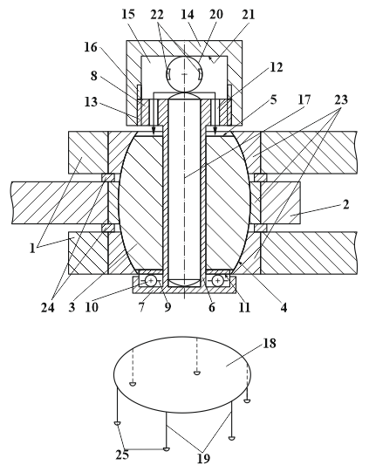

Сурет 4.5 - Тиеу-жеткізу машиналарының бұрылу механизмінің топсалы түйінінің жаңартылған құрылымы (2-нұсқа)
Басқа нұсқада жалғастырушы құрылғы (4.5-сурет) параллель орналасқан 1 жартылай рамалық сырғалық тесіктерден тұрады, олардың арасында орналасқан 2 екінші буынды сырғалық тесік, мысалы, гидравликалық цилиндр соташығымен байланысты. Байланыстырушы топсалы буын құрама және сыртқы цилиндрлік беті екі буынның 1 және 2 сырғалық тесіктерімен өзара әрекеттесетін осьтің тартқыш буынынан тұрады. 4 саусақтың сыртқы беті қисық-дөңес. Сондай-ақ, байланыстырушы құрылғыда 5 топсалы түйін сыртқы бетімен өзара әрекеттесетін буындардың буындық байланысының күйін қорғау және бақылау құрылғысы бар.
Ось құрастырмалы және төменгі тірек 7 және жоғарғы дискілі 8 бүйірлік сатылары шеттерінде орналасқан цилиндрлік корпустан 6 тұрады.
Төменгі бүйірлік тірек сатысында 7 сепаратор 9 шеңбер бойымен біркелкі орналасқан шарлармен 10 біріктірілген, топсалы түйіннің төменгі бүйірлік бетімен 11 жергілікті өзара әрекеттесу мүмкіндігі бар. Жоғарғы дискілі 8 бүйірлік сатыда шеңбер бойымен біркелкі орналасқан 12 тесік және сыртқы бұрандалы беті 13 қосымша жасалады.
Құрама осьтің құрамына бастиек 14 кіреді. Ол бір жағы ашық ішкі цилиндрлік беттен 15 және жоғарғы дискілі 8 бүйірлік сатысында сыртқы бұрандалы бетімен 13 әрекеттесетін ішкі бұрандалы беттен 16 тұрады.
Құрама осьтің құрамына цилиндрлік корпустың 6 саңылауында саңылаусыз орналасқан жүктеме осі 17 кіреді. Ось 17 өзінің төменгі консоль ұшымен төменгі диск жетегінің бүйірлік сатысымен 7, ал жоғарғы ұшымен беріліс қорабымен әрекеттеседі.
Беріліс буыны бір жақты төмен бағытталған 19 істікшелермен диск 18 түрінде жасалған. Олар жоғарғы дискілі 8 бүйірлік сатыдағы тесік 12 арқылы топсалы түйінінің жоғарғы бүйірлік бетімен 5 әрекеттеседі.
Құрама осьтің құрамына сонымен қатар бастиектің 14 ішкі цилиндрлік бетінде орналасқан сақиналы серпімді элемент 20 кіреді. Элемент 20 бір мезгілде беріліс буынының дискісімен 18 және бастиектің 14 цилиндрлік бетінің 15 ішкі бүйірлік бетімен 21 өзара әрекеттеседі.
Сақиналы серпімді элементтің 20 ең үлкен серпімді деформация аймағында бастапқы электр түрлендіргіштері мысалы, тензорезисторлар 22 орналастырылған (желімделген). Сонымен қатар, сақина элементінің өзі тұрақты серпімді сипаттамалары бар материалдан жасалған, мысалы, 65Г ГОСТ 14959 серіппелі-серіппегіш болаттан жасалған.
23 позициямен қысқыш төлкелер; 24 позициямен аралық төсеніштер; 25 позициямен – істікшелердің 19 контактісін (сфералық ұштар) оқшаулау элементтері.
Қосылу құрылғысы келесідей жұмыс істейді.
Қарқынды пайдалану процесінде үйкеліс беттерінің тозуына байланысты топсалы түйіннің саусағының 3 осьтік (тігінен жоғары ) ығысуы орын алады. Көлік және тиеу-жеткізу машиналарының бұрылу механизміне қатысты бұл орын ауыстыру қосқыш құрылғының 1 және 2 сырғалық тесіктеріне циклдік жүктемелердің тұрақсыздандырушы әсеріне байланысты орын алады. Абразивті және коррозиялық белсенді заттардың үйкеліс беттеріне түсуі нәтижесінде әр сырғалық тесіңінің геометриялық пішіні тозады және жоғалады (тесік пішіні сопақшаланады). Тозу сыни шамаға жеткенде гидравликалық цилиндрдің сырғалық тесігі 2, жартылай раманың сопақшаланған жоғарғы сырғалық тесігінен 1 саусақты жоғары қарай итереді.
Сақиналы серпімді элемент 20 беріліс буыны арқылы жүктеледі. Элементтің 20 серпімді деформациясы нәтижесінде тензорезисторлардың 22 кедергісі өзгереді. Сигнал түрлендіруден (күшейту және сандық кодқа айналу) кейін басқару құрылғысына түседі. Қабылданған басқару алгоритмінің көмегімен жалғастырушы құрылғыны алдын-ала жедел техникалық диагностикалау мәселесі шешіледі. Осылайша, тасымалдау және тиеу-жеткізу машиналарының топсалы қосылатын бөлшектерінің сынуына жол берілмейді.
Үшінші нұсқада біріктіргіш құрылғы (4.6-сурет) параллель орналасқан жартылай раманың сырғалық тесіктерін 1 қамтиды. Олардың арасында екінші буынның, мысалы, гидравликалық цилиндр соташығының сырғалық тесігі 2 бар. Олар өзара топсалы буынмен байланысты. Ол құрама түрде жасалған және осьтің 3 тартақысушы буынынан тұрады. Екі буынның да 1 және 2 сырғалық тесіктерінің цилиндрлік бетімен саусақ 4 өзара әрекеттеседі. Саусақтың 4 сыртқы беті қисықсызықты-дөңес болып орындалған, ал осьтің бұрандалы консоль ұшы қысу күшін тудыратын сомынмен әрекеттеседі. Қосылу құрылғысының құрамына сонымен қатар буындардың топсалы қосылыстарының күйін қорғау және бақылау құрылғысы кіреді.
Саусақ 4 орталық-осимметриялы орналасқан, ішкі цилиндрлік саңылауы бар жұқа қабырғалы жайпақ эллипсоидті 5 және 6 екі параллель жазықтықпен қиылған құрама түрінде жасалған.
Қиылған эллипсоидтың ішінде саусақтың құрамына қосымша енгізілген құрастырмалы бастапқы электр түрлендіргіштері орналасқан. Олар көтеріліп келе жатқан бұрандалы сызық бойымен биіктік бойынша бір-бірінен бірдей қашықтықта және жоспардағы шеңбер бойымен бір-бірінен біркелкі орналасқан.
Мұндай құрама түрлендіргіштердің әрқайсысы бір-бірімен телескопиялық әрекеттесетін соташық 7 түрінде және онымен саңылаусыз әрекеттесетін қуыс цилиндрлік қабық 8 түрінде жасалған. Бір-біріне қарама-қарсы орналасқан соташыө 7 пен қабықтың 8 ұштарына қисықсызықты иілген тірек алаңдары 9 және 10 бекітілген.
4.6-суретте көрсетілген: 13 позиция – қысқыш төлкелер; 14 позиция – аралық төсемдер; 15 және 16 позициялар – шайбалар; 17 позиция – эллипсоид қабырғасымен бастапты электрлік түрлендіргішпен (БЭТ) жанасу нүктелерінің жоғары бұранда сызығы; 18 позиция – эллипсоид қабырғасымен БЭТ жанасу нүктелері; 19 позиция – цилиндрлік пішінді эллипсоидтың ішкі қабырғасымен БЭТ жанасу нүктелері; 20 позиция – эллипсоид симметриясының орталық осімен 21 БЭТ шартты түрту жанасу (қиылысу) нүктелері; L – осьтегі 21 нүктелер 20 арасындағы қашықтық; 22 позиция –эллипсоид қабырғасы; 23 позиция – қысқыш сомын.

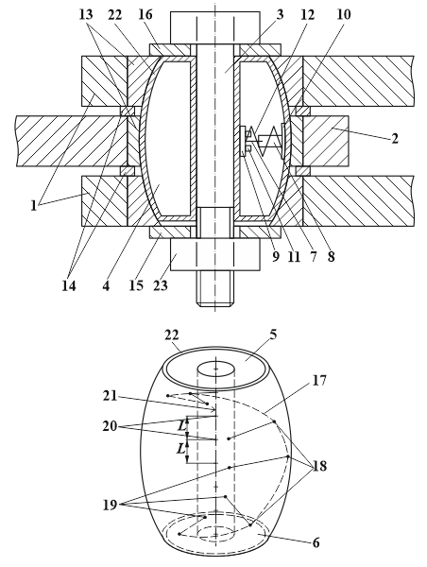
Сурет 4.6 - Тиеу-жеткізу машиналарының бұрылу механизмінің топсалы түйінінің жетілдірілген құрылымы (3-нұсқа)

Ішкі тірек алаңдары эллипсоидтың цилиндрлік саңылауының қабырғасына бекітілген, ал оның сыртқы тірек алаңдары эллипсоидтың ішкі қисықсызықты кеңістігінің қабырғасымен өзара әрекеттеседі. Соташықтың 9 әрбір тірек алаңына электр контактісі 11 (бастапқы электр түрлендіргіші - БЭТ) бекітілген. БЭТ әдетте ашық және цилиндрлік қабыққа 8 бағытталған. БЭТ онымен жанасқан кезде қозғалмалы цилиндрлік қабықтың 8 ұшын іске қосу мүмкіндігімен орындалды.
Әрбір бастапқы электр түрлендіргішінің барлық қарама-қарсы орналасқан 9 және 10 тірек алаңдарының арасында серпімді элементтер қосымша орналастырылған, мысалы, 12 қысу серіппелері.
Жұқа қабырғалы қуыс кесілген эллипсоид тұрақты серпімді сипаттамалары бар материалдан жасалған, мысалы, 65Г ГОСТ 14959 серіппелі-серіппегіш болаттан жасалған.
Біріктіргіш құрылғы келесідей жұмыс істейді.
Жұмыс барысында біріктіргіш құрылғының тасымалдау және тиеу-жеткізу машиналарының бұрылу механизмінің бөлігі үйкелетін беттердің қарқынды тозуына байланысты топсалы түйіннің саусағының 4 тігінен жоғары жылжуы орын алады. Бұл сырғалық тесіктің саңылауының тозуы мен геометриялық пішінінің жоғалуына байланысты болады. Тесік пішінінің сопақшалануы тозудың шекті шамасына жеткенде гидравликалық цилиндрдің сырғалық тесігі жартылай раманың 1 сопақшаланған жоғарғы сырғалықтесігінен саусақты 4 жоғары қарай итереді.
Саусақ 4 жоғары қарай жылжыған кезде бастапқы электр түрлендіргіштері (жоғарыдан бастап) кезектесіп іске қосылады. Осындай бірнеше БЭТ сигналдары бойынша саусақтың 4 орын ауыстыру шамасын (қашықтығын) бағалауға болады. Тізбектей іске қосылатын (тұйықталатын) БЭТ-тен алынған ақпарат біріктіргіш құрылғының жедел техникалық диагностикалау міндеттерін шешу үшін пайдаланылады. Тасымалдау және тиеу-жеткізу машиналарының экстремалды жерасты жағдайларында жұмыс істейтін бұрылу механизмдерінің топсалы жалғанатын бөлшектерінің сынуына жол берілмейді.
4.1-кестеде құрылымдар, құрылымдық сұлбалар мен коэффициенттер келтірілген, олардың көмегімен тиеу-жеткізу машиналарының бұрылу механизмдерінің жасалған топсалы түйіндерін іске асыру бойынша құрылымдық-технологиялық іс-шаралар бағаланады.
4.1-кестеде топсалы түйіннің құрылымдық-технологиялық параметрлерін бағалау үшін келесі коэффициенттер қолданылады:
k_{инф} – диагностикалық ақпаратты әзірлеу мен пайдаланудың үздіксіздігін сипаттайтын коэффициент (екінші жіктеу белгісі). k_{инф} = 1 ақпаратты үздіксіз шығару;
k_{гр} – топсалы түйіннің бастапқы конфигурациясының габариттік өлшемдерінің өзгеруін (оның ішінде ұлғайту жағына қарай) ескеретін коэффициент;
k_{м} – арнайы қасиеттері бар (мысалы, тұрақты серпімді сипаттамалары)топсалы түйіннің құрылымында материалдарды пайдалануды ескеретін коэффициент;
k_{изг} и k_{с} – топсалы түйіннің жекелеген бөлшектерін дайындау (механикалық өңдеу) мен құрастырудың және тұтастай алғанда торапты құрастырудың еңбек сыйымдылығын ескеретін коэффициенттер;
k_{гр}, k_{м}, k_{изг} и k_{с} коэффициенттері келесі формулалар бойынша есептеледі:

k_{гр} = 1,0 – α₁∙Н, (4.2)

k_{м} = 1,0 – α₂∙Z, (4.3)

k_{изг} = 1,0 – α₃∙M, (4.4)

k_{с} = 1,0 – α₄∙C, (4.5)

мұндағы α₁… α₄ – талданатын параметрлердің әсерін ескеретін салмақ коэффициенттері (мысалы, α₄ топсалы түйінді құрастырудың еңбек сыйымдылығының ұлғаюының әсерін ескереді); Н – бастапқы өлшемдерімен салыстырғанда жетілдірілген топсалы түйін өлшемінің барынша артуы; Z – арнайы қасиеттері бар материалдар саны; М және С – жетілдірілген топсалы түйінді механикалық өңдеу мен құрастырудың қосымша операцияларының саны.
k_{ст} – жетілдірілген топсалы түйінде стандартты (стандартталған) бөлшектер мен элементтерді пайдалануды ескеретін коэффициент (алтыншы біліктілік белгісі);
k_{и}, k_{мод}, k_{дд}, k_{кп} – жетілдірілген топсалы түйіндерді іске асыру кезінде құрылымның инварианттылығы (k_{и}), модульділігі (k_{мод} – үшінші біліктілік белгісі) қағидаттарын сақтауды, қосымша бөлшектерді (k_{дд}) және құрамдас элементтердің құрылымдық ұқсастығы мен ұтымды орналастырылуын (k_{кп} – бесінші біліктілік белгісі) енгізуді ескеретін коэффициенттер.
k_{кп} келесі формула бойынша анықталады:

k_{кп} = β₁(1 – α₄∙Х), (4.6)

мұндағы β₁ және α₅ – жетілдірілген топсалы түйінді құрудың қабылданған құрылымдық сұлбасын және оның құрамына қосымша бөлшектердің енгізілуіне байланысты бастапқы құрылымның күрделілігін ескеретін салмақ коэффициенттері.
Сонымен, жетілдірілген топса түйінінде [58, 1б.] толық құрылымдық ұқсастыққа қол жеткізілді, қалған үш нұсқада бұл коэффициент k_{кп} = 0,8-ге тең.

Кесте 4.1 - Топсалы түйіннің құрылымдық-технологиялық параметрлерін бағалау

Құрылымдық сұлба | Функционалдық сұлба | k_{инф} | k_{гр} | k_{м} | k_{изг} | k_{с} | k_{ст} | k_{и} | k_{мод} | k_{дд} | k_{кп} | $${\overline{k}}_{i}$$
0-1-0-0-0-1 | АаК  КО  БЭТ  ҚЭТ | 1,0 | 0,70 | 1,0 | 0,90 | 0,85 | 1,0 | 0,60 | 0,55 | 0,80 | 0,80 | 8,2
0-1-0-0-0-1 | БЭТ  АаК  КО  БЭеТ  ҚЭТ | 1,0 | 0,80 | 0,80 | 0,80 | 0,90 | 0,85 | 0,60 | 0,55 | 0,80 | 0,80 | 7,9
0-1-0-0-0-1 | БЭТ  ӨТ  КО  БЭеТ  ҚЭТ | 1,0 | 0,75 | 0,80 | 0,75 | 0,85 | 0,85 | 0,60 | 0,55 | 0,80 | 0,80 | 7,65
1-0-0-1-1-0 | ӨТ  БЭеТ  ҚЭТ | 0,80 | 1,0 | 0,70 | 0,70 | 0,95 | 0,80 | 1,0 | 1,0 | 0,9 | 1,9 | 0,85

Әзірленген жетілдірілген топса түйіндерін талдау үшін $\overline{k}$ коэффициенттерінің орташа мәндері табылды (4.1 кесте).
Кестеден [58, 2б.] нұсқасы ең жақсы техникалық сипаттамаларға ие екенін көруге болады, атап айтқанда жетілдірілген топса түйіні (төртінші біліктілік белгісі).
Автоматты режимде жедел техникалық диагностикалауды қамтамасыз ету мүмкіндігі үшін тиеу-жеткізу машиналарының бұрылу механизмдерінің топсалы түйінінің әзірленген жетілдірілген құрылымдарының көмегімен техникалық диагностикалаудың автоматты жүйесі құрылды, 4.7-сурет.

КО
АаК
АТБ
8
ДН
МБҚ
6
ӨТ
7

а)

БЭТ
КТҚ
БЭеТ
КО
АаК
АТБ
8
ДН
МБҚ
6
ӨТ
7
СДБ

б)

Сурет 4.7 - Технологиялық машиналардың бұрылу механизмінің топсалы байланысқан бұрылу бөлшектерінің біріктірілген құрылғысының жай-күйін техникалық диагностикалаудың автоматты жүйесі (функционалдық элементтердің өзара әрекеттесу сұлбасы)

Автоматты техникалық диагностика жүйесі [59] құрамында 1 және 2 сырғалық тесіктер арқылы құрама біріктіргіш құрылғымен байланысқан машинаның бұрылу механизмінің бір-біріне қатысты бұрылу бөлшектері, атап айтқанда 1 – жартылай рамалық сырғалық тесік және 2-гидравликалық цилиндрдің сырғалық тесігі. Құрама біріктіргіш құрылғының құрамына сыртқы беті 4 қисықсызықты-иілген және орталық осьтік-симметриялы орналасқан саңылауы бар 1 және 2 сырғалық тесіктерінен саусақ 3 өтіп, біріктіргіш құрылғының тартқыш бөлігімен 5 осьпен кедергісіз өзара әрекеттеседі.
Техникалық диагностиканың автоматты жүйесі [59, 1б.] машинаның бұрылу механизмінің бір-біріне қатысты бұрылу бөлшектерін қамтиды. 1 Жартылай раманың үстіңгі және астыңғы сырғалық тесіктері мен 2 гидравликалық цилиндрдің сырғалық тесіктері құрама біріктіргіш құрылғымен байланысқан. Құрама қосқыш құрылғының құрамына 1 және 2 сырғалық тесіктерден өтетін 3 саусақ кіреді. Саусақтың қисықсызықты-иілген сыртқы беті 4 және орталық-осьтік-симметриялы орналасқан саңылауы бар, ол біріктіргіш құрылғының бөлшектерін қатайтатын 5 осьпен кедергісіз өзара әрекеттеседі.
Жүйенің құрамына қосымша микропроцессорлық басқару құрылғысы (МПУ) 6, өлшеу түрлендіргіші 7 (саусақтың тігінен жоғары бағытталған апаттық осьтік қозғалысын өлшеу үшін 3) және технологиялық машинаның диагностикаланатын механизмінің апаттық тоқтату блогы 8 (мысалы, бұрылу механизмі) енгізілді.
Өлшеу түрлендіргіші құрама түрде жасалған. Ол бастапқы электрлік емес түрлендіргіштен және тензорезистор сияқты бастапқы электрлік түрлендіргіштен тұрады. Бастапқы электрлік емес түрлендіргіш 3-саусақпен тікелей немесе саусақпен байланысқан серпімді-деформацияланатын бөлік арқылы (мысалы, сақина түрінде) өзара әрекеттеседі. Бастапқы электрлік түрлендіргіш бастапқы электрлік емес түрлендіргіштің ең үлкен деформация аймағында орналасқан.
Бастапқы электрлік емес түрлендіргіш оның ең үлкен серпімді деформациялары саусақтың 3 тік апаттық қозғалысы кезінде пайда болатындай етіп бағытталған. Саусақтың мұндай апаттық қозғалысы факторлар жиынтығының нәтижесінде пайда болады. циклдік жүктемелердің әсерінен 1 және 2 сырғалық тесіктер серпімді пластикалық деформацияланады. Абразивті және коррозиялық белсенді заттардың үйкеліс бөліктерінің бетіне түсуіне байланысты олардың тозуы және геометриялық пішінінің жоғалуы, атап айтқанда, сырғалық тесіктердің сопақшалануы болады. Нәтижесінде гидравликалық цилиндрдің 2 соташығы саусақты 3 жартылай раманың сопақшаланған жоғарғы сырғалық тесігінен жоғары қарай итереді.
4.7 а-суретте Бастапқы электрлік емес түрлендіргіштің 3 саусақпен тікелей өзара әрекеттесу сұлбасы көрсетілген; ал 4.7 – суретте 3 саусақпен серпімді деформацияланатын бөлшек арқылы өзара әрекеттесу сұлбасы көрсетілген. Қабылданған қысқартулар: ДС – БЭеТ алдын ала серпімді керілуін жасау элементі; ЛК – контактіні оқшаулау элементі; АТБ – машинаның диагностикаланатын механизмінің апаттық тоқтату блогы; КТҚ - күшейткіш – түрлендіргіш құрылғы; МБҚ – микропроцессорлық басқару құрылғысы; ДН – диагностикалау нысаны; ӨТ – өлшеу түрлендіргіші; СДБ - серпімді деформацияланатын бөлшек.
БЭеТ оның ең үлкен серпімді деформациялары саусақтың тік апаттық қозғалысы кезінде пайда болатындай етіп бағытталған. Бұл жағдайда БЭТ шығысы микропроцессорлық басқару құрылғысының күшейткіш-түрлендіргіш құрылғы (КТҚ) арқылы кіруімен байланысты. Микропроцессорлық басқару құрылғысының шығысы диагностикаланатын механизмнің апаттық тоқтату блогының (АТБ) кірісіне қосылған.
Автоматты жүйе келесідей жұмыс істейді.
Қабылданған жұмыс істеу алгоритміне сәйкес, қарқынды пайдалану процесінде 3 сақинаның апаттық қозғалысы орын алады. Саусақтың бұл апаттық орын ауыстыруын ӨТ - тікелей (3 саусақпен жергілікті жанасу нәтижесінде, 4.7 а-суреттегі сұлба) немесе 4.7 б-суреттегі сұлба бойынша серпімді деформацияланатын бөлік (СДБ) арқылы қабылдайды. Бұл ретте БЭеТоның ең үлкен серпімді деформациялары 3 саусақтың тік апаттық орын ауыстыруы кезінде пайда болатындай етіп бағдарланған.
3 саусақтың тік қозғалысының бекітілген (өлшенген) мәндері бойынша 6 микропроцессорлық басқару құрылғысында шешім қабылданады және басқару сигналы (команда) шығарылады. Ол АТБ 8 кіреберісіне келеді. Диагностикаланған механизмнің жұмысы лезде тоқтайды (мысалы, бұрылу механизмі). Бұл машинаның бұрылу механизмінің топсалы бөлшектерінің сынуына жол бермейді.
Сонымен:
1. Тиеу-жеткізу машиналарының бұрылу механизмдерінің топсалы түйінінің жетілдірілген құрылымдарының үш нұсқасы әзірленді.
2. Жіктеу белгілері бөлінді және сандар тобы ретінде құрылымдардың кез-келген нұсқаларын көрсетуге мүмкіндік беретін бұтақ тәрізді жіктеу графигі ұсынылды.

4.2 Топсалы түйіндердің жұмысқа қабілеттілігін қолдай отырып, оның бақылауға жарамдылығын арттыру
Жоғарыда қарастырылған нұсқалардың ішінде абразивті бөлшектер мен коррозиялық сұйық орталардың топса түйініне енуінен қорғауға арналған [54, 1б.] құрылғысы патент түрінде құқықтық қорғауға ие. Бұл саусақ-төлке жұбының механикалық және коррозиялық тозуын болдырмайды. Абразивті бөлшектер мен коррозиялық қосылыстардың әсерінен топсаны тозудан қорғау қорғаныс құрылғысының корпусының құрылымымен қамтамасыз етіледі. Сонымен қатар, әзірленген құрылғы [54, 3б.] топсалы қосылған тиеу-жеткізу машинасының топсалы қосылысының техникалық күйін бақылауға мүмкіндік береді. Топса түйінінің техникалық күйін бақылау Maintenance 4.0 [60-64] принциптері негізінде жерасты тиеу-жеткізу машиналарының жұмысқа қабілеттілігі мен сенімділігін басқару жүйесіне біріктірілген саусақтың осьтік ығысу датчигі арқылы жүзеге асырылады. Бұл ретте топсалы түйіннің жай-күйін мониторингтеу [65, 66] жұмыстарда сипатталған механика технологиялары мен ақпараттық технологиялардың түйіскен жерінде "on line" режимінде заманауи техникалық құралдармен жүзеге асырылады.
Әзірленген құрылғы [54, 4б.] 4.8-суретте көрсетілген. Мұнда әзірленген қорғаныс және оның күйін бақылау құрылғысымен топсалы қосылыс көрсетілген. Топсалы қосылыста гидравликалық цилиндрдің 4 сырғалық тесігінің 3 төлкесі арқылы өтетін саусақ 2 бар. Жартылай раманың төменгі 1 және жоғарғы 6 сырғалық тесіктерінде қысқыш төлкелердің 5 көмегімен бекітілген. Бұрандалы бекіту 7 топсаның күйін бекітеді. Циклдік күш пен үйкеліс жүктемелерінің әсерінен сырғалық тесіктердегі отырғызу тесіктері деформацияланады. Бұл жағдайда корпустағы жоғарғы сырғалық тесікке 6 және гидравликалық цилиндрдің төлкесіне 3 абразивті және коррозиялық белсенді заттар түседі, бұл оның тозу процесін және сырғалық тесік саңылауының сопақшалануын тездетеді. Тозудың қандай да бір кезеңінде гидравликалық цилиндр саусақты 2 сырғалық тесіктің 4 сопақшаланған төлкесінен 3 жоғары қарай қысып, топсалы қосылысты бөлшектей алады.

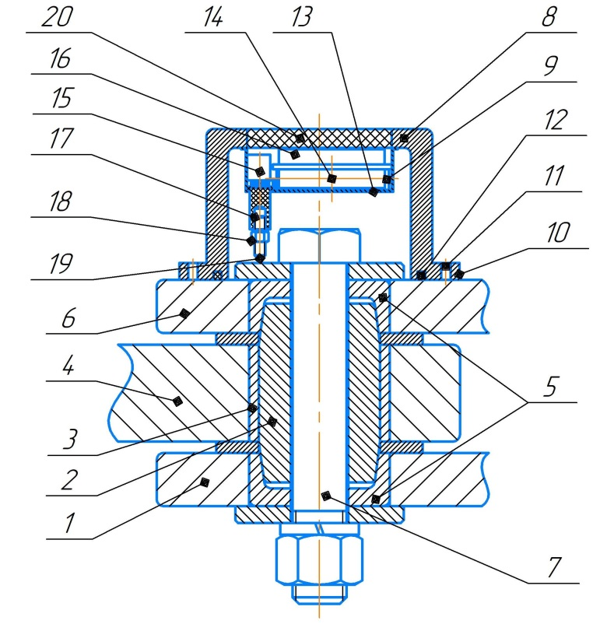
Сурет 4.8 - Күйін қорғау және бақылау құрылғысымен топсалы қосылыс

[54, 4б.] топсалы қосылыстың күйін қорғау және бақылау құрылғысында корпус 8 және топсалы саусақтың осьтік ығысуының датчигі 9 бар. Құрылғының корпусы жұлдыру бөлігінде ернемегі 10 бар стақан түрінде жасалған. Ернемекте топсалы қосылыстың жоғарғы сырғалық тесігінде жоғарғы жағынан бекітуге арналған сырғалық тесік бар. Құрылғы корпусының ішкі кеңістігін тығыздау фланец жазықтығына қолданылатын тығыздағышпен жүзеге асырылуы мүмкін. Басқа нұсқада 8-корпус фланецінің топсалы қосылымға жанасу жазықтығында 12 эластомерлік тығыздағышпен тығыздау үшін ойық жасалуы мүмкін. Құрылғы корпусының ішкі қуысын тығыздау абразивті және коррозиялық белсенді қоспалардың топсалы қосылыстың жоғарғы жағына енуіне және оның тез тозуына жол бермейді.
Құрылғы корпусының төменгі бөлігінде ішкі жағынан топсалы қосылыстың саусағының 13 осьтік ығысу датчигінің корпусы бекітіледі. Датчик корпусының ішінде 14 қуат көзі, 15 ажыратып-қосқыш, Wi-Fi 16 сигнал модулі орнатылған. Датчикті қосу үшін оның шығыңқы 17 соташығы бар. Соташықтың шығыңқы бөлігінің ұзындығы сомынның 18 көмегімен бұранда ұшымен 19 реттеледі. Сырғалық тесік ұясының тозуына байланысты топсаның саусағының осьтік ығысуы топсаның бекіту бөліктерінің (жоғарғы қысқыш төлке мен бекіту бұрандасы) орнынан сығылуын тудырады, бұл ұшының 19 тірелуіне және штанганың соташықтың ығысуына әкеледі, бұл Wi-Fi 16 сигналдық модулінің 8 ажыратып-қосқышының қосылуына әкеледі. Сигнал Maintenance 4.0 жүйесінің сымсыз байланыс арнасы арқылы корпустың төменгі жағындағы электрмагнитті өткізгіш терезе 20 арқылы беріледі. Ұсынылған техникалық шешімге [54, 1б.] өнертабысқа патент алынды.

4.3 Топсалы түйіндердің жұмысқа қабілеттілігін есептік қамтамасыз етудің тиімділігі

4.3.1 Тиеу-жеткізу машинасының бұрылу механизмінің гидравликалық цилиндрінің топсалы бекіту элементтерінің сенімділігі
Тиеу-жеткізу машиналарының бұрылу механизмінің гидравликалық сұлбасын қарастырамыз (4.9-сурет). Жүйе ретінде бұрылу механизмінің жұмысқа қабілеттілігін 21 ішкі жүйе (гидравликалық түйіндер / құрастыру бірліктері) қамтамасыз ететіні анықталды [67].

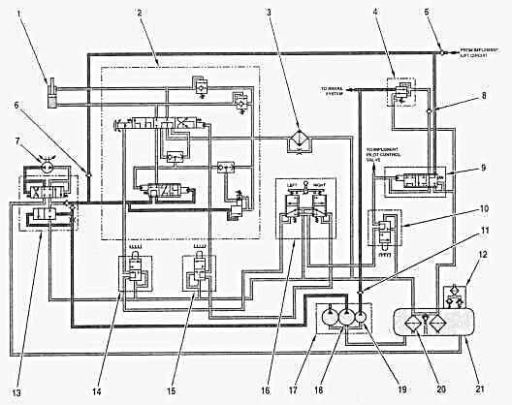
Сурет 4.9 - Тиеу-жеткізу машиналарының гидравликалық рульдік басқару сұлбасы

Сұлба бойынша белгіленулер: (1) бұрылу гидравликалық цилиндрі (Steering cylinder); (2) бұрылуды бақылау клапаны (Steering control valve); (3) майлы суытқыш (Oil cooler); (4) редукциялық клапан (Pressure reducing valve); (5) кері клапан (Check valve); (6) кері клапан (Check valve); (7) екінші сорғы (Secondary steering pump (if equipped)); (8) кері клапан (Check valve); (9) селектор мен қысымды бақылайтын клапан (Selector and pressure control valve); (10) блоктаудың екінші клапаны (Steering secondary lockout valve (door neutralizer)); (11) кері клапан (Check valve); (12) қайта өткізу клапаны (Vacuum breaker/relief valve); (13) екінші үлестіруші клапан (Secondary steering diverter valve (if equipped)); (14) сол жақ шектегіш клапан (Left neutralizer valve); (15) оң жақ шектегіш клапан (Right neutralizer valve); (16) сервобасқару клапаны (Pilot control valve); (17) сорғы тобы (Pump group); (18) сорғының бұрылу секциясы (Steering section of pump); (19) сервосорғы секциясы (Pilot section of pump); (20) сүзгілер блогы (Filter group); (21) гидравликалық бак (Hydraulic tank group).
Тиеу-жеткізу машиналарын бұру механизмінің сенімділігінің элементтік сұлбасы жасалды (4.10-сурет) және оның сенімділігі туралы ақпарат жиналды [68]. Сенімділіктің элементтік сұлбасындағы элементтердің қосылуы-бұрылу механизмінің түйіндері түріндегі буындардың жүйелі бірігуі. Мұндай сұлбада элементтердің кем дегенде біреуінің істен шығуы механизмнің тұтастай жұмыс қабілеттілігін жоғалтуға әкеледі.

RNV
PCV
PG
SSoP
PSP
FG
HTG

CV8
S&PCV
SSLV
CV11
VB
SSDV
LNV

SC
SCV
OC
PRV
CV5
CV6
SSP

Сурет 4.10 - Бұрылу механизмінің сенімділігінің элементтік сұлбасы

Сұлба бойынша белгілеулер: (SC) бұрылу гидроцилиндрі (Steering cylinder); (SCV) бұрылуды бақылайтын клапан (Steering control valve); (OC) майлы суытқыш (Oil cooler); (PRV) редукциялық клапан (Pressure reducing valve); (CV5) кері клапан (Check valve); (CV6) кері клапан (Check valve); (SSP) екінші сорғы (Secondary steering pump (if equipped)); (CV8) кері клапан (Check valve); (S&PCV) селектор мен қысымды бақылайтын клапан (Selector and pressure control valve); (SSLV) блоктаудың екінші клапаны (Steering secondary lockout valve (door neutralizer)); (CV11) кері клапан (Check valve); (VB) қайта өткізу клапаны (Vacuum breaker/relief valve); (SSDV) екінші үлестіруші клапан (Secondary steering diverter valve (if equipped)); (LNV) сол жақ шектегіш клапан (Left neutralizer valve); (RNV) оң жақ шектегіш клапан (Right neutralizer valve); (PCV) сервобасқару клапаны (Pilot control valve); (PG) сорғы тобы (Pump group); (SSP) сорғының бұрылу секциясы (Steering section of pump); (PSoP) сервосорғы секциясы (Pilot section of pump); (FG) сүзгілер блогы (Filter group); (HTG) гидравликалық бак (Hydraulic tank group).
Бұл жағдайда топсалы түйіндер сенімділігі төмен элементтер ретінде [37, 354б.] SC бұрылу гидравликалық цилиндрін бекіту тобына жатады (4.11-сурет) [69].

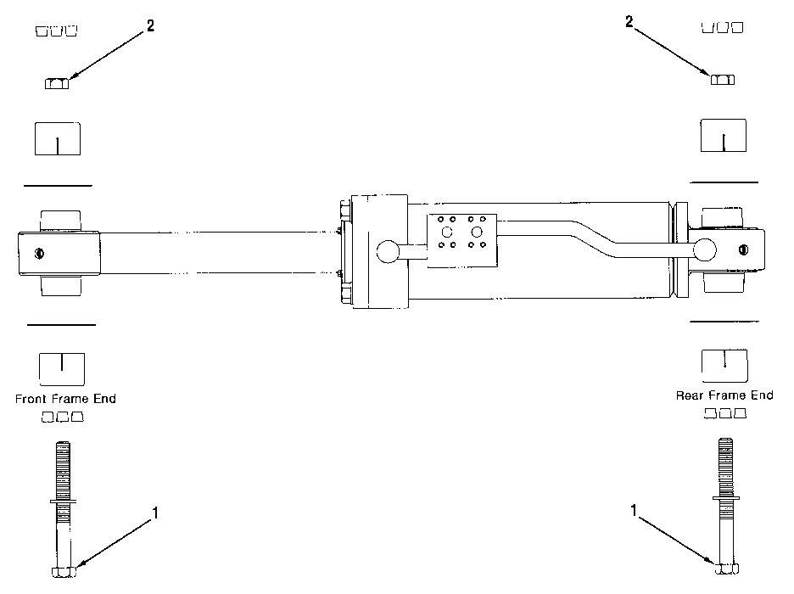

Сурет 4.11 - Бұрылу гидравликалық цилиндрін бекіту

Тиеу-жеткізу машиналарының бұрылу механизмінің гидравликалық цилиндрін бекіту түйіндері (4.12-сурет) - маятникті бұрылу қозғалыстарын жасайтын саусақ топсалары [69, 1б], үйкеліс жұптары.
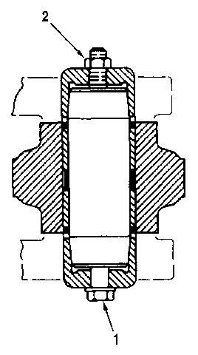
Сурет 4.12 - Бұрылу гидравликалық цилиндрін бекітудің топсалық тобының құрылымы

Тиеу-жеткізу машиналарының бұрылу механизмінің гидравликалық цилиндрін бекітудің топсалы тобының сенімділігінің элементтік сұлбасы жасалды (4.13-сурет). Бұрылу гидравликалық цилиндрді бекіту тобының элементтерін сенімділіктің элементтік сұлбасында біріктіру - бұл соташық пен гидравликалық цилиндр корпусының топсалы түйінінің бөлшектерін тізбектей біріктіру. Жоғарыда айтылғандай, мұндай сұлбада элементтердің кез-келгенінің істен шығуы тұтастай алғанда бекіту тобының істен шығуына әкеледі.

Nut 1
Bushing 1
Collet Dawn 1 1

Collet Upper 1
Bolt 1
Pin 1

Nut 2
Bolt 2
Collet Dawn 2
Collet Upper 2
Bushing 2
Pin 2

Pin – саусақ, Bushing – төлке, Collet Upper - жоғарғы серіппелі төлке, Collet Dawn - төменгі серіппелі төлке, Bolt – бұрандама, Nut - сомын

Сурет 4.13 - Бұрылу гидравликалық цилиндрді бекіту топсасының сенімділігінің элементтік сұлбасы

Топсалы топтың ішкі жүйе ретінде тоқтаусыз жұмыс істеу ықтималдығы R(t) келесі формула бойынша анықталады

$R\left(t\right)= \prod_{i=1}^{Z}{R_{i}(t)}$ (4.7)

мұндағы R_{i}(t) - Z саны 12-ге тең i элементтің тоқтаусыз жұмысының ықтималдығы (4.13-сурет).
Тиеу-жеткізу машиналарын пайдалану процесінде істен шығуды талдау [38, 138б.] гидравликалық цилиндр соташығының сырғалық тесігін – саусақ пен төлкені бекітетін топсалы бөлшектердің жеткілікті сенімді емес элементтер екенін көрсетті. Осыған байланысты сенімділіктің элементтік сұлбасының көрсетілген тобын қарастырған жөн (4.14-сурет).

Nut 1
Bushing 1
Collet Dawn 1 1

Collet Upper 1
Bolt 1
Pin 1

Pin – саусақ, Bushing – төлке, Collet Upper - жоғарғы серіппелі төлке, Collet Dawn - төменгі серіппелі төлке, Bolt – бұрандама, Nut - сомын

Сурет 4.14 - Бұрылу гидравликалық цилиндрді бекіту топсалық тобының сенімділігінің элементтік сұлбасы

Соташықтың сырғалық тесігінің топсалы түйінінің тоқтаусыз жұмысының ықтималдығы R(t) топсалы топ буыны, ішкі жүйе ретінде R(t) келесі формула бойынша анықталады:
$R\left(t\right)= \prod_{i=1}^{Z_{1}}{R_{i}\left(t\right)}$ (4.8)
мұндағы R_{i}(t) - Z₁ саны 6-ға тең i элементінің тоқтаусыз жұмысының ықтималдығы.

Бұрылу гидравликалық цилиндр соташығының сырғалық тесігін бекітетін топсалы түйін элементтерінің істен шығуы туралы статистикалық деректерді талдау Заңның түрін және істен шыққанға дейін бөлшектердің үлестірілуінің негізгі параметрлерін анықтауға мүмкіндік берді. Олар 4.2-кестеде келтірілген.

Кесте 4.2 - Істен шыққанға дейін топсалы түйіннің сенімділігі ең төмен бөлшектерін бөлудің негізгі параметрлері

Көрсеткіш | Белгіленуі | Өлшем бірлігі | Саусақ | Төлке
Істен шыққанға дейінгі орташа жұмыс | t | мото-сағ | 5805,6 | 5805,6
Орташа квадраттық ауытқу | σ | мото-сағ | 2440,7 | 2440,7
Вариация коэффициенті | v |  | 0,420 | 0,420
Үлестіру заңының түрі |  |  | Вейбулла | Вейбулла
Параметр 1 | a |  | 6540,1 | 6540,1
Параметр 2 | b |  | 2,55 | 2,55

Бұрылу механизмінің гидравликалық цилиндрін бекіту топсалы түйінінің жөндеуаралық жұмысының орташа мәні 5805,6 мото-сағатты құрады. Көрсетілген мәнді жоспарлы-алдын ала жөндеуге дейін жұмыс тағайындау кезінде пайдалануға рұқсат етіледі.

4.3.2 Бұрылу механизмінің топсалы жинағының тозуына байланысты тиеу-жеткізу машиналарының сенімділігін сақтауға арналған шығындарды бағалау
Бұрылу механизмінің топсалы түйінінің тозуына байланысты істен шығуын жою кезінде тиеу-жеткізу машиналарының сенімділігін сақтауға арналған шығындар әдістеме бойынша анықталады [69, 2б]. Олар ақаулықты жою құнымен және түйіннің ақаулық ағынының жетекші функциясымен анықталады. Істен шығуды жою құны тиеу-жеткізу машиналарының сенімділігін сақтауға арналған бір реттік шығындарды білдіреді және қосалқы бөлшектердің құнынан, жөндеу жұмыстарын жүргізуге жұмсалатын еңбек шығындарының құнынан, шығыс материалдары мен материалдық ресурстардың құнынан, сондай-ақ жөндеу жұмыстарын жүргізу кезеңінде машинаның тұрып қалуын өтеу құнынан тұрады.
Қарастырылып отырған шығындардың құрамдас бөліктерін талдау мыналарды көрсетті. Қосалқы бөлшектердің құны көптеген экономикалық факторларға және жеткізілім логистикасына байланысты анықталады, бірақ белгілі бір кәсіпорын үшін олар салыстырмалы түрде тұрақты мән болып табылады. Еңбек шығындары мен материалдардың құны технологиялық бекітілген шамалар болып табылады. Бірдей жөндеу технологиясын пайдаланған кезде олар да тұрақты. Машинаның жөндеуде тұрып қалуын өтеу құны жөндеудің ұзақтығымен және машинаның өзі де, бірлескен жұмыс істейтін машиналар мен жабдықтар кешені де тоқтап қалудан болатын шығындардың нақты мөлшерімен анықталады. Атап айтқанда, жерасты өзіаударғышы жөндеуде тұрып қалған жағдайда, шығындар құрамына оның құнына қарай осы өзіаударғышпен тасымалданбаған кен мөлшерінің көлемі кіреді. Ал қарапайым жерасты тиегішімен шығындар құрамына тиегіштің жөндеудегі тұрып қалу уақытында тиегішпен жұмыс істейтін барлық өзіаударғыштармен тасымалданбаған кеннің жалпы құны кіреді.
Машинаның жұмыс істеу функциясында тиеу-жеткізу машиналарының сенімділігін сақтауға арналған шығындар түйіннің істен шығу ағынының жетекші функциясымен анықталады, бұл істен шығу санының математикалық күтуі және істен шығуды жою арқылы жұмысқа қабілеттілікті қалпына келтіру құны. Істен шығу ағынының жетекші функциясын анықтау әдістемесі техникалық жүйелердің жұмысын қалпына келтіру теориясының математикалық аппаратына негізделген. Оны пайдалану құрылымдық элементтердің және тұтастай алғанда машинаның пайдалану сенімділігінің көрсеткіштерін бағалауға мүмкіндік береді. Сонымен қатар, жұмысқа қабілеттілігін қалпына келтіру (істен шығуды жою) құны жөндеу кезінде ескерілуі керек көптеген факторлармен (экономикалық, технологиялық, ұйымдастырушылық және т.б.) анықталады. Жалпы алғанда, жүк тиеу машиналарының сенімділігін сақтау шығындарын өрнек арқылы анықтауға болады:
, (4.9)

мұндағы С_{откi} – i түрдегі істен шығуды жою құны,
Ω_{i}(t) – i түрдегі істен шығу санын математикалық күту.
N_{ТР} – машинаға ағымдағы жөндеу жүргізу жағдайларының саны.
i түріндегі бір істен шығуын жою құнын анықтау үшін өрнекті қарастыру керек
, (4.10)

мұндағы С_{зч} – қосалқы бөлшектерге арналған шығындар,
С_{труд} – еңбек шығындарының құны,
С_{мат} – материалдарды тұтыну құны,
С_{прост} – істен шығуды жою кезінде машинаның тұрып қалуын өтеу құны.
Қосалқы бөлшектерге арналған шығындар қосалқы бөлшектерге қажеттілікті болжау бойынша техникалық бөлімнің жұмысын сауатты ұйымдастыру кезінде кәсіпорын қоймасында қосалқы бөлшектердің болуымен және құнымен анықталады. Әйтпесе, қосалқы бөлшектерге арналған шығындар едәуір жоғары болады, өйткені тиеу-жеткізу машиналарындағы қосалқы бөлшектер сатып алынатын қосалқы бөлшектер партиясының мөлшерін және оларды тасымалдау мен кедендік рәсімдердің құнын ескере отырып тапсырысқа жеткізіледі.
Еңбек шығындарының құны жөндеу жұмыстарына тартылатын мамандардың біліктілігін және жөндеудің белгіленген уақыты үшін олардың еңбегіне ақы төлеуді анықтайтын кәсіпорында қабылданған кадр саясатына байланысты болады.
Материалдарды тұтыну құны жөндеу жұмыстарының технологиясымен және кәсіпорында қажетті материалдардың болуымен анықталады.
Инженерлік қызмет пен материалдық-техникалық қамтамасыз ету қызметінің жұмысын жақсы ұйымдастыра отырып, шығындардың осы үш түрі жөндеу жұмыстарының әр түрі үшін тұрақты мәндерге ие болады.
Істен шығуды жою кезінде машинаның тұрып қалуын өтеу құнын бөлек қарастырған жөн. Бұл технологиялық және ұйымдастырушылық жағдайлар бойынша бөлімшенің (шахта учаскесінің) тұрып қалу уақытындағы функция, сондай-ақ экономикалық факторлар бойынша кәсіпорын шығындарының үлестік құны болып табылады.
Бұл ретте сенімділікті сақтауға арналған шығындар келесідей анықталады:

. (4.11)
Өзіаударғыш істен шыққан кезде тұрып қалуды өтеу құны бос тұрған уақыт үшін тасымалданбаған кеннің жиынтық құнымен анықталады. Ашық қолжетімділікте ұсынылған [71] есеп беру деректері бойынша Секисов кен орнының әрбір 1000 кг кеніндегі алтын мен күмістің мөлшері тиісінше 1,95 және 2,92 граммды құрайды. ҚР ҰБ 2023 жылғы 23 тамызда белгілеген осы бағалы металдардың бағасы [72] 27532 және 333,33 теңге/граммды құрайды. Сонда Секисов кен орнының әрбір 1000 кг кенінің құнын 54660,72 теңге мөлшерінде бағалауға болады.
Sandvik EJC 417 өзіаударғышының жүк көтергіштігі 15400 кг құрайды. Толық жүктеме кезінде өзіаударғыш бір сапарға шанақта құны 841775,14 теңге болатын кенді тасымалдайды. Егер 1 жүріс уақыты (кенжардағы жүктеу орнынан түсіру пунктіне дейін және кері қарай) орта есеппен 42 минутты құраса, онда әрбір 1 сағат тұрып қалуды 1,429 жүріс мөлшерінде бағалауға болады. Сонда өзіаударғыштың 1 сағаттық бос тұруының құнын 1202535,92 теңге мөлшерінде бағалауға болады.
Caterpillar R1300G жерасты тиегішінің 1 сағаттық тұрып қалуын бағалаймыз. Оның шөмішінің жүк көтергіштігі 6800 кг құрайды. Демек, толық шөміште құны 371692,90 теңге болатын кен болады. Аталған модель тиегіші 18,6 секундта 1 гидравликалық циклды орындайды. Тасымалдау және маневр жасау уақытын ескере отырып, шөмішті толтырудың және өзіаударғышты жүктеудің 1 толық циклі орташа есеппен 4 минутты құрайды. Осыған қарамастан, 1 сағат ішінде кенді тиеу бойынша мерзімді жұмыс кезінде тиегіш 4 өзіаударғышты жүктей алады. Содан кейін 1 сағат ішінде тиегіш 3367100,56 теңге сомасына кенді жүктей алады.
Тиегіш пен өзіаударғыш үшін бөлек істен шыққан кезде тұрып қалудың жылдық құнының мәндерін анықтайық. Мәндерді 4.3-кестеге келтіреміз.

Кесте 4.3 - Топсалы түйіннің істен шығуын жою үшін жөндеу кезінде тиеу-жеткізу машиналарының тұрып қалуын өтеу құны

Көрсеткіш | Белгіленуі | Тиегіш | Өзіаударғыш
Жөндеуде тұру уақыты, сағат | t | 314,2 | 488,76
Машинаның тоқтап қалуын өтеудің меншікті құны, сағатына теңге | С_{прост} | 3367100,56 | 1 202 535,92
Жөндеудегі тұрып қалудың өтемақы құны, жылына теңге | С_{прост} | 1 057 942 955,95 | 587 751 455,87

Шығындарды қысқартуға ескерту жөндеулерін жүргізу арқылы қол жеткізілетінін, ал қосалқы бөлшектерге, материалдарға және еңбекақыға жұмсалатын шығындар өзгеріссіз қалатынын ескере отырып, тиеу-жеткізу машиналарының жұмысқа қабілеттілігін сақтауға жұмсалатын шығындарды үнемдеу іс-шара енгізілгенге дейінгі және одан кейінгі жөндеу шығындарының арасындағы айырмаға тең болады

4.3.3 Топсалы түйіннің жұмысқа қабілеттілігі мен бақылау жарамдылығын арттыру шығындарын бағалау
Топсалы түйін үшін әзірленген қорғаныс және бақылау құрылғысын енгізу шығындарын бағалаймыз. Оның құ75-80рылымының сипаттамасы [54, 1б.]. Ұсынылған құрылғының құнын бағалау үшін біз сатуды тікелей салыстыру әдісін қолданамыз [73]. Интернет-платформада еркін сатылымда көмір өндіруге арналған механикалық жабдыққа арналған miran фланеці бар сызықтық орын ауыстыру өзегінің орналасу датчигі бар [74.] құны 45 АҚШ доллары, бұл ҚР ҰБ бағамы бойынша 453,13 теңге/АҚШ доллары 2023 жылғы 23 тамыздағы жағдай бойынша 20390,85 теңгені құрайды. Сонда біз ұсынатын құрылғының құны әлдеқайда қымбат болуы мүмкін және шамамен 200 000 теңгені құрайды деп болжауға болады.
Тиеу-жеткізу машиналарының жай-күйін бақылау жүйесінің бағаланатын құнын да осындай әдіспен бағалауға болады. Мысалы, көмір шахтасынан қуатты басқару және бақылау жүйесі [55, 7б.] 3000 доллардан 10000 долларға дейін бағаланады. Егер ұсынылып отырған тау-кен машиналары мен тау-кен-шахта жабдығының техникалық жай-күйін мониторингтеу жүйесі құны бойынша салыстырылатын болады деп есептесек, онда 2023 жылғы 23 тамыздағы жағдай бойынша ҚР ҰБ бағамы бойынша 10000 АҚШ доллары немесе 4531300 теңге мөлшерінде мониторинг жүйесінің құнын қабылдауға жол беріледі.
Егер қазақстандық жағдайларда тау-кен машиналарының техникалық жай-күйіне мониторинг жүйесін енгізу жөніндегі жобаны іс жүзінде іске асыруда қымбатырақ болуы мүмкін деп есептесек, онда шахтада қаралып отырған жүйені енгізу бойынша шығындардың құнын 45313000 теңге мөлшерінде қабылдауға жол беріледі.
Топсалы түйіннің және әзірленген қорғау құрылғыларының техникалық жай күйіне контактісіз мониторинг жүйесінің құны 47313000 теңгені құрайды.

4.3.4 Топсалы түйіннің жұмыс қабілеттілігін және бақылау жарамдылығын арттыру жөніндегі іс-шараны енгізудің әсерін бағалау
Топсалы түйіннің қорғанысын және бақылау жарамдылығын қамтамасыз ететін әзірленген құрылғыларды орната отырып, тиеу-жеткізу машиналарының техникалық жай-күйіне мониторинг жүйесін [75-80] енгізуден ΔС әсерін бағалауды мынадай формула бойынша жүргізуге жол беріледі:

$∆C=Э_{пн}- З_{сист}$ (4.12)
мұндағы Э_{пн} – жұмысқа қабілеттілігін қолдауға арналған шығындарды үнемдеу, теңге, З_{сист} – топсалы түйіннің қорғанысын және бақылау жарамдылығын қамтамасыз ететін құрылғылары бар тиеу-жеткізу машиналарының жай-күйін мониторингтеу жүйесін енгізуге арналған шығындар.
Жерасты тиегішіне және жерасты өзіаударғышына қатысты күтілетін әсердің мәндерін есептеу 4.4-кестеге келтірілген.

Кесте 4.4 - Топсалы түйіннің жұмысқа қабілеттілігін және бақылау жарамдылығын арттыру жөніндегі іс-шараны енгізудің әсері

Көрсеткіш | Белгіленуі | Тиегіш | Өзіаударғыш
Жұмысқа қабілеттілікті қолдау шығындарын үнемдеу, теңге | Э_{пн} | 1 057 942 955,95 | 587 751 455,87
Тиеу-жеткізу машиналарының жай-күйін мониторингілеу жүйесін енгізуге арналған шығындар, теңге | З_{сист} | 47313000,00 | 47313000,00
Іс-шараны енгізуден түсетін пайда, теңге | ΔС | 1 010 629 955,95 | 540 438 455,87

Осылайша, зерттеу нәтижелерінің жиынтық әсері әрбір Caterpillar R1300G тиегішіне 10,6 млн теңге және әрбір Sandvik EJC417 өзіаударғышына 540,4 млн теңге мөлшерінде күтіледі.

4- бөлімі бойынша қорытынды
Зерттеу барысында топсалы түйіннің жұмысқа қабілеттілігі мен бақылау қабілетін арттыру үшін құрылымдық сипаттағы техникалық шешімдер әзірленді. Олар қосымша құрылғыларды орнату арқылы топсалы қондырғының құрылымын жетілдіруді қамтамасыз етеді. Ұсынылатын құрылғыларға топса жинағын үстіңгі жағындағы кірден қорғайтын қақпақ және топса жинағының тұтастығын бақылау үшін топса саусағының орналасу датчигі кіреді. Датчиктен саусақтың сыни ығысуы туралы сигналды уақытында беру машина жұмыс істеп тұрған кезде топса жинағының тұтастығын жоғалту оқиғасын алдын-ала болдырмауға мүмкіндік береді. Осылайша, пайдалану кезінде тиеу-жеткізу машиналарының топсалы түйінінің сенімділігін басқару үшін қосымша техникалық мүмкіндіктер түрінде алғышарттар жасалды. Осылайша, жұмыс кезінде тиеу-жеткізу машиналарының топсалы түйінінің сенімділігін басқарудың қосымша техникалық мүмкіндіктері сияқты алғышарттар жасалды.
Maintenance 4.0 тұжырымдамасына негізделген жерасты тиеу-жеткізу машиналарының жұмысқа қабілеттілігі мен сенімділігін басқару әдісі ұсынылды. Әдіс автоматтандырылған операциялық жүйе негізінде жүзеге асырылады, онда бақыланатын объектінің жай-күйін бақылау, ол туралы ақпаратты генерациялау, жылжыту және өңдеу, оған техникалық әсер етудің қажеттілігі, сипаты мен уақыты, сондай-ақ ол үшін тартылатын ресурстар туралы орынды шешім қабылдау процестерінде адам факторының әсері барынша азайтылады. Бұл ретте объектінің бақылау жарамдылығы Maintenance 4.0 деңгейіндегі жерасты тиеу-жеткізу машиналарының жұмысқа қабілеттілігі мен сенімділігін басқару жүйесінің жұмыс істеуі үшін ажырамас шартқа айналады.

ҚОРЫТЫНДЫ

Зерттеу нәтижесінде диссертациялық жұмыстың мақсатына қол жеткізілді – теориялық ережелер әзірленді және тиеу-жеткізу машиналарының бұрылу механизмінің топсалы түйінінің жұмыс қабілеттілігі мен бақылау қабілеттілігін қамтамасыз ету негізінде тиеу-жеткізу тау-кен машиналары жұмысының тиімділігін арттыру үшін эксперименттік нәтижелер алынды.
Зерттеу мақсатына жету барысында келесі міндеттер шешілді:
- зерттеу мәселесінің жай-күйі зерттелді, әдеби-патенттік талдау жүргізілді, бұл тиеу-жеткізу машиналарының бұрылу механизмінің топсалы түйінінің тозуы мен кейіннен өзін-өзі демонтаждау туралы зерттеу міндеттерін тұжырымдауға мүмкіндік берді;
- эксперименттік зерттеулер жүргізілді және нақты жұмыс жағдайында топсалы түйіннің жұмысқа қабілеттілігі мен сенімділігі туралы ақпаратқа талдау жасалды;
- топсалы түйіннің жұмысының математикалық моделі мен есептік сұлбасы жасалды, оның бөлшектерінің беріктігі Solid Works мамандандырылған модельдеу ортасында шекті элементтер әдісімен зерттелді;
- топсалы түйіннің дірілін сынау стенді әзірленді. Стенд арқылы дірілдің әсерінен топсалы түйіннің өздігінен бөлшектелуі туралы гипотезасы эксперименталды түрде расталды;
- тиеу-жеткізу машиналарының топсалы түйіндерін қорғау және бақылау жарамдылығын қамтамасыз ету үшін құрылғының құрылымы әзірленді және патенттелді;
- Maintenance 4.0 тұжырымдамасы бойынша топсалы түйіндердің жұмысқа қабілеттілігін қолдау әдістемесі ұсынылды;
- зерттеу нәтижелерінің тиімділігіне техникалық-экономикалық бағалау жүргізілді.

ПАЙДАЛАНЫЛҒАН ӘДЕБИЕТТЕР ТІЗІМІ

- SME MINING ENGINEERING HANDBOOK. Third Edition, Edited by Peter Darling. Published by Society for Mining, Metallurgy, and Exploration, Inc. -2011. - 1912 p. ISBN 978-0-87335-264-2. Ebook 978-0-87335-341-0.
- Machinery’s Handbook. 29th Edition // NEW YORK, INDUSTRIAL PRESS. -2012. - 3915 p. ISBN 978-0-8311-2905-7.
- Piotr A. Dudziński. Design characteristics of steering systems for mobile wheeled earthmoving equipment // Journal of Terramechanics. -1989. - Vol. 26, Iss. 1. - Р. 25-82. https://doi.org/10.1016/0022-4898(89)90025-6.
- Yuming Yin, Subhash Rakheja, Jue Yang, Paul-Émile Boileau. Design optimization of an articulated frame steering system. Proceedings of the Institution of Mechanical Engineers Part D // Journal of Automobile Engineering, 095440701772905. - 2017. - №232(10). – Р.1-14 https://doi.org/10. 1177/0954407017 729 052.
- Adam Rehnberg, Lars Drugge, Annika Stensson Trigell. Snaking stability of articulated frame steer vehicles with axle suspension // International Journal of Heavy Vehicle Systems. - 2010. - Vol. 17, №2. – Р. 119-138. https://doi.org/10.1504/ IJHVS.2010.033178.
- Tao Xu, Yanhua Shen, Yanjun Huang, Amir Khajepour. Study of Hydraulic Steering Process for Articulated Heavy Vehicles Based on the Principle of the Least Resistance // IEEE/ASME Transactions on Mechatronics. – 2019. - Vol. 24, Iss. 4. - Р. 1662-1673. ISSN 1083-4435. https://doi.org/10.1109/TMECH.2019.2924191
- Sofronov Y.P., Stoyanova Y.P., Kopralev N.E., Todorov G.D. Kinematic study of the articulated trucks operating layout of turn for articulated vehicles, IOP Conference Series // Materials Science and Engineering, 8th International Scientific Conference "TechSys 2019" – Engineering, Technologies and Systems. - Plovdiv, Bulgaria. – 2019. - Vol. 618. – Р. 1-6. IOP Publishing. https://doi.org/10.1088/1757-899X/618/1/012044.
- Бочкарев Ю. С., Зырянов И. В. Надежность самосвалов при разработке россыпей в зоне вечной мерзлоты//Горный журнал.-2022.-№4 – с. 35-44. https://doi.org/10.17580/gzh.2022.04.15
- Chowdhury M.A., Nuruzzaman D.M. Experimental Investigation on Friction and Wear Properties of Different Steel Materials. Tribology in Industry. – 2013. - Vol. 35. - № 1.-. P.42-50.
- Hamid Ghaednia, Xianzhang Wang, Swarna Saha,Yang Xu, Aman Sharma, Robert L. Jackson. A Review of Elastic-Plastic Contact Mechanics // Applied Mechanics Reviews. – 2017.- Vol. 69(6). Р.45-52 - 060804-3. https://doi.org/10.1115 /1.4038187.
- Y.N. Oteny, V.F. Kazak, E.V. Morozova. Determination of Geometrical Parameters Contact Zone for Detail Machining Surface Plastic Deformation // Procedia Engineering.- 2017. - №206. - P. 1482–1487. https://doi.org/10.1016/j.proeng. 2017.10.665.
- Van-Long Hoang, Hung Nguyen Dang, Jean-Pierre Jaspart, Jean-François Demonceau. An overview of the plastic-hinge analysis of 3D steel frames // Asia Pacific Journal on Computational Engineering. Vol. 2, No. 4 (2015). https://doi.org/10.1186/s40540-015-0016-9.
- Багмутов В.П., Дудкина Н.Г., Захаров И.Н., Романенко М.Д., Чекунов В.В. Влияние структуры и свойств поверхностного слоя на усталостную прочность закаленных сталей, упрочненных комбинированной электромеханической обработкой. Известия высших учебных заведений // Черная Металлургия. - 2019. - №62(6). – с.438-450. https://doi.org/10.17073/0368-0797-2019-6-438-450.
- James A. Greenwood. Metal Transfer and Wear // Frontiers in Mechanical Engineering.- 2020. – Vol. 6.- Article 62. https://doi.org/10.3389/fmech.2020.00062.
- Koh-ichi Sugimoto , Tomohiko Hojo, Yuta Mizuno. Surface-hardened Layer Properties of Newly Developed Case-hardening Steel // ISIJ International. – 2017. - Vol. 58, Iss. 4.- P. 727-733. https://doi.org/10.2355/isijinternational.ISIJINT.
- Alexey Beskopylny, Besarion Meskhi, Nikolay Onishkov, Lubov Kotelnitskaya, Oxana Ananova // Deep Contact Strength of Surface Hardened Gears. Metals. - 2020. - №10(5). – 600 р. https://doi.org/10.3390/met10050600.
- Radchenko V. P., Bochkova T. I., Tsvetkov V. V. Residual stresses relaxation in surface-hardened half-space under creep conditions. Vestn. Samar. Gos. Tekhn. Univ., Ser. Fiz.-Mat. Nauki // J. Samara State Tech. Univ., Ser. Phys. Math. Sci. - 2015. - Р. 504–522. https://doi.org/10.14498/vsgtu1428
- Болобов В.И., Кремчеев Е.А., Короткова О.Ю. Исследование энергоемкости фрикционного износа образцов стали 45 после различной термообработки // Современные высокие технологии. – 2019. – № 1. – с. 26-30. ISSN 1812-7320.
- Kombayev K., Muzdybayev M., Muzdybayeva A., Myrzabekova D., Wieleba W., Leśniewski T. Functional Surface Layer Strengthening and Wear Resistance Increasing of a Low Carbon Steel by Electrolytic-Plasma Processing // Strojniški vestnik Journal of Mechanical Engineering.- 2022. - №68. - Р. 542-551. ISSN 0039-2480. https://doi.org/10.5545/sv-jme.2022.147.
- Shets S.P., Gorlenko A.O., Boldyrev D.A. Wear of Steel Friction Pair at the Level of the Real Contact Area // Steel Transl. – 2022. - №52. – Р. 245–250. https://doi.org/10.3103/S0967091222020218.
- Mr. Rajesh S. Godse , Dr. S.H.Gawande. Some Investigations on Friction & Wear Properties of Different Steel Materials // International Engineering Research Journal (IERJ) Special. - 2015. – Iss. 2. – P. 4980-4984, ISSN 2395-1621.
- Alexey Rodichev, Aleksander Novikov, Andrei Gorin, Maria Tokmakova. Analysis of the wear resistance of a hard anti-friction coating, applied to a plain bearing, under the conditions of boundary friction // Transportation Research Procedia. – 2021. - № 57(5). – Р.573-580. https://doi.org/10.1016/j.trpro.2021.09.086.
- Yuting Li, Xie Mingling, Qi Sun, Xiaojun Xu, Xiaoqiang Fan, Guangan Zhang, Hao Li, Minhao Zhu. The effect of atmosphere on the tribological behavior of magnetron sputtered MoS2 coatings // Surface and Coatings Technology. - 2019 . - №378. – 125081 р. https://doi.org/10.1016/j.surfcoat.2019.125081
- Goncharov S.V. Improving the Reliability of Hinge Joint Oil Pumps // Chem Petrol Eng . – 2018. - №53. – Р. 621–626. https://doi.org/10.1007/s10556-018-0391-5.
- Lebedev P.A. et al. Lebedev P.A., Lebedev A.T., Pavlyk R.V. and Zakharin A.V. Improving the reliability of machine and tractor units in technological processes 2022. - IOP Conf. Ser.: Earth Environ. Sci. 996 012004 https://doi.org/10.1088/1755-1315/996/1/012004.
- Pogrebnjak A.D., Lisovenko M.A., Turlybekuly A., Buranich V.V. Protective coatings with nanoscale multilayer architecture: current state and main trends. Uspekhi Fizicheskikh Nauk, Russian Academy of Sciences and IOP Publishing // Physics-Uspekhi. – Vol. 64, №3. https://doi.org/10.3367/UFNe.2020.08.038823
- Rakhadilov Bauyrzhan, Pogrebnjak Alexander, Sagdoldina Zhuldyz, Buitkenov Dastan, Beresnev Vyacheslav and Amina Mukhamedova. Effect of Bilayer Thickness and Bias Potential on the Structure and Properties of (TiZr/Nb)N Multilayer Coatings as a Result of Arc-PVD Deposition / Materials. – 2022. -№15(21). – 7696 р. https://doi.org/10.3390/ma15217696.
- Robert M. Gresham, George E. Totten. Lubrication and Maintenance of Industrial Machinery: Best Practices and Reliability // CRC Press. - 2008. - 296 p. ISBN 978-1-4200-8935-6.
- Dykha A., Juozas Padgurskas, Yu. Kukurudzyak, O. Babak. Wear and reliability of cylindrical vehicle joints // Problems of Tribology. – 2020. - Vol.25, № 3/97.- Р.64-69. https://doi.org/10.31891/2079-1372-2020-97-3-64-69 .
- Grzegorz Wszelaczy´nski, Dymitry Capanidis, Maciej Paszkowski, and Tadeusz Le´sniewski. Operating Problems of Lubrication of Friction Nodes in Mining MachinesWorking in an Aggressive Environment // Advances in Hydraulic and Pneumatic Drives and Control 2020. - NSHP 2020. – Р. 228-240. https://doi.org/10.1007 /978-3-030-59509-820.
- Allahkarami Z., Sayadi A.R., Ghodrati B. Identifying the mixed effects of unobserved and observed risk factors on the reliability of mining hauling system // Int J Syst Assur Eng Manag. - 2021. - №12. – Р. 281–289. https://doi.org/10.1007/s13198-021-01073-3.
- Alangghya Susatya Adigama, Gunawan Dwi Haryadi, Sulistyo, Mohammad Tauviqirrahman, Agus Suprihanto, Prima Febriyana, Gilar Pandu Annanto, Didik Djoko Susilo, and Seon Jin Kim. Reliability analysis and critical part lifetime prediction of heavy duty articulated dump truck on coal mining industry // AIP Conference Proceedings 2097, 030088. – 2019. https://doi.org/10.1063/1.5098263.
- Jiao Long Liu, Xi Zhi Hu. Reliability Analysis and Optimization of Large Mining Dump Truck Steering Knuckle // Key Engineering Materials. – 2013. – Р. 579-580. https://doi.org/10.4028/www.scientific.net/KEM.579-580.405
- Agustina Hotma Uli Tumanggor. Reliability value analysis of dump truck 108 unit (case study: South Kalimantan coal mining company) / AIP Conference Proceedings 2044, 020019. – 2018. https://doi.org/10.1063/1.5080072.
- Liudmyla Kovalevych, Oleksandr Tolkach, Hanna Kireitseva, Dmytro Bilobrov, Mykhailo Kachurovskyi. Research of reliability of vehicle dump park in the conditions of Omelyan’s career. SCIENTIFIC PAPERS OF DONNTU Series: “The Mining and Geology”. - 2021. https://doi.org/10.31474/2073-9575-2021-1(25)-2(26)-44-51.
- С. Ж. Кабикенов, Т. С. Интыков, Е. Ж. Кызылбаева, Н. Б. Жаркенов. Порядок сбора и обработки информации о надежности деталей и агрегатов карьерных самосвалов // Горный журнал. – 2015. - №(9). – Р.69-71. https://doi.org/10.17580/gzh.2015.09.15.
- Dinara Myrzabekova, Mikhail Dudkin, Marek Młyńczak, Alfiya Muzdybayeva, Murat Muzdybayev. Concept of Preventive Maintenance in the Operation of Mining Transportation Machines // Engineering in Dependability of Computer Systems and Networks. - 2019. – Vol. 987. - P. 349-357. ISSN 2194-5365. https://doi.org/10.1007/978-3-030-19501-4.
- Д.М. Мырзабекова, М.С. Муздыбаев, А.С. Муздыбаева. Обеспечение работоспособности шарнирных узлов подземных погрузчиков с шарнирно-сочлененной рамой // Вестник ВКТУ. - 2020. - №4. - С. 136-140. ISSN 1561-4212. https://doi.org/10.51885/15614212_2020_4_136.
- Кузнецов А. В., Ушаков А.В. Методы повышения надежности гидросистемы самосвалов // Известия МГТУ МАМИ. - 2015. - Т. 9. - №3-1. - С. 45-55. https://doi.org/10.17816/2074-0530-6719.1.
- Mining Equipment Reliability DOI:10.1201/9781003132103-10 / in Book: Applied Reliability for Engineers. By B.S. Dhillon. 1st Edition First Published. Pub. LocationBoca Raton. Imprint CRC Press. – 2021. - Р.183-197. eBook ISBN 9781003132103. DOI https://doi.org/10.1201/9781003132103.
- Bolotnev A., Batudayev P., V. Bashelkhanov. On the issue of reconstructing pivot actuator pins of load-haul-dump trucks // Molodezhny vestnik IrGTU. - 2016. -№6-2 (85).- P. 127-130. http://мвестник.рф/journals/2016/02/articles/06?view=0 .
- GOST R 55153-2012 The mountain-mine equipment. Underground loading-transport machines. The safety requisitions and test methods.- Moskow: Standartinform, 2014. - 24 p. https://docs.cntd.ru/document/1200101758.
- Cat 3306B DITA Propulsion. https://pdf.nauticexpo.com/pdf/caterpillar-marine-power-systems/cat-3306b-dita-propulsion/19997-19158.html.
- Boris Gerike, Aleksandr Zacharov, Pavel Gerike and Yuriy Drozdenko. Problems of Operational Safety of Dump Trucks in Open Pit Mine / E3S Web of Conferences. – 2019.- 134(2):01005. https://doi.org/10.1051/e3sconf/201913401005.
- Andrii Slipchuk, Petro Pukach, Vovk Myroslava, Olha Slyusarchuk. Advancing asymptotic approaches to studying the longitudinal and torsional oscillations of a moving beam // Eastern-European Journal of Enterprise Technologies. 2022. - №3(7(117). – Р. 31-39. https://doi.org/10.15587/1729-4061.2022.257439.
- Mattia Cenedese, Joar Axås, H. Yang, Melih Eriten, George Haller. Data-driven nonlinear model reduction to spectral submanifolds in mechanical systems // Philosophical Transactions of The Royal Society A Mathematical Physical and Engineering Sciences. – 2022. – 380 р. (2229). https://doi.org/10.1098/rsta.2021.0194.
- Jerzy Warminski, Krzysztof Kecik. Instabilities in the main parametric resonance area of a mechanical system with a pendulum // Journal of Sound and Vibration. – 2009. - №322(3). – Р.612-628. https://doi.org/10.1016/j.jsv.2008.06.042.
- Gavasheli L., Gavasheli A. Random oscillations of nonlinear systems with distributed Parameter // Ann Math Phys.- 2021. – №4(1). - 084-091. https://dx.doi.org/10.17352/amp.000027 .
- Lu Hao & Zhu Zhencai & Shuang, Cao & Wang, Zhihua. Reliability Analysis on Vibration Wear for Main Bearing of a Mine Hoist. Zhendong Ceshi Yu Zhenduan // Journal of Vibration, Measurement and Diagnosis. – 2022. - №42.- Р. 687-663. DOI:10.16450/j.cnki.issn.1004•6801.2022.04.005.
- Liu C. P., Ping Wu, Li Wang. Particle climbing along a vibrating tube: A vibrating tube that acts as a pump for lifting granular materials from a silo // Soft Matter. - 2013.- №9(19). – Р.4762-4766. https://doi.org/10.1039/C3SM27955C.
- Fuweng Zhang, Li Wang, C. P. Liu, Ping Wu. Climbing motion of grains in vibrating tubes with different geometries // Advanced Powder Technology.-2016. - № 28(2). https://doi.org/10.1016/j.apt.2016.09.027.
- Vira Malkina, Sergey Kiurchev, Taras Hutsol, Valentуna Verkholantseva, Lyidmila Kiurcheva, Mykola Miroshnichenko, Mykola Biliuk, Vitaliy Pidlisnyj, Hatice Gürgülü, Zbigniew Kowalczyk. Optimization of Parameters of a Vibroconveyor System for Infrared Drying of Soy // Agricultural Engineering.- 2022.-№ 26(1). – Р.157-166. https://doi.org/10.2478/agriceng-2022-0013.
- Hiroyuki Kawamoto, Keita Kubo, Masato Adachi. Vertical Transportation of Lunar Regolith and Ice Particles Using Vibrating Tube // Journal of Aerospace Engineering. - 2021. - №34(6). https://doi.org/10.1061/(ASCE)AS.1943-5525.0001346.
- Пат. 35087 Республика Казахстан, МПК B64D 29/06 (2006.01). Соединительное устройство для соединения первого и второго элементов, шарнирно поворотных относительно друг друга / Мырзабекова Д.М.; Муздыбаев М.С.; Муздыбаева А.С.; Мухамедова А.И.; Млынчак М.Я.; Кадыров Ж.Н., патентообладатель Кадыров Жаннат Нургалиевич. - № 2020/0273.1; заявл. 28.04.2020; опубл. 28.05.2021, Бюл. № 21. – 4 с.
- Кадыров Ж.Н. Диагностика и адаптация станочного оборудования гибких производственых систем. – Л.: Политехника, 1991.-144 с
- Заявка на изобретение 2023/0486.1 РК. Соединительное устройство для шарнирного соединения с помощью проушин двух поворотных друг относительно друга элементов / Мырзабекова Д.М., Кадыров Ж.Н., Муздыбаев М.С., Муздыбаева А.С.; 21.07.2023.-7 с.
- Заявка на изобретение 2023/0488.1 РК. Соединительное устройство для шарнирного соединения с помощью проушин двух поворотных друг относительно друга элементов / Мырзабекова Д.М., Кадыров Ж.Н., Муздыбаев М.С., Муздыбаева А.С. - 2023.-7 с.
- Заявка на изобретение 2023/0491.1 РК. Соединительное устройство для шарнирного соединения с помощью проушин двух поворотных друг относительно друга элементов / Мырзабекова Д.М., Кадыров Ж.Н., Муздыбаев М.С., Муздыбаева А.С. - 2023.- 6 с.
- Заявка на изобретение 2023/0494.1 РК. Автоматическая система технического диагностирования состояния соединительного устройства шарнирно связанных поворотных деталей механизма поворота технологических машин / Мырзабекова Д.М., Кадыров Ж.Н., Муздыбаев М.С., Муздыбаева А.С. - 2023. - 6 с.
- Chesworth, D.: Industry 4.0 Techniques as a Maintenance Strategy (A Review Paper). Glyndwr University Preprint. - 2018. https://doi.org/10.13140/RG.2.2.18116 .32644.
- Małgorzata Jasiulewicz-Kaczmarek, Stanisław Legutko, Piotr Kluk. Maintenance 4.0 technologies – new opportunities for sustainability driven maintenance. Management and Production Engineering Review. - 2020. - Vol. 11, № 2.- Р. 74–87. https://doi.org/10.24425/mper.2020.133730.
- Yuan Cheng. Predictive Analysis on Maintenance of Mining Dump Truck / Applied Mechanics and Materials 2013.- №340. – Р. 848-851. https://doi.org/10.4028 /www. scientific.net /AMM.340.848.
- Li Z., Wang, Y. Wang, KS. Intelligent predictive maintenance for fault diagnosis and prognosis in machine centers: Industry 4.0 scenario. Adv. Manuf. 5. - 2017. - Р. 377–387. https://doi.org/10.1007/s40436-017-0203-8.
- Krupitzer, C., Wagenhals, T., Züfle, M., Lesch, V., Schäfer, D., Mozaffarin, A., Kounev, S. A Survey on Predictive Maintenance for Industry 4.0. arXiv e-prints, arXiv-2002. – 2020. https://doi.org/10.48550/arXiv.2002.08224 .
- Hajime IKEDA, Youhei KAWAMURA, Zedrick Paul L. TUNGOL, Yutaka ITO, Hyongdoo JANG, Development of Underground Space Communication Systems Using Wi-Fi Ad Hoc for Smart Mining, Geoinformatics // Released on J-STAGE Online ISSN 1347-541X, Print ISSN 0388-502X. – 2018. – Vol. 29, Iss. 1. – P. 3-11. https://doi.org/10.6010/geoinformatics.29.1_3.
- Patri, Ashutosh. (2013). Wireless Communication Systems For Underground Mines – A Critical Appraisal // International Journal of Engineering Trends and Technology. (IJETT).- 2013. - Vol. 4, Iss. 7. – Р. 3149-3153.
- Myrzabekova, D., Mlynczak, M., Muzdybayev, M., Muzdybayeva, A., Ensuring the Operability of the Hinge Coupled with the Turning Mechanism of the Loaders and Dump Trucks, (2022) International Review of Mechanical Engineering (IREME). – 2022. - №16 (11). - Р. 598-609. DOI: https://doi.org/10.15866/ireme. v16i11.23261.
- R1300 L.H.D. STEERING SYSTEM Caterpillar. Systems Operation. https://avsmanual.com/i.caterpillar/renr46060001.
- R1300 L.H.D. STEERING SYSTEM Caterpillar. Steering Cylinder Mounting. https://avsmanual.com/i.caterpillar/renr46050011.
- Рыночные цены на золото и другие драгоценные металлы в Казахстане. https://www.gold-silver.com.ua/precious_metals/price_precious_metals_ Kazakhstan
- Секисовское месторождение. https://altyngold.uk/sekisovskoye /rus.
- Cat® Service, Parts and Operation and Maintenance Manuals. https://www.cat.com/en_US/support/maintenance/service-manuals.html .
- Асаул А.Н., Старинский В.Н., Бездудная А.Г., Ерофеев П.Ю. Оценка машин, оборудования и транспортных средств: Учебно-методическое пособие; под общ. ред. д.э.н. проф. А.Н. Асаула. - СПб.: «Гуманистика», 2007. – 296 с. ISBN 5-86050-295-8. http://www.aup.ru/books/m15/3_2_2.htm.
- Муздыбаев М.С., Муздыбаева А.С. Мырзабекова Д.М. Обеспечение надежности транспортных, строительных и горных машин при блочно-модульной компоновке / Вестник Государственного Университета имени Шакарима города Семей / Ғылыми журнал. - 2017. - №3 (79). - С. 87-93. ISSN 1607-2774.
- Масляков Н.С. Обоснование и разработка метода повышения технической готовности при эксплуатации ПДМ: дис. … канд. техн. наук: 05.05.06. / Масляков Никита Сергеевич ; науч. рук. А.П. Вержанский; ФГАОУ ВО «Национальный исследовательский технологический университет «МИСиС». – М., 2016. – 169 с.
- Grzegorz Wszelaczy´nski, Dymitry Capanidis, Maciej Paszkowski, and Tadeusz Le´sniewski. Operating Problems of Lubrication of Friction Nodes in Mining MachinesWorking in an Aggressive Environment / Advances in Hydraulic and Pneumatic Drives and Control 2020 (pp.228-240). NSHP 2020, LNME.- 2021. - Р. 228–238. DOI:10.1007/978-3-030-59509-8_20.
- Chesworth D.: Industry 4.0 Techniques as a Maintenance Strategy (A Review Paper). Glyndwr University. - 2018. https://doi.org/10.13140/RG.2.2.18116.32644.
- Асаул А.Н., Старинский В.Н., Бездудная А.Г., Ерофеев П.Ю. Оценка машин, оборудования и транспортных средств: Учебно-методическое пособие; под общ. ред. д.э.н. проф. А.Н. Асаула. - СПб.: «Гуманистика», 2007. – 296 с. ISBN 5-86050-295-8. http://www.aup.ru/books/m15/3_2_2.htm.
- Тебекин М.Д. Повышение эффективности определения технического состояния шаровых шарниров подвески легкового автомобиля: дис. … канд. техн. наук: 05.22.10. / Тебекин Максим Дмитриевич ; науч. рук. А.Н. Новиков; ФГОУ ВПО «ГОСУДАРСТВЕННЫЙ УНИВЕРСИТЕТ УЧЕБНО-НАУЧНО-ПРОИЗВОДСТВЕННЫЙ КОМПЛЕКС». – Орел, 2015. – 158 с.
- Li Z., Wang Y., Wang KS. Intelligent predictive maintenance for fault diagnosis and prognosis in machine centers: Industry 4.0 scenario. Adv. Manuf. 5, . – 2017. – Р. 377–387. https://doi.org/10.1007/s40436-017-0203-8.
- Krupitzer C., Wagenhals T., Züfle M., Lesch V., Schäfer D., Mozaffarin A., Kounev S.. A Survey on Predictive Maintenance for Industry 4.0. arXiv e-prints, arXiv-2002. H. – 2020. ttps://doi.org/10.48550/arXiv.2002.08224
- Małgorzata Jasiulewicz-Kaczmarek, Stanisław Legutko, Piotr Kluk. MAINTENANCE 4.0 TECHNOLOGIES – NEW OPPORTUNITIES FOR SUSTAINABILITY DRIVEN MAINTENANCE. Management and Production Engineering Review. – 2020. - Vol. 11, № 2. - Р. 74–87. https://doi.org/10.24425/ mper.2020.133730.

ҚОСЫМША А

Қазақстан Республикасының патенттеріне өнертабыстардың сипаттамасы

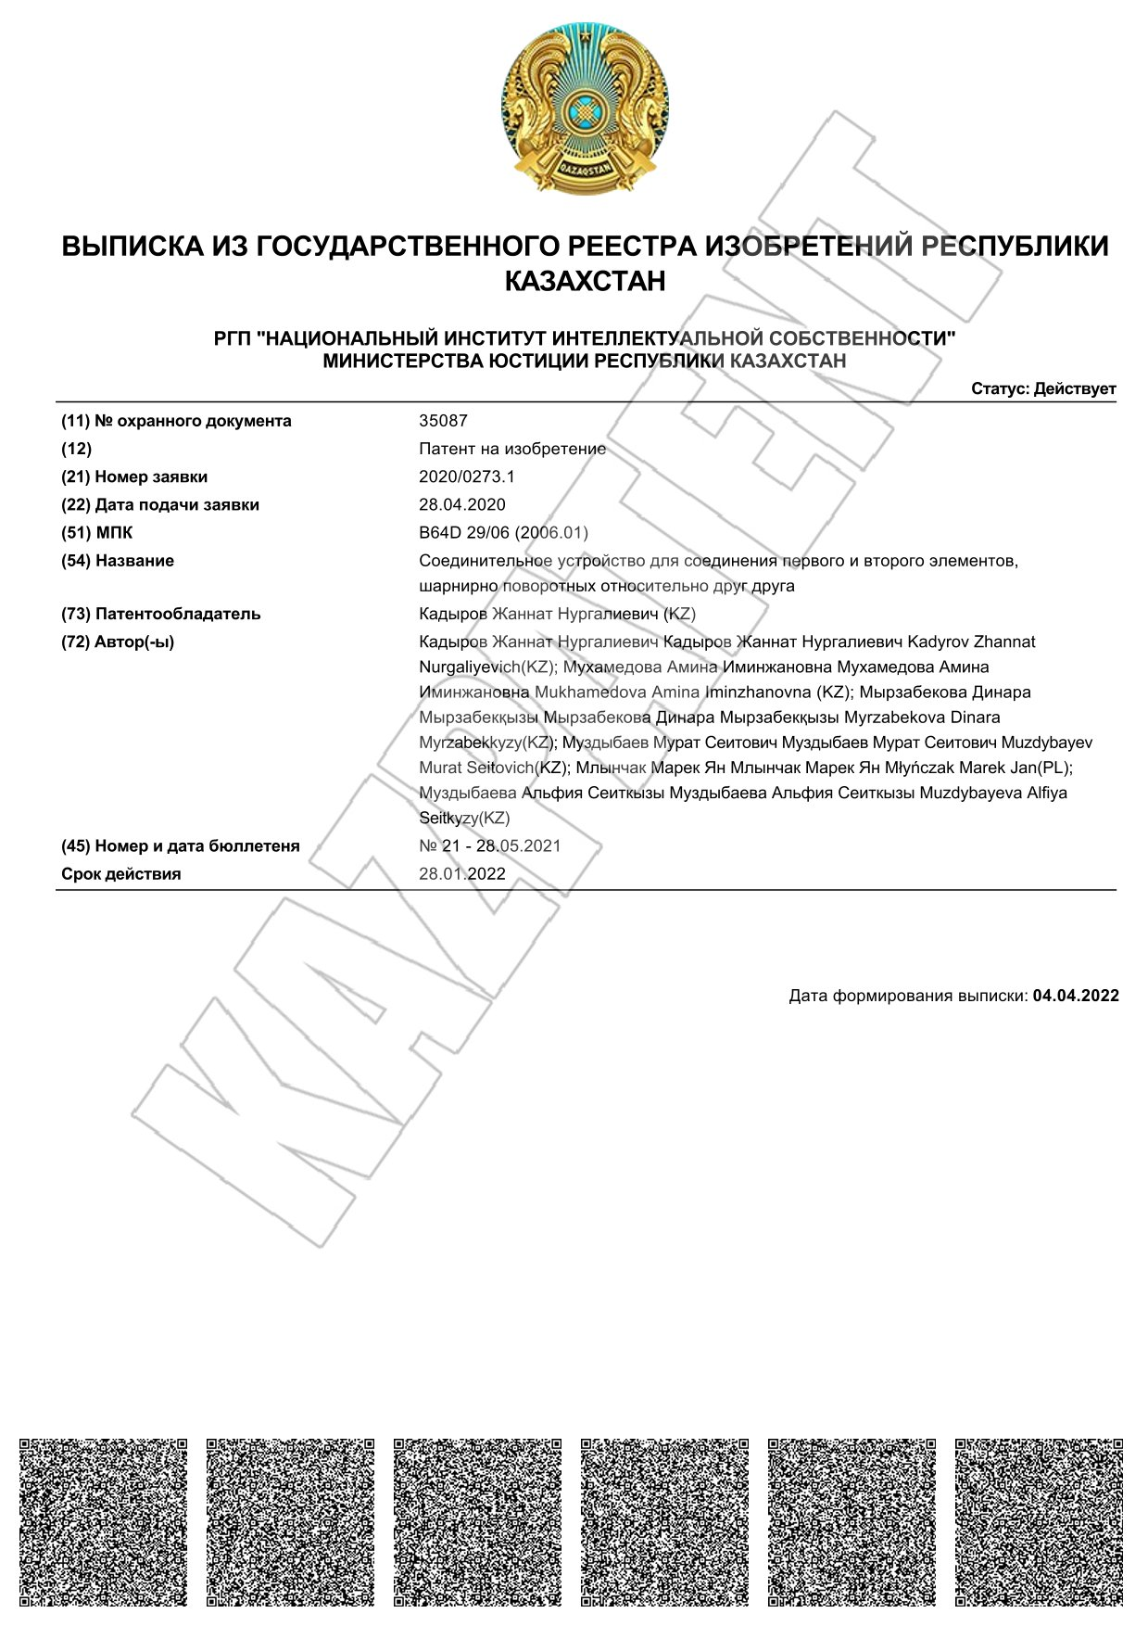

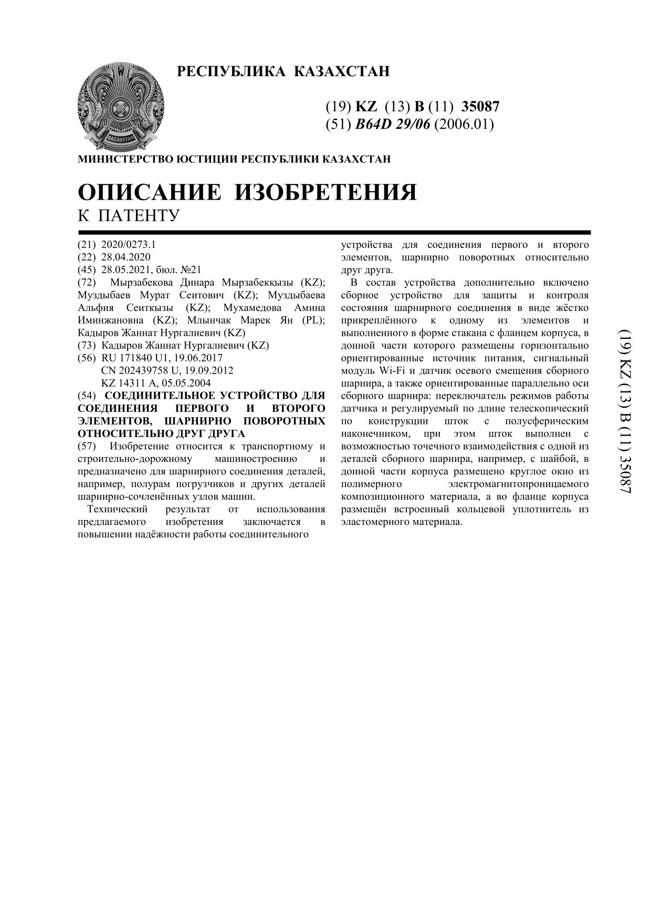
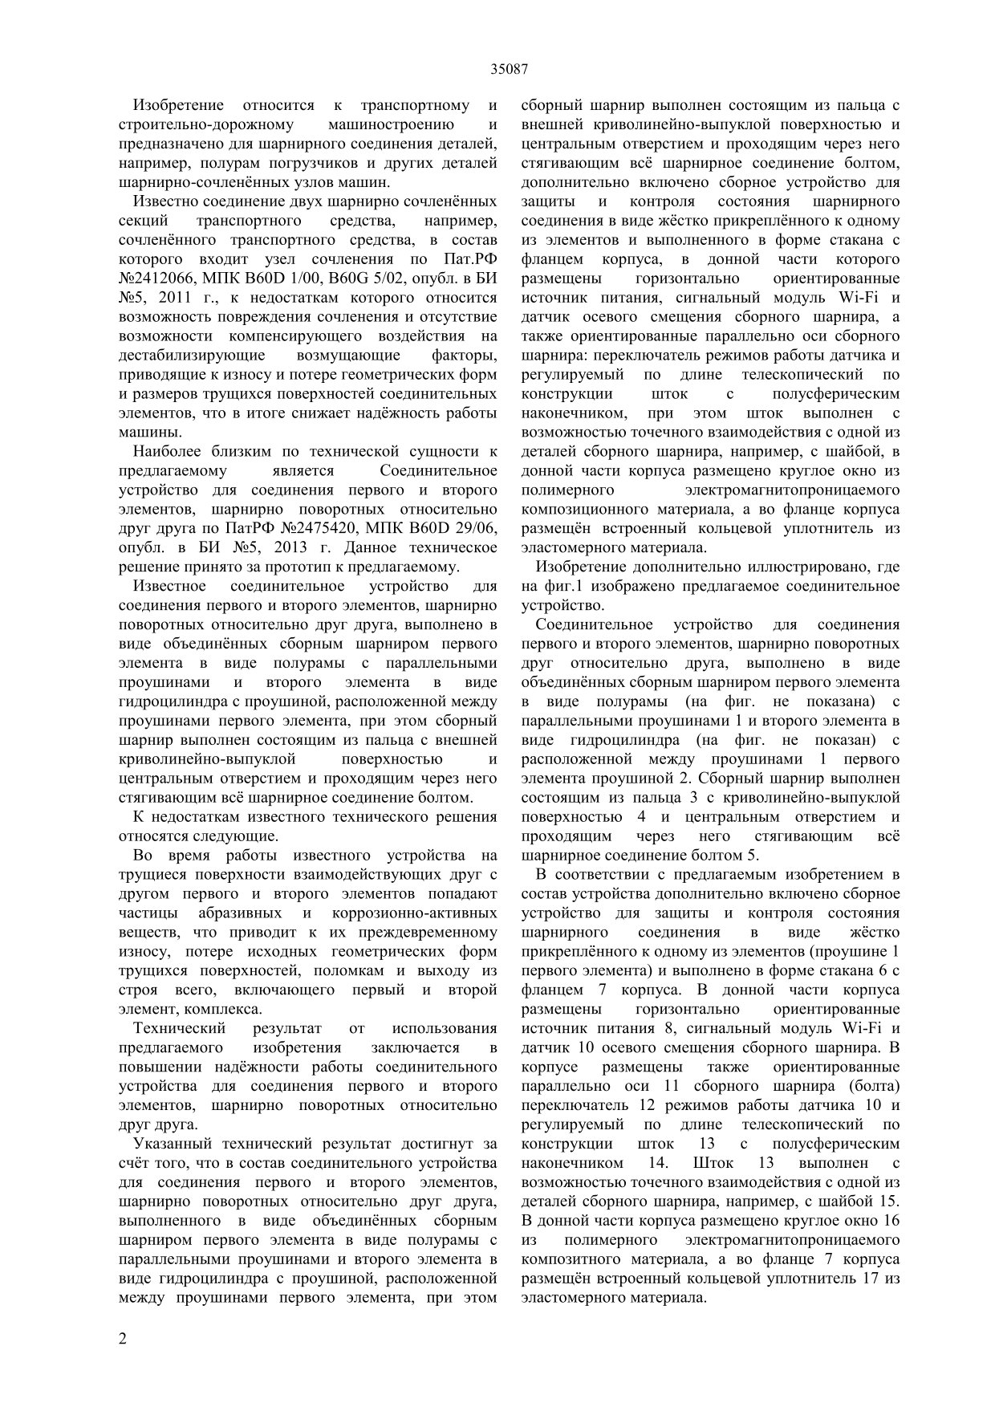
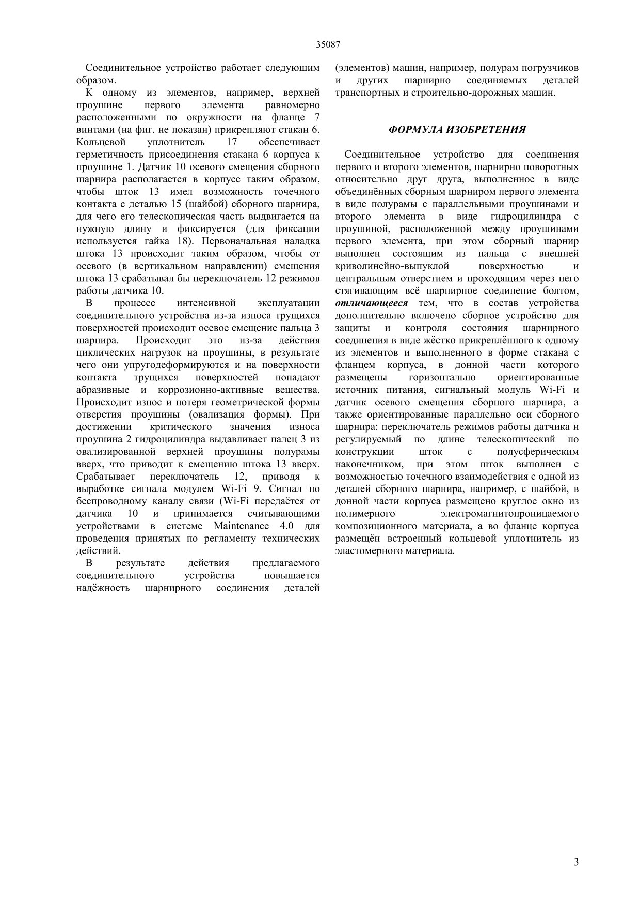
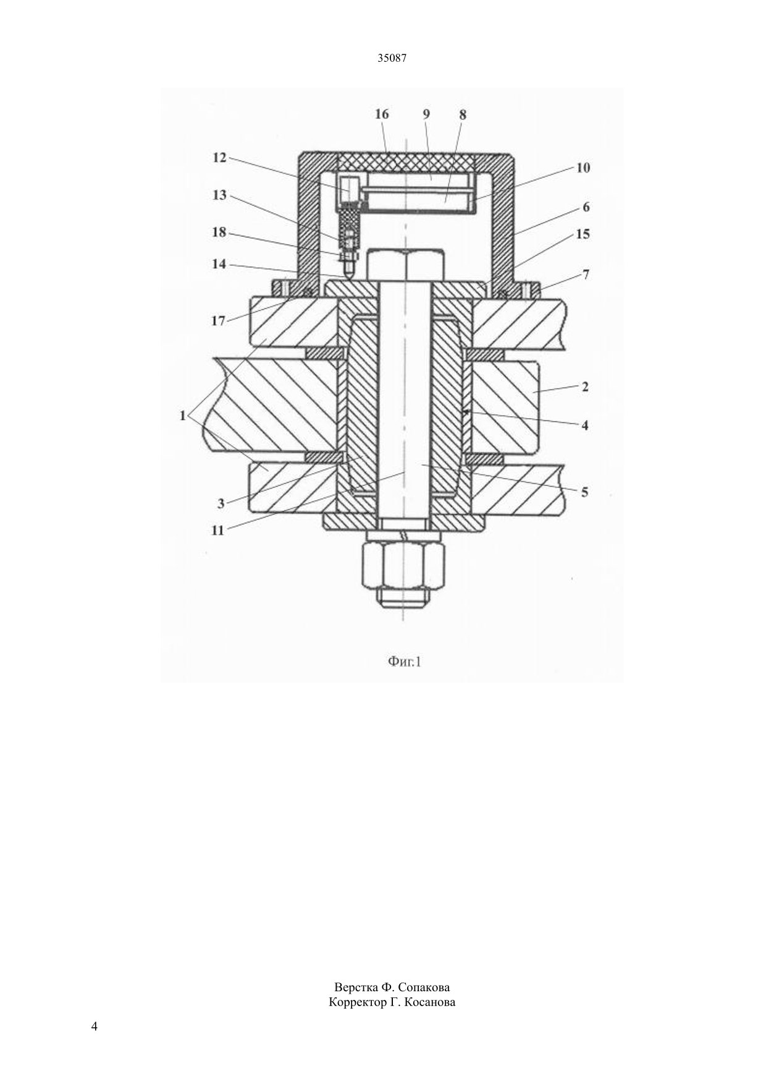

ҚОСЫМША Б
Өндіріске енгізу үшін зерттеу нәтижелерін беру актісі

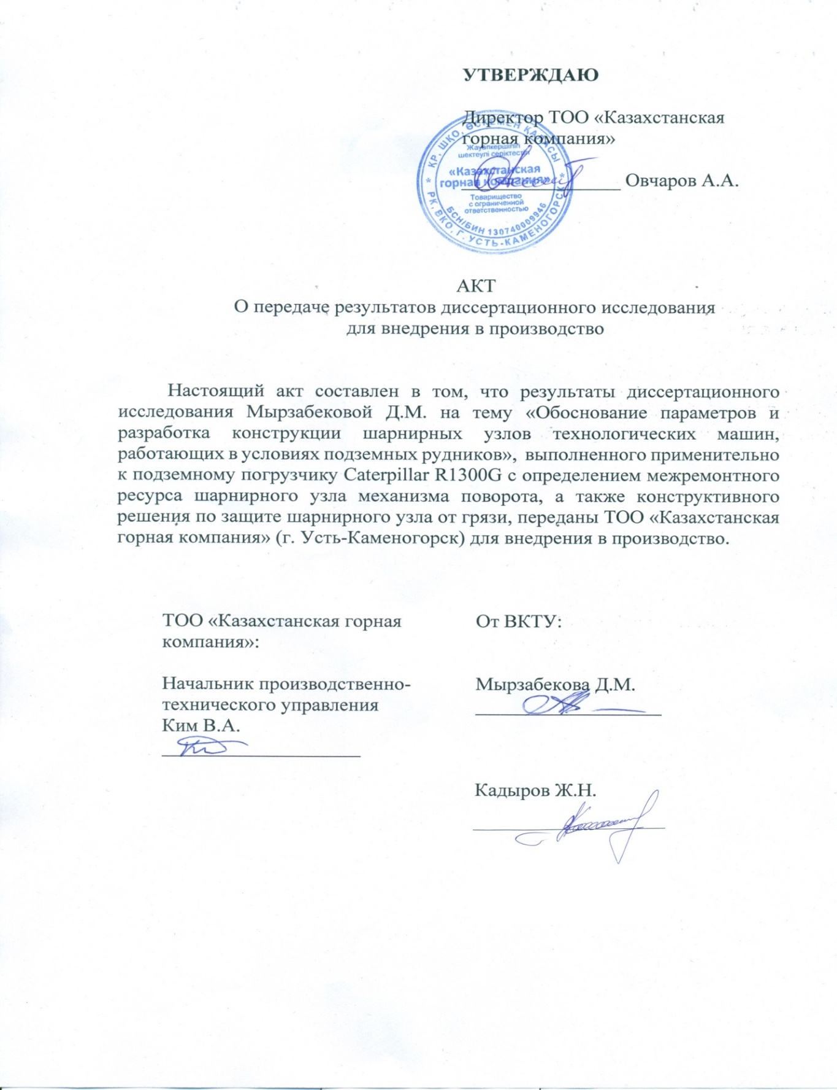

ҚОСЫМША В
Эксперименттерде пайдаланылған өлшеу құралдарын тексеру туралы деректер

ДАННЫЕ О ПОВЕРКЕ ИСПОЛЬЗОВАННЫХ В ЭКСПЕРИМЕНТАХ
ИЗМЕРИТЕЛЬНЫХ СРЕДСТВ

№ п/п | Наименование, модель | Зав. номер | Разряд точности, класс, погрешность | Пределы измерения | Периодич-ность поверки, № свидетель-ства последней поверки
1 | Виброметр-балансировщик BALTECH VP-3470 | артикул 7407, зав. номер 083 | Предел допускаемой абсолютной погрешности измерения виброускорения ±(10%А + 0.1), где А – текущее значение измеряемого виброускорения, м/сек² | Диапазон измерений виброускорения от 0,5 до 300 м/с² | 1 раз в год,  №723 от 26.11.2021 г.
 |  |  | Предел допускаемой абсолютной погрешности измерения виброскорости ±(10%V + 0.1), где V - текущее значение виброскорости, мм/сек | Диапазон измерений виброскорости от 0,5 до 200 мм/с
 |  |  | Предел допускаемой абсолютной погрешности измерения размаха виброперемещения ±(10%S + 1), где S - текущее значение размаха виброперемещения, мкм | Диапазон измерений размаха виброперемещения от 1 до 1000 мкм
2 | Digital tachometer DT-2234C+ | S312948 | ±(0.05%+a digit) | 2.5…999.9 RPM (r/min) | 1 раз в год,  №642 от 19.10.2021 г.

